01

VALTIONEUVOSTON KOKONAISARKKITEHTUURIN
TOIMINTA-ARKKITEHTUURI

SISÄLLYSLUETTELO
31.10.2017
KESKENERÄINEN / LUONNOS
Valtioneuvoston kanslia
Ver. 0.97
Työryhmät 5
Dokumentin versiohistoria 6
1. JOHDANTO 7
1.1. Kohderyhmä 8
1.2. Fokus - arkkitehtuurivisio 8
1.3. Reunaehdot ja rajaukset 9
1.4. Käsitteet 11
2. PERIAATTEELLINEN TASO 15
2.1. VNKA:n arkkitehtuuriperiaatteet 15
2.2. Toimijat ja toimijoiden välinen vuorovaikutus 18
2.3. Sidos- ja viitearkkitehtuurit 20
2.4. Valtioneuvostoa ohjaava keskeinen lainsäädäntö 22
2.5. Hyvän hallinnon perusteet 23
3. VALTIONEUVOSTON NYKYTILANNE YHTEISEN TOIMINNAN NÄKÖKULMASTA 25
3.1. Valtioneuvoston nykytilan taustaa 25
3.2. Valtioneuvoston tehtävä 25
3.3. Valtioneuvoston rakenne 25
3.4. Valtioneuvoston nykyinen toimintatapa yhteisten toimintojen näkökulmasta 27
3.4.1. Yhteiskuntapolitiikan ja siihen liittyvien linjausten valmistelun ja seurannan nykyinen toimintatapa 30
3.4.1.1. Hallinnollinen näkökulma yhteiskuntapoliittisten linjausten valmisteluun ja siihen liittyvään seurantaan 30
3.4.1.2. Yhteiskuntapoliittinen näkökulma linjausten valmisteluun ja siihen liittyvään seurantaan 32
3.4.2. Ohjauksen ja suunnittelun nykyinen toimintatapa 34
3.4.3. Säädösvalmistelun nykyinen toimintatapa 37
3.4.4. EU-tason ja kansainvälisen toiminnan nykyinen toimintatapa 39
3.4.4.1 EU-tason toiminta VN:ssa 40
3.4.4.2 Kansainvälisen tason toiminta VN:ssa 41
3.5. Valtioneuvoston yhteiset hallinto- ja palvelutehtävät sekä muut yhteiset toiminnot 44
3.6. Johtopäätökset nykytilasta 50
4. VALTIONEUVOSTON TOIMINTA-ARKKITEHTUURIN TAVOITETILA 54
4.1. Hallitusohjelman ja strategisen hallitusohjelman toimintasuunnitelman lähtökohtia VN toiminta-arkkitehtuurin tavoitetilaan 54
4.2. Valtioneuvoston yhteisten toimintojen toiminta-arkkitehtuuri 56
4.2.1. VN:n toiminta-arkkitehtuurin tavoitetilan kuvauksen rakenne 56
4.2.2. Valtioneuvoston päätöksenteko VN:n toiminnan ytimessä 57
4.3. Yhteisten toimintojen tavoitetilakuvaukset – A, B, C 59
A. – KOKONAISUUS: YHTEISKUNTAPOLITIIKAN VALMISTELU 60
A1. Hallituksen strategiaprosessi 60
A2. Julkisen talouden suunnitelma -prosessi 63
A3. Yhteiskunnallisten toimintojen linjausten valmistelu ja koordinointi 64
A4. Valtioneuvoston ennakointiprosessi 65
B – KOKONAISUUS: TOIMEENPANON VALMISTELU 67
B1. Toiminnan ja talouden suunnittelu 67
B1.1. Talousprosessi 67
B.1.2. Ohjausprosessi, ml. omistajaohjaus 68
B.1.3. Raportointiprosessi 73
B2. SÄÄDÖSVALMISTELU 75
B2.1. Lainvalmistelu, ml. EU-säädösten kansallinen täytäntöönpano 75
B2.2. Lakia alemman asteisten säädösten valmistelu 76
B3. EU- JA KANSAINVÄLISTEN SUHTEIDEN HOITAMINEN 78
B3.1. Suomen EU-asioiden valmistelu 78
B3.2. Kansainväliset sopimusten valmistelu – valtiosopimukset 80
B3.4. Muu kansainvälisten suhteiden hoitaminen 82
C -KOKONAISUUS: PÄÄTÖKSENTEON TUKI JA MUU VALMISTELU 83
C1. Päätöksenteon ja arvioinnin tuki 84
C2. Selvitys- ja tutkimustoiminnan hankkiminen ja ohjaus 85
C3. Itse organisoitu selvitys- ja kehittämistoiminta 87
C4. VN:n yhteisen toiminnan ohjaus, ml. VN:n tiedonhallinnan prosessi 89
C5. VN:n yhteiset sisäiset palvelut 92
C6. Valtioavustusten valmisteluprosessi 93
C7. Lupien valmisteluprosessi 94
5. VALTIONEUVOSTON KOKONAISARKKITEHTUURIN HALLINTAMALLI 95
5.1. VALTIONEUVOSTON KOKONAISARKKITEHTUURIN HALLINTAMALLIN TAVOITE 95
5.2. ORGANISOINTI, TOIMIJAT JA VASTUUT 95
5.2.1. Valtioneuvoston yleisistunto 95
5.2.2. Kansliapäällikkökokous 96
5.2.3. VNKA-koordinaatioryhmä 96
5.2.4. Prosessin- /toiminnon päävastuullinen 96
5.2.5. Muut ministeriöt 96
5.3. TOIMINNAN KUVAUKSET 97
5.3.1. Valtioneuvoston kokonaisarkkitehtuurin hallinta 97
5.3.2. VN kokonaisarkkitehtuurityön johtaminen 98
5.3.2.1. Muutospyynnön käsittelyn prosessi 98
5.3.2.2. Muutoksen toimeenpano prosessina 98
5.3.2.3. Valtioneuvoston yleisistunnon tehtävät VN:n arkkitehtuurin johtamisessa 99
5.3.2.4. Kansliapäällikkökokouksen tehtävät VN:n arkkitehtuurin johtamisessa 99
5.3.2.5. VNKA –koordinaatioryhmän tehtävät VN:n arkkitehtuurin johtamisessa 100
5.3.2.6. Prosessin-/toiminnon päävastuullisen sekä VNK:n ja muiden ministeriöiden tehtävät VN:n arkkitehtuurin johtamisessa 101
5.3.3. VN kokonaisarkkitehtuurin käyttö kehittämistyössä 102
5.3.3.1. Valtioneuvoston yhteisten hankkeiden ja hankesalkun hallinta 102
5.3.3.2. Valtioneuvoston toimintojen ja palvelujen hallinta 103
5.3.3.3. Yhteisten ratkaisujen kehitysaihioiden ja projektiehdotusten käsittely 104
5.3.3.4. Yhteisten ratkaisujen projektisuunnitelmien ja projektituotosten käsittely 104
6. VALTIONEUVOSTON KOKONAISARKKITEHTUURIN KÄYTTÖÖNOTTO JA TOIMEENPANO 105
6.1. Valtioneuvoston kokonaisarkkitehtuurin käyttöönotto 105
6.2. Valtioneuvoston kokonaisarkkitehtuurin toimeenpano 105
LIITEMATERIAALIA 106
LIITE 1: VNKA:N KANNALTA TÄRKEIMMÄT SÄÄDÖKSET JA KUVAUS NIIDEN SISÄLLÖSTÄ 106
LIITE 2: TAUSTAMATERIAALIA NYKYTILANKUVAUKSEEN 110

Työryhmät
VNKA-RYHMÄ:
  - Kehittämisneuvos Kari Laine, pj., valtioneuvoston kanslia
  - Talousjohtaja Risto Hakoila, ulkoasianministeriö
  - Kokonaisarkkitehti Riku Hartikainen, puolustusministeriö
  - Finanssineuvos Katju Holkeri, valtiovarainministeriö
  - Erityisasiantuntija Ismo Parviainen, sisäministeriö
  - Neuvotteleva virkamies Ilkka Turunen, opetus- ja kulttuuriministeriö
  - Tietohallinnon erityisasiantuntija Terja Ketola, valtioneuvoston kanslia
  - Tietopalvelusuunnittelija Benjamin Allemand, valtioneuvoston kanslia
  - Neuvotteleva virkamies Emmi Stubin, valtioneuvoston kanslia
  - Erityisasiantuntija Kati Heikkinen, siht., valtioneuvoston kanslia
VNKA-OHJAUSRYHMÄ:
- Timo Lankinen (pj.), alivaltiosihteeri, VNK
- Janne Kerkelä (vpj.), osastopäällikkö, VNK
- Tiina Kaunisto, kehittämispäällikkö, LVM
- Harri Martikainen, kehittämisneuvos, SM
- Olli Muttilainen, hallintojohtaja, OM
- Pirkko Oilinki-Nenonen, ympäristöneuvos , YM
- Marja-Liisa Parjanne, kehitysjohtaja, STM
- Iiris Patosalmi, neuvotteleva virkamies, OKM
- Irja Peltonen, tietojohtaja, VM
- Teemu Penttilä, ylijohtaja, PLM
- Eeva Pystynen, hallintojohtaja, MMM
- Ari Rouhe, hallintojohtaja, UM
- Päivi Tommila, neuvotteleva virkamies, TEM
- Max Hamberg, toimialajohtaja, VNK
- Aino Jalonen, toimialajohtaja, VNK
- Jenni Nevasalo, kehittämisjohtaja, VNK
- Kaija Uusisilta, toimialajohtaja, VNK
- Jouni Varanka, johtava erityisasiantuntija, VNK
- Jussi Poutanen, ylitarkastaja, STM
- Kari Laine (siht.), kehittämisneuvos, VNK

Dokumentin versiohistoria
Versio (/tiedoston työstönumero) | Päiväys | Laatija | Muutoksen kuvaus
v0.5  (9b) | 15.9.2016 | Kari Laine (KL) | Ensimmäinen Word-muotoinen versio VNKA:n toiminta-arkkitehtuurista, joka esiteltiin ohjausryhmälle 20.9.-16 sisältää lähinnä periaatteellisen tason ja nykytilankuvauksen
v0.6  (14) | 21.10.2016 | KL | Ministeriöihin kommenteille lähetetty versio
v0.7  (16) | 2.12.2016 | KL | Ministeriöiden kommenttien perusteella muokattu versio VNK:n sisäiseen kommentointiin
v.0.71  (16b) | 5.12.2016 | KL | VNK:n kommenttien perusteella täydennykset ja muokkaukset
v. 0.75  (18) | 18.1.2017 | KL | - Täydennetty tavoitetilan kuvauksen rakenneluonnoksen osalta  - Päivitetty JHKA periaatteet uudempiin
v. 0.8  (19) | 24.1.2017 | KL | - KA-ryhmän muutokset  - Täydennyksiä tavoitetilaan  - Ohrylle jaettu versio  - Tiedoston nimen alkuosa vaihdettu
v.0.9  (21) | 3.3.2017 | KL | - Tavoitetilan prosessien päävastuullisten muokkausehdotukset huomioitu  - Muutokset prosessien rajauksissa  - Muutokset otsikoinnissa  - Muutokset tavoitetilan prosessikartassa  - Muutokset kappalenumeroinnissa  - Tekstimuutoksia ja täydennyksiä
v.0.91  (23) | 13.3.2017 | KL | - Alustava runko hallintamallikappaleelle  - Korjauksia ja täydennyksiä
v.0.92  (24) | 21.3.2017 | KL | - Hallintamallin perusrunko  - Täydennyksiä ja korjauksia tavoitetilan kuvauksiin
v.0.93  (27) | 18.4.2017 | KL  Riku Hartikainen  Kati Heikkinen  Terja Ketola  Emmi Stubbin | - Virheiden korjauksia  - Tekstimuotoilua  - Rakenteen muokkausta –poistettu hallintamallista PDCA-syklikuvaus  - Täydennyksiä
v.0.94  (27b) | 24.4.2017 | KL | - Sisällysluettelo  - Prosessikartan prosessien numerointi  - Korjauksia  - Kappalejärjestyksen muutoksia  - PDCA-kuvaus poistettu
v.0.95  (28) | 27.4.2017 | KL | - Tavoitetilan prosessikarttaan lisätty VN:n päätöksenteko ja siihen liittyvä kuvaus tekstiosuuteen  - Lisätty omistajaohjauksen kuvaus  - Toimijat muokattu uuteen taulukkoon, lisätty sisäisiä toimijoita  - Korjattu kuvien ja taulukoiden numerointi
v.0.95  (29) | 8.5.2017 | KL | - Tehty korjauksia VNKA –ohryn keskustelun perusteella  - Täydennetty johdantotekstiä  - Tarkennettu toimintatapaa hallintamallissa uusien hankkeiden osalta
v. 0.96  (30) | 11.10.2017 | KL | - Tehty korjauksia lausuntojen perusteella avs –käsittelyä varten
v. 0.97  (31) | 31.10.2017 | KL | - Muutettu dokumentin rakennetta  - Huomioitu aiheelliseksi nähdyt lausuntojen kommentit  - Avs hyväksynyt uuden rakenteen

1. JOHDANTO

Globaalit ilmiöt, kuten ihmisten liikkuvuuden lisääntyminen, teknologinen kehitys, tiedonvälityksen jatkuva nopeutuminen ja ympäristöriskien leviäminen sekä erityisesti näiden keskinäisvaikutukset ovat monimutkaistaneet ongelmien hallintaa ja yhteistä kehittämistä. Haasteeseen on pyritty vastaamaan edellisten hallitusten ohjelmiin kirjatuilla tavoitteilla valtioneuvoston ja sen ministeriöiden toiminnan yhtenäistämiseksi.

Jotta yhteisiä toimintatapoja voidaan kehittää, on selvitettävä nykytilanteen kokonaiskuva ja toiminnalle asetettavat tavoitteet. Koska toiminnan muutos koostuu useista erillisistä kehittämistoimenpiteistä ja -vaiheista, tulee huolehtia, että kehittämistoimet ovat yhteensopivia sekä keskenään että aiempien, rinnalle jäävien rakenteiden ja toimintatapojen kanssa. Toiminta-arkkitehtuuri on kokonaisarkkitehtuurin näkökulma, joka kuvaa organisaation toiminnalliset rakenteet. Samalla toiminta-arkkitehtuuri ohjaa kokonaisarkkitehtuurin muiden näkökulmien kehittämistä.
Kokonaisarkkitehtuuri on systemaattinen lähestymistapa organisaation toiminnan ja sen rakenteiden jäsentämiseen, kehittämiseen ja hallinnoimiseen. Kokonaisarkkitehtuuri kuvaa, kuinka organisaation toimintaprosessit, tiedot ja järjestelmät toimivat kokonaisuutena. Kokonaisarkkitehtuuri tarjoaa jäsentyneet kuvaustavat, joiden avulla kokonaisuus saadaan näkyväksi, hallittavaksi ja ymmärrettäväksi.
Tässä valtioneuvoston kokonaisarkkitehtuurin (VNKA) toiminta-arkkitehtuurissa on esitetty neljä keskeistä kokonaisuutta: VNKAn periaatteellinen taso, valtioneuvoston nykytilanne yhteisen toiminnan näkökulmasta, valtioneuvoston toiminta-arkkitehtuurin tavoitetila sekä valtioneuvoston kokonaisarkkitehtuurin hallintamalli.

VNKAn periaatteellinen tason osuudessa on kuvattu VNKA:n arkkitehtuuriperiaatteet, jotka koostuvat kolmesta kokonaisuudesta: VN:n erityisistä periaatteista ja digitaalisen VN:n periaatteista sekä JHKAn periaatteista. Periaatteet ovat yleisiä ohjeita ja suuntaviivoja, jotka tukevat päätöksentekoa. Periaatteet perustuvat parhaisiin käytäntöihin ja ne heijastavat organisaation päämääriä ja visioita. Arkkitehtuuriperiaatteet ohjaavat organisaation toiminnan ja tietojärjestelmien kehittämistä ja ylläpitämistä. Periaatteiden tulee olla ymmärrettäviä, kaikki arkkitehtuurinäkökulmat kattavia, yhdenmukaisia keskenään sekä pysyviä. Periaatteellisen tason osuudessa on myös kuvattu keskeiset VN yhteisten toimintojen toimijat ja toimijoiden välinen vuorovaikutus sekä sidos- ja viitearkkitehtuurit. Lisäksi on kuvattu VN:n yhteiseen toimintaan vaikuttava keskeinen lainsäädäntö sekä hyvän hallinnon periaatteet.

Valtioneuvoston nykytilanne yhteisen toiminnan näkökulmasta osuudessa on kuvattu aluksi valtioneuvoston tehtävää ja rakennetta. Sen jälkeen kuvausta on jatkettu kuvaamalla VN:n nykyistä toimintatapaa yhteisten toimintojen näkökulmasta. Tässä kuvauksessa on käytetty mallina jaottelua viiteen yhteiseen toimintokokonaisuuteen: säädösvalmistelu, ohjaus ja suunnittelu, EU-tason ja kansainvälinen toiminta ja yhteiskuntapolitiikan linjauksiin ja seurantaan liittyvä toiminta. Lisäksi yhteistä toimintaa ovat VN:n yhteiset hallinto- ja palvelutoiminnot sekä muut yhteiset toiminnot. Kustakin näistä toimintokokonaisuudesta on kuvattu keskeiset tehtävät ja toimijat sekä kehittämiskohteita. Kehittämiskohteet ovat nousseet esiin joko tämän työn aikana käydyissä haastatteluista, työpajoista tms. tiedonkeruusta tai aikaisemmista valtioneuvoston toimintaa arvioivista selonteoista yms.

Valtioneuvoston toiminta-arkkitehtuurin tavoitetila osuudessa on kuvattu VN:n yhteisten toimintojen tavoitetilan prosessikartta ja siinä on tunnistettu 22 VN:n yhteistä toimintoa jotka on ryhmitelty kolmeen toiminnalliseen kokonaisuuteen: yhteiskuntapolitiikan linjaukset, valmisteluun, ohjaukseen ja tukeen liittyvät toiminnot sekä toimeenpanoon liittyvät toiminnot. Kustakin toiminnosta on mahdollisuuksien mukaan kuvattu mm. karkea perusprosessi ko. toiminnolle, toiminnon tai prosessin kehittämisestä ja ylläpidosta päävastuullinen taho sekä keskeiset sidosprosessit ja toiminnon keskeisiä kehittämiskohteita.

Valtioneuvoston kokonaisarkkitehtuurin hallintamalli osuudessa on kuvattu sitä, miten valitaan yhteiset linjaukset ja seurataan että ne toteutuvat. Tätä varten kuvattu toimijat ja millaiset tehtävät kuuluvat kullekin toimijalle. Keskeisiä toimijoita hallintamallissa on KP-kokous ja VNKA-koordinaatioryhmä. Mikäli yhteisillä linjauksilla ja sopimuksilla ei saada sovittu VN:n yhteisistä toimintatavoista, niin viimekädessä päättäjänä hallintamallissa toimii VN:n yleisistunto. VNKA hallintamallissa keskeisinä tehtävinä nähdään kokonaisarkkitehtuurityön johtaminen ja VN kokonaisarkkitehtuurin käyttö kehittämistyössä, eli lähinnä miten huolehditaan uusien kehittämishankkeiden yhteensopivuudesta jo olemassa olevien rakenteiden ja muiden kehittämishankkeiden kanssa.

1.1. Kohderyhmä
Valtioneuvoston toiminta-arkkitehtuuri on suunnattu toisaalta valtioneuvoston ja sen ministeriöiden yleisjohdon käyttöön ja toisaalta kehittämis- ja muutoshankkeita vetävien hankejohtajien ja – päälliköiden sekä hankkeisiin osallistuvien asiantuntijoiden käyttöön. Lisäksi se on keskeinen dokumentti kokonaisarkkitehtuurin eri näkökulmia kehittäville henkilöille. Vaikka toiminta-arkkitehtuuri onkin suunnattu myös ministeriöiden yleisjohdolle, niin se ei sinänsä määrittele ministeriöiden johtamisjärjestelmiä, vaan kokonaisarkkitehtuuri - ja sen toiminta-arkkitehtuuri - on yksi johtamisen väline, erityisesti se tarkoitettu VN:n yhteisten strategisten kehittämistoimenpiteiden jalkauttamista parantavaksi välineeksi.

1.2. Fokus - arkkitehtuurivisio
Valtiovarainministeriön johdolla on määritelty julkisenhallinnon kokonaisarkkitehtuurin rakenne (JHKA 2.0). Sen mukaisessa rakenteessa valtioneuvoston kokonaisarkkitehtuuri on osa valtiohallinnon arkkitehtuuria. Valtioneuvoston kokonaisarkkitehtuuriin liittyvä toiminta-arkkitehtuuri tarkastelee valtioneuvoston toimintaa yhteisten toimintojen ja prosessien näkökulmasta painottuen ennen kaikkea muutoksen johtamiseen ja yhteentoimivuuteen. Ministeriöiden oman toimialan substanssitehtävien, -prosessien, -vastuiden, ym. kokonaiskuvaus kuuluu kukin ministeriön omaan kokonaisarkkitehtuurityöhön.
Tässä yhteydessä valtioneuvosto -käsitteellä tarkoitetaan ministeriöiden muodostamaa kokonaisuutta, johon valtioneuvoston yleisistunto ja ministerivaliokunnat kuuluvat olennaisina osina. Lisäksi tunnistetaan valtioneuvoston tärkeät rakenteelliset sidokset tasavallan presidentin kansliaan ja eduskuntaan asioiden valmistelussa sekä niiden toimeenpanossa erityisesti hallinnonalojen virastoihin. Alla oleva kuva pyrkii esittämään tämän toiminta-arkkitehtuurin lähtökohtana pidetyn valtioneuvoston rakenteen ja valtioneuvoston toiminta-arkkitehtuurityön tavoitteet.
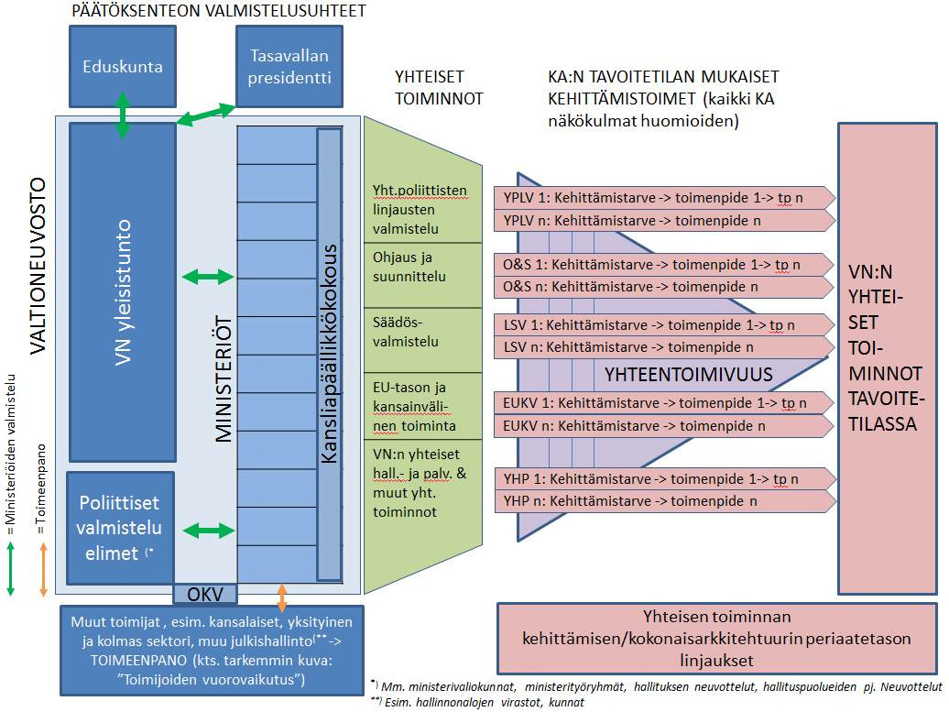
Kuva 1: Lähtökohtana pidetty VN:n rakenne ja toiminta-arkkitehtuurityön tavoitekuva

1.3. Reunaehdot ja rajaukset
REUNAEHDOT
- VN:n kokonaisarkkitehtuurin tavoitteena on tukea strategisten kehittämis- ja muutostavoitteiden saavuttamista
- VN:n kokonaisarkkitehtuurin toiminta-arkkitehtuuri ei pyri ensisijaisesti olemaan täydellinen kuvaus kaikista asioista, joita kokonaisarkkitehtuurissa voidaan kuvata
RAJAUKSET
VN kokonaisarkkitehtuurissa kuvataan ja suunnitellaan:
- VN:n yhteistä toimintaa, jotka nykytilassa on määritelty alla luetelluiksi; rajaus sisään:
- VN:n ohjausta ja suunnittelua (VNK:n ohjausprosessit sekä VNHY:n ja ministeriöiden välinen yhteistyö toiminta- ja taloussuunnittelussa sekä seurannassa)
- Säädösvalmistelun ja seurannan yhteiset toiminnot
- EU- ja kansainvälisten asioiden yhteiset toiminnot
- Yhteiskuntapolitiikan linjauksiin ja seurantaan liittyviä yhteistä toimintaa
- VN:n yhteiset hallinto- ja palvelutoiminnot
Tarkennus 1: Valtiojohtamisen ydintä eli mm. ulko- ja turvallisuuspolitiikkaan liittyvää valmistelua ja tasavallan presidentille tehtävää valmistelua, ei tässä kuvauksessa kuvata muuta kuin tunnistamalla se yhdeksi rajapinnaksi. Tähän rajapintaan kuuluvat muun muassa valtioneuvoston ja tasavallan presidentin yhteistoiminnan kysymykset; rajaus ulos.
Tarkennus 2: Vaikka VNKA kuvauksessa kohteena on vain em. kohteet, niin kuvauksessa tunnistetaan silti myös sellaisia ministeriökohtaisia tai poliittiseen johtamiseen liittyviä toimintoja, joilla on selkeä yhteys VN yhteiseen toimintaan. Tällaisia toimintoja ei kuitenkaan kuvata; rajaus ulos.
Tarkennus 3: Ministeriöiden substanssiprosesseja ei kuvata (eli ministeriön näkökulmasta keskeiset prosessit, joilla sisällöllisesti suunnitellaan ja seurataan hallitusohjelman toimeenpanoa koko hallinnonalalla sekä itse ministeriössä, eivät ole mukana tässä kuvauksessa), mutta mikäli niillä olennainen yhteys yhteisiin prosesseihin, niin ne tunnistetaan; rajaus ulos.
Seuraavat kolme rajausta koskevat VN kokonaisarkkitehtuuria mutta liittyvät muihin näkökulmiin kuin tässä dokumentissa esitettävään toiminta-arkkitehtuurin näkökulmaan.
- VN:n yhteistä tietoa ja tiedonhallintaa
  - Tukeutuminen valtion yhteisiin tietovarantoihin
  - Valtioneuvoston yhteinen tieto ja sen hallinta
- VN:n yhteisiä tietojärjestelmiä
- Tukeutuminen valtion yhteisiin järjestelmiin
- Valtioneuvoston yhteisesti käyttämät tietojärjestelmät tuki-, ohjaus- tai ydinprosesseissa
- VN:n yhteisiä periaatteita koskien tietotekniikan yhteisiä teknologisia ratkaisuja
- Tukeutuminen valtion yhteisiin teknisiin ratkaisuihin
- Valtioneuvoston yhteiset teknologiat ja VNHY:n vastuulla olevat hallinnonalaympäristöt

1.4. Käsitteet

KÄSITE | MERKITYS VNKA:SSA
Arkkitehtuuriperiaatteet | Arkkitehtuuriperiaatteet ovat yleisen tason sääntöjä ja periaatteita, joiden tarkoituksena on varmistaa, että kokonaisarkkitehtuuri tavoittelee oikeaa tavoitetta. Arkkitehtuuriperiaatteet tavallaan muodostavat kokonaisarkkitehtuuristrategian.
Hallintamalli | Arkkitehtuurin hallintamalli määrittelee ja kuvaa, miten arkkitehtuurin hallinta organisoidaan, mitä rooleja siihen kuuluu ja millä ylätason prosesseilla arkkitehtuuria sekä suunnitellaan ja kehitetään että miten sitä käytännön tasolla hallitaan.
JHKA | Julkisen hallinnon kokonaisarkkitehtuuri (JHKA) on rakenne, jonka avulla koordinoidaan ja kehitetään julkisen hallinnon organisaatioiden ja palveluiden välistä yhteentoimivuutta. Julkisen hallinnon kokonaisarkkitehtuuri koostuu joukosta yhteisiä arkkitehtuureja. Nämä ovat julkisen hallinnon yhteinen kokonaisarkkitehtuuri sekä kohdealueiden ja niiden osa-alueiden yhteiset arkkitehtuurit.
JHKA periaatteet | JHKAssa on määritelty yleiset säännöt ja periaatteet, joiden tulee ohjata alempia arkkitehtuureja. JHKA:ssa on määritelty yleiset säännöt ja periaatteet, jotka mahdollistavat organisaation tavoitteiden saavuttamisen yhteentoimivuuden varmistamiseksi.
Keskeisimmät sidosprosessit | Keskeisimmillä sidosprosesseilla tarkoitetaan VNKA:ssa yhteisen prosessin tai toiminnon valmisteluun tai toimeenpanoon vahvasti kytkeytyvää toista yhteistä prosessia tai toimintoa. Esim. talousarvioesitysprosessi (myöh. myös TAE-prosessi) kytkeytyy vahvasti julkisen talouden suunnitelma -prosessiin (myöh. myös JTS-prosessi)
Kokonaisarkkitehtuuri | Kokonaisarkkitehtuuri on toiminnan, prosessien ja palvelujen, tietojen, tietojärjestelmien ja niiden tuottamien palvelujen muodostaman kokonaisuuden rakenne. Kokonaisarkkitehtuurimenetelmä on kokonaisarkkitehtuurityön järjestelmällinen työ- ja menettelytapa, jonka avulla tunnistetaan, jäsennetään, suunnitellaan ja kuvataan kokonaisuuden rakenneosat ja niiden riippuvuudet. Kokonaisarkkitehtuurityön tavoitteena on julkisen hallinnon organisaatioiden toiminnan ja palveluiden yhteentoimivuuden parantaminen. Kokonaisarkkitehtuurimenetelmä ei korvaa muita toiminnan kehittämisen suunnittelumenetelmiä.
Ministerivaliokunnat | Ministerivaliokunnat ovat poliittisia valmisteluelimiä valtioneuvostossa. Valtioneuvostolla on neljä lakisääteistä ministerivaliokuntaa: ulko- ja turvallisuuspoliittinen ministerivaliokunta, EU-ministerivaliokunta, raha-asiainvaliokunta ja talouspoliittinen ministerivaliokunta. Ministerivaliokuntien puheenjohtaja on pääministeri.
Nykytila | Toiminta-arkkitehtuurissa nykytilan kuvauksessa on koottua tietoa siitä miten kohteena olevat toiminnot on tällä hetkellä järjestetty ja millaisia kehittämistarpeita niiden osalta on havaittu
Palvelu | Palvelut ovat sellaisen tuotannollisen toiminnan seurausta, joka muuttaa niitä kuluttavien yksiköiden olosuhteita. Palvelut ovat ainakin osaksi aineettomia. Palvelut ovat prosesseja tai toimintasarjoja. Palvelut kulutetaan (tai koetaan) samanaikaisesti kun niitä tuotetaan. Käyttäessään palveluja asiakas itse osallistuu palvelutapahtuman tuottamiseen. Palvelujen tuottajilla tarkoitetaan tässä sekä VN:n sisäisiä palveluntuottajia - lähinnä VNHY - että valtion omia palvelun tuottajia, esim. Palkeet, Valtori, Senaatti-kiinteistöt, HAUS ja myös täysin ulkoisia palveluntuottajat (esim. konsultointipalveluja tuottavat yritykset)
Palvelutoiminta | Organisoitu toiminta, jolla palvelunantaja vastaa palvelunkäyttäjän tarpeeseen
Prosessi | Prosessilla tarkoitetaan tässä dokumentissa tehtävien joukkoa, jolla tavoitellaan suunniteltua tuotosta ja näillä tehtävillä on tunnistettavat vaiheet ja päävastuulliset.
Prosessin tai toiminnon toimivuuden päävastuullinen toimija/tai pelkästään päävastuullinen (ks. viereinen teksti) | Usein prosessien kuvaamisen yhteydessä käytetään myös käsitettä ”omistaja” mutta VN:ssa omistaja -käsite ei ole laajassa käytössä. Tässä kuvauksessa toimintojen tai prosessien päävastuullisena on ilmaistu vain ministeriötaso vaikka käytännössä vastuu toiminnosta on yleensä määritelty ministeriössä jollekin osastolle tai yksikölle. Päävastuullinen voi olla myös ministeriön ulkopuolinen elin (esim. ministerivaliokunta). Päävastuullinen on se taho joka kehittää, ohjaa ja koordinoi ao. toimintoa. Välttämättä päävastuullisen roolia ei ole selkeästi määritelty lain tasolla mutta käytännön toiminnassa sillä on tällainen rooli. Toiminnon päävastuullinen ei kuitenkaan aina ole vastuussa toiminnon tai prosessin sisällöstä.
Sidosarkkitehtuuri | Sidosarkkitehtuurit ovat varsinaisen kehitettävän kohteen ulkopuolella määritettyjä kokonaisuuksia tai linjauksia, joilla on tai voi olla vaikutusta kyseisen kehitettävän kohteen arkkitehtuurityöhön ja –linjauksiin.
Tavoitetila | Toiminta-arkkitehtuurin tavoitetilakuvauksessa on kuvattu kohteena olevien toimintojen toimintatapaa, keskeisiä muutoksia nykytilaan nähden, tavoitetilan sidostoiminnot, päävastuulliset.
Teknologia-arkkitehtuuri | Kokonaisarkkitehtuurin näkökulma, joka kuvaa organisaation teknologista infrastruktuuria ja järjestelmäarkkitehtuurin teknologiavalintoja. Teknologia-arkkitehtuurin suunnittelussa linjataan käytettävät tekniset järjestelmien ja ICT-infrastruktuurin ratkaisuvaihtoehdot, standardit ja rakenteet siten, että kokonaisuus tukee parhaalla mahdollisella tavalla organisaation tavoitteita.
Tietoarkkitehtuuri | Kokonaisarkkitehtuurin näkökulma, joka kuvaa organisaation käyttämät tiedot, niiden rakenteet sekä suhteet. Tieto-arkkitehtuurin suunnittelun tavoitteena on luoda organisaatiotasoinen yhteinen näkemys keskeisestä tietopääomasta sekä helpottaa tiedon löytämistä, välittämistä ja hallintaa. Suunnittelulla tähdätään tietorakenteiden vakiointiin ja sen mahdollistamaan tietojen uudelleenhyödynnettävyyteen.
Tietojärjestelmäarkkitehtuuri | Kokonaisarkkitehtuurin näkökulma, joka kuvaa organisaation keskeiset tietojärjestelmät, niiden suhteet sekä ominaisuustiedot. Tietojärjestelmäarkkitehtuurin suunnittelu on ko. arkkitehtuurin rakenteellista suunnittelua, elinkaarisuunnittelua sekä kustannus- ja käyttöoptimointia. Tietojärjestelmäarkkitehtuurin suunnittelussa tavoitteena on suunnitella tietojärjestelmäkokonaisuutta siten, että muodostuva tieto-järjestelmäkokonaisuus tukee parhaalla mahdollisella tavalla organisaation tavoitteita.
Toimenpiteiden valmistelu | Toimenpiteiden valmisteluun kuuluu myös ohjaus ja seuranta. Tämä ydinprosessien kokonaisuuteen kuuluvat ydinprosessit ja toiminnot joilla valmistellaan toimenpiteitä ja toimeenpanoa.
Toiminta-arkkitehtuuri | Kokonaisarkkitehtuurin näkökulma, joka kuvaa organisaation toiminnalliset rakenteet. Näitä ovat mm. sidosryhmät, palvelut ja tuotteet sekä prosessit ja organisaatiot. Myös toiminnan kehittämisen perusrakenteet, kuten visiot ja strategiat, ovat osa toiminta-arkkitehtuuria. Toiminta-arkkitehtuurin suunnittelun tavoitteena on optimoida ja suunnitella asiakkaiden tarpeisiin ja odotuksiin liittyvää palvelutarjontaa sekä palveluiden tuottamiseen tarvittavia toiminnan rakenteita. Tunnetaan myös termillä liiketoiminta-arkkitehtuuri.
Toiminto | Toiminnolla tarkoitetaan tässä dokumentissa tehtävien joukkoa jolla tavoitellaan suunniteltua tuotosta. Tällainen tehtävien joukko voi olla myös prosessi jos se siinä on tunnistettavissa vaiheet. Toiminnossa nämä vaiheet eivät ole kaikilta osin tunnistettavissa.
Tulosohjaus | Tulosohjaus on osa valtiokonsernin ohjausjärjestelmien kokonaisuutta. Se on myös merkittävä osa laajaa resurssi- tai budjettiohjauksen kokonaisuutta.  Tulosohjaus on vuorovaikutteinen sopimusajatteluun perustuva ohjausmalli, jonka tavoitteena on löytää tasapaino käytettävissä olevien voimavarojen ja niillä saavutettavissa olevien tulosten välille. Samalla tarkoituksena on kehittää palvelujen laatua ja varmistaa niiden tuottamisen kustannustehokasta toteutustapa.  Hallinnonalan tulosohjausjärjestelmä on lähellä koko hallinnonalan taloudellista ohjausjärjestelmää, joka painottaa tuloksia, joita resursseilla saadaan aikaan.  Tulosohjauksen keskeisimmät ohjausvälineet ovat valtion talousarvio ja ministeriön ja viraston välille laadittava tulossopimus.
Valtioneuvosto | Valtioneuvoston yleisistunnon, ministeriöiden ja ministerivaliokuntien muodostama kokonaisuus
Viitearkkitehtuuri | Julkisen hallinnon yhteinen kokonaisarkkitehtuuri toimii arkkitehtuurihierarkian ylimpänä arkkitehtuurina. Se tarjoaa käytettäväksi yhteisesti hyödynnettäviä arkkitehtuurielementtejä, kuten viitearkkitehtuureja.  Viitearkkitehtuurit jäsentävät ja määrittävät ratkaisukokonaisuuden keskeisimmät rakenneosat ottamatta tarkasti kantaa esimerkiksi toteutusteknologiaan tai muihin suunnittelun tai toteutuksen yksityiskohtiin.
VN:n yhteiset toiminnot | VN:n yhteisillä toiminnoilla tarkoitetaan pääsääntöisesti kaikille ministeriöille yhteisiä tehtäviä ja prosesseja. Joissakin yhteyksissä - esim. valtion seurantakohdemallissa - yhteisistä toiminnoista käytetään käsitettä ohjaustoiminnot. Ministeriön näkökulmasta katsottuna VN yhteiset ydinprosessit ovatkin ns. ohjaustehtäviä (niiden ydinprosesseja ovat toimialaan liittyvät substanssitehtävät ja niihin liittyvät prosessit). Kuitenkin tässä VN:n toiminta-arkkitehtuurissa tarkastelunäkökulma on valtioneuvoston yhteinen toiminta.
Ydinprosessit | Eräistä yhteisistä toiminnoista voidaan käyttää myös käsitettä ydinprosessi jos ko. yhteinen toiminta on kuvattu prosessina ja toimitaan prosessimaisesti (esim. säädösvalmistelu).
Yhteiskuntapolitiikan ja siihen liittyvien linjausten valmistelu ja seuranta | Yhteiskuntapolitiikka ja siihen liittyvät linjaukset ovat lähtökohtana suurimmalle osalle valtioneuvoston yhteisestä toiminnasta.
Yhteisten toimintojen toimeenpano | Yhteisten toimintojen toimeenpano on sitä toimintaa joka näkyy valtioneuvostosta ulospäin esim. kansalaisille ja yrityksille.
Taulukko 1: Keskeiset käsitteet

2. PERIAATTEELLINEN TASO

Arkkitehtuuriperiaatteet ovat yleisen tason sääntöjä ja periaatteita, joiden tarkoituksena on varmistaa, että kokonaisarkkitehtuuri tavoittelee oikeaa tavoitetta. Julkisen hallinnon kokonaisarkkitehtuuri (JHKA) on rakenne, jonka avulla koordinoidaan ja kehitetään julkisen hallinnon organisaatioiden ja palveluiden välistä yhteentoimivuutta. Julkisen hallinnon kokonaisarkkitehtuuri koostuu joukosta yhteisiä arkkitehtuureja. Nämä ovat julkisen hallinnon yhteinen kokonaisarkkitehtuuri sekä kohdealueiden ja niiden osa-alueiden yhteiset arkkitehtuurit. JHKAssa on myös määritelty periaatteet joiden tulee ohjata alempia arkkitehtuureja.

2.1. VNKA:n arkkitehtuuriperiaatteet
Kokonaisarkkitehtuurin periaatteet liikkuvat julkishallintoa koskevien laajojen ja melko pysyvien periaatteiden ja strategisten linjausten rajoilla. Se mikä tässä yhteydessä on periaate voidaan myös nähdä strategisena ratkaisuna toisessa kontekstissa. Arkkitehtuuriperiaatteet ovat eräänlainen yhteinen perusta ja mahdollistaja sille, että toiminnassa on mahdollista kehittää tavoitteellisia yhteentoimivia malleja ja järjestelmiä kulloinkin voimassa olevan strategian (eli VN:ssa lähinnä hallitusohjelman) linjaamien suuntaviivojen mukaisesti.
VNKA:n periaatteet muodostuvat kolmesta kokonaisuudesta. Ensimmäisen kokonaisuuden muodostavat VNKA:n erityiset periaatteet, joita on neljä. Toinen periaatteiden kokonaisuus on voimassa olevat digitaalisen valtioneuvoston periaatteet ja kolmas periaatteiden kokonaisuus on voimassa olevat julkisenhallinnon kokonaisarkkitehtuuriperiaatteet.

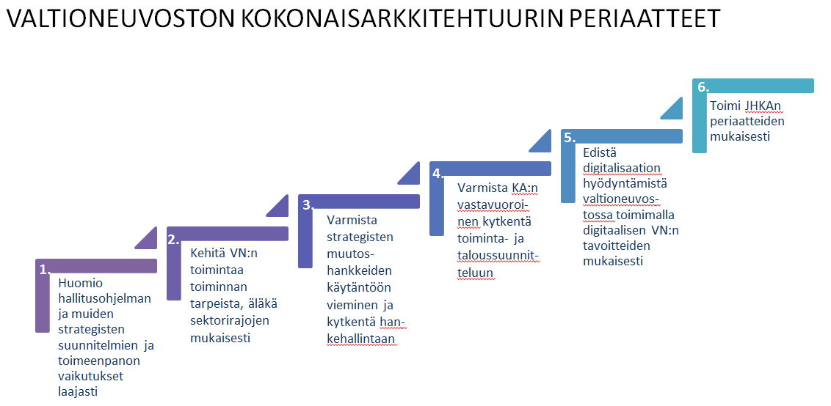
Kuva 2: VNKAn periaatteiden otsikot
 | PERIAATTEEN NIMI | PERIAATTEEN KUVAUS | SYYT PERIAATTEELLE | PERIAATTEEN VAIKUTUKSIA JA SEURAUKSIA, JOLLEI PERIAATETTA NOUDATETA
PERIAATE 1 | Huomio hallitusohjelman ja muiden strategisten suunnitelmien ja toimeenpanon vaikutukset laajasti | Strategisten muutos- ja kehittämishankkeilla ja –toimenpiteillä vaikutuksia tulee arvioida jo muutos- ja kehittämishankkeiden tai –toimenpiteiden aloitusvaiheessa mahdollisimman kattavasti koko valtioneuvoston tasolla sekä tarkastella vaikutuksia eri näkökulmista (toiminta, tieto, tietojärjestelmät) | Strategisten muutos- ja kehittämishankkeilla ja –toimenpiteillä saattaa olla oheisvaikutuksia muihin valtioneuvoston hankkeisiin, resurssien sitoutumiseen, toimintatapoihin, tietojen saatavuuteen, yms. tai niillä voi vaatimuksia tietojärjestelmien suhteen. | Mikäli hankkeiden toteuttamista suunnitellaan liian suppeasti, huomioimatta muun valtioneuvoston työtä, on vaarana mm. päällekkäinen työ, resurssipullonkaulat ja kyvykkyys puutteet
PERIAATE 2 | Kehitä VN:n toimintaa toiminnan tarpeista, äläkä sektorirajojen mukaisesti | Yhteiskunnallista ja toiminnan kehittämistä tarkastella toiminnan näkökulmasta, eikä vain esim. hallinnollisesta näkökulmasta. Pitäytyminen kehittämistyössä omien hallinnollisten sektorien sisällä, ei ole useinkaan tehokkain tapa aikaan saada yhteiskunnallisia vaikutuksia. | Muun muassa digitalisaation myötä tiedon yhteiskäytön mahdollisuudet ovat lisääntyneet. Samalla myös yhteiskunnallisen kehityksen myötä valtioneuvostossa käsiteltävät asiat nähdään kompleksisempina ja niillä on usein paljon keskinäisriippuvuuksia. | Mikäli kehittämistoiminta rajataan hallinnollisten rajojen mukaan voi syntyä yhteentoimivuuden ongelmia ja osaoptimointia
PERIAATE 3 | Varmista strategisten muutoshankkeiden käytäntöön vieminen ja kytkentä hankehallintaan | Toimiva KA-toimintatapa edellyttää hankkeiden hallintaa riittävän systemaattisesti koko VN:n tasolla. Siksi tulee käyttää mahdollisimman yhdenmukaisella tavalla VNK:n ja VM:n tarjoamia hankehallinnan työkaluja ja –menetelmiä. | Koska valtioneuvossa on koko ajan meneillään suuri joukko erilaisia hankkeita, niin niiden hallinta on oleellista. Hankkeiden parempi kokonaishallinta on yksi VNKA:n keskeinen tavoite. | Hallinto on usein kyvykkäämpi tuottamaan suunnitelmia kuin varmistamaan toimeenpanon
PERIAATE 4 | Varmista KA:n vastavuoroinen kytkentä toiminta- ja taloussuunnitteluun | Kokonaisarkkitehtuuri on strategisen johtamista ja kehittämistä systematisoiva menetelmä. On oleellista kun strategisia tavoitteita (esim. hallitusohjelmasta) muutetaan toimenpiteiksi, niin samalla kun ne otetaan osaksi TTS -suunnittelua. Tässä yhteydessä kehittämistoimet arvioidaan KA:n hallintamallin esittämällä tavalla ja kytketään myös kokonaisarkkitehtuuriin. Tässä TTS kytkennän vuosittaisessa prosessissa voidaan muokata myös KA:n nykytilakuvausta ja tavoitetilaa. | KA-menetelmä on osa johtamisjärjestelmää samoin kuin tavoitejohtamiseen pohjautuva tulossuunnittelukin. KA-menetelmä ikään kuin terävöittää ja laajentaa näkökulmaa täydentäen näin tulosohjausta | Irrallaan toimivat TTS-prosssi ja KA menetelmä voivat syödä turhaan resursseja ja tuottaa ristiriitaisia ratkaisuja
PERIAATE 5 | Edistä digitalisaation hyödyntämistä valtioneuvostossa toimimalla digitaalisen VN:n tavoitteiden mukaisesti | Valtioneuvoston digitalisaation keskeiset tavoitteet ovat:  1. Asiakaslähtöisyys  2. Reaaliaikaisuus ja vuorovaikutteisuus  3. Toiminnan sujuvuus  4. Tuottavuuden edistäminen  5. Aika- ja paikkariippumattomuus  6. Turvallisesti avoin  Tarkemmin tietoa VN:n digiperiaatteista tällä linkillä | Digitalisaatio haastaa meidät kyseenalaistamaan olemassa olevat toimintatavat ja luomaan ne uudelleen, entistä toimivammiksi ja joustavammiksi. Myös koko julkiselle hallinnolle on tehty digitalisaation periaatteet.  Linkki periaatteisin | Digitaalisella valtioneuvostolla toteutetaan hallituksen tahtotilaa VN:n toimintatavoissa
PERIAATE 6 | Toimi JHKAn periaatteiden mukaisesti | JHKAn periaatteet (luonnos 3/2017) muodostuvat 10 periaatteesta, jotka ovat: |  | JHKA:n tarkoitus:  Mahdollistamme tehokkaan hallinnon ja paremmat julkiset palvelut.  JHKA:n visio:  Julkisen hallinnon kokonaisarkkitehtuurin mallien, suunnitelmien ja yhteisten  alustojen avulla julkinen hallinto pystyy toteuttamaan nopeasti ja  kustannustehokkaasti luotettavia, yhteentoimivia ja tarpeellisia palveluja  asiakkaille.  Periaatteen noudattamisella tulee varmistettua, ettei päästetä toteutumaan yleisesti tunnistettua riskiä
PERIAATE 6 | Toimi JHKAn periaatteiden mukaisesti | Kokonaisarkkitehtuurin avulla pystytään toteuttamaan parempia ratkaisuja ja palveluja | Kokonaisarkkitehtuuri parantaa päätöksenteon perusteluja, ratkaisujen yhteentoimivuutta,  kehittämisen nopeutta ja sen avulla voidaan toteuttaa luontevia palvelukokonaisuuksia.
PERIAATE 6 | Toimi JHKAn periaatteiden mukaisesti | Kokonaisarkkitehtuurin avulla palvelut tuottavat laajasti arvoa asiakkaalle | Kokonaisarkkitehtuurin avulla voidaan tuottaa palveluja, jotka tuovat mitattavaa arvoa kansalaisille, yrityksille, julkisen hallinnon työntekijöille, kumppaneille sekä koko yhteiskunnalle.
PERIAATE 6 | Toimi JHKAn periaatteiden mukaisesti | Arkkitehtuuri tunnistaa mahdollisuuksia ja mahdollistaa uudistumisen, sopeutumisen ja laajentumisen | Kokonaisarkkitehtuurin avulla voidaan tunnistaa kyvykkyyksiä, joita voidaan yhdistää sujuvasti  uusiin palveluihin ja palvelutarpeisiin.
PERIAATE 6 | Toimi JHKAn periaatteiden mukaisesti | Uusissa ratkaisuissa hyödynnetään kattavasti yhteisiä palveluja ja ratkaisuja | Kansalliseen ja paikallisiin arkkitehtuureihin toteutettavat palvelut ovat hyvin määriteltyjä ja ne ovat uusien palvelujen käytettävissä täysimääräisesti. Päällekkäisten palvelujen ja  ratkaisujen toteuttamista vältetään.
PERIAATE 6 | Toimi JHKAn periaatteiden mukaisesti | Arkkitehtuuri edistää julkisen hallinnon ja palvelujen avoimuutta | Arkkitehtuurin keskeisenä elementtinä on kattava ja laajamittainen avoimuuden periaate. Kaikissa palveluissa varaudutaan avoimen hallinnon tarpeisiin – tietosuojamääräysten puitteissa.
PERIAATE 6 | Toimi JHKAn periaatteiden mukaisesti | Arkkitehtuuri on yksinkertainen ja ymmärrettävä | Arkkitehtuuri koostuu luontevista osista – sekä toiminnallisesti, tietonäkökulmasta että tietojärjestelmäpalveluissa.  Arkkitehtuurikokonaisuus on helppo ymmärtää ja hyödyntää
PERIAATE 6 | Toimi JHKAn periaatteiden mukaisesti | Arkkitehtuuri on kustannustehokas | Arkkitehtuurissa kiinnitetään huomiota kokonaisuuden elinkaarikustannuksiin. Kustannustehokkuutta vaalitaan päällekkäisyyksien välttämisellä ja toteutus- ja ylläpitokustannuksista huolehtimalla. Arkkitehtuurissa vältetään tarpeettomia tai vähäarvoisia komponentteja ja toimintoja.
PERIAATE 6 | Toimi JHKAn periaatteiden mukaisesti | Arkkitehtuuri varmistaa sujuvat ja yhteentoimivat prosessit | Toimintaprosessien läpivirtausta voidaan nopeuttaa ja automatisoida sekä yhtenäistää  kokonaisarkkitehtuurin avulla.
PERIAATE 6 | Toimi JHKAn periaatteiden mukaisesti | Tietoa tuotetaan ja käytetään yhteisesti | Tuotettua tietoa ja tietovarantoja hallitaan huolellisesti ja koottu tieto on eri toimintojen ja tahojen hyödynnettävissä luontevissa palveluprosesseissa tiedon käyttöehtojen puitteissa. Julkinen hallinto ei kerää samaa  tietoa asiakkailta monta kertaa.
PERIAATE 6 | Toimi JHKAn periaatteiden mukaisesti | Arkkitehtuuri varmistaa turvallisen käytön ja varautuu poikkeustilanteisiin | Arkkitehtuuri varmistaa palvelujen turvallisen saatavuuden. Arkkitehtuuri varmistaa kriittiset palvelut myös poikkeustilanteissa ja on resilientti erilaisille vika- ja häirintätilanteille.
PERIAATE 6 | Toimi JHKAn periaatteiden mukaisesti | Tarkemmin tietoa JHKAn periaatteista tällä linkillä:  JHKA periaatteet 2017
Taulukko 2: VNKA:n periaatteet

2.2. Toimijat ja toimijoiden välinen vuorovaikutus
Toimijat on lueteltu tässä yleisluontoisesti, eikä täysin kattavasti. Myöskään ei ole tehty eroa toimijoiden organisoitumistavan tai pysyvyyden perusteella, eli toimijoina on niin yksittäisessä positiossa olevia henkilöitä, virastoja, hankkeita kuin esim. järjestöjäkin. Toimija kuvauksella on tarkoitus lähinnä antaa kuvaa miten laaja valtioneuvoston liittyvien toimijoiden verkosto on.
- Valtioneuvoston kokonaisarkkitehtuuriin liittyviä keskeisiä toimijoita:
VALTIONEUVOSTON SISÄISET TOIMIJAT:
Toimijan tyyppi | Toimijat
Hallinnollinen elin | Ministerivaliokunnat
Hallinnollinen elin | Ministeriöt
Hallinnollinen elin | Organisaatioyksiköt (esim. OM:n laintarkastusyksikkö, VNHY, VN:n istuntoyksikkö, VM:n budjettiosasto)
Hallinnollinen elin | Valtioneuvoston yleisistunto
Muu yhteinen foorumi | Kansliapäällikkökokous
Yksittäinen henkilö | Esittelijät
Yksittäinen henkilö | Ministerien eritysavustajat
Yksittäinen henkilö | Ministerit
Yksittäinen henkilö | Valmistelijat
Yksittäinen henkilö | Virkamiehet
Yksittäinen henkilö | Virkamiesjohto

ULKOISET TOIMIJAT:
Toimintasektori | Toimijat
EU- ja kv. toiminta | EU ja sen toimielimet, muut kv. toimijat
Kansalaiset | yksittäiset kansalaiset
Julkishallinto | hallinnonalat, muu valtionhallinto, aluehallintovirastot, maakunnat, Ahvenanmaan maakuntahallitus, kunnat
Ohjaus ja koordinaatio | esim. JUHTA, VAHTI, arkistolaitos, verkostot, oikeuskanslerinvirasto, VTV, eduskunnan tarkastusvaliokunta, jne. (useimmat näistä kuuluvat myös hallinnonalan toimijoihin)
Palvelutoimittajat | palvelujen tuottajat (sekä VN:n sisäiset palveluntuottajat - lähinnä VNHY - että valtion omat palvelun tuottajat, esim. Palkeet, Valtori, Senaatti-kiinteistöt, HAUS ja myös täysin ulkoiset palveluntuottajat)
Päätöksenteko | tasavallan presidentti, eduskunta
Tutkimusyhteisö | yliopistot/korkeakoulut ja tutkimuslaitokset
Yksityinen ja kolmas sektori | yritykset, yleishyödylliset yhteisöt, media, järjestöt

Taukukko 3: Keskeiset toimijat VNKA toiminta-arkkitehtuurissa
- Toimijoiden välinen vuorovaikutus:
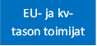
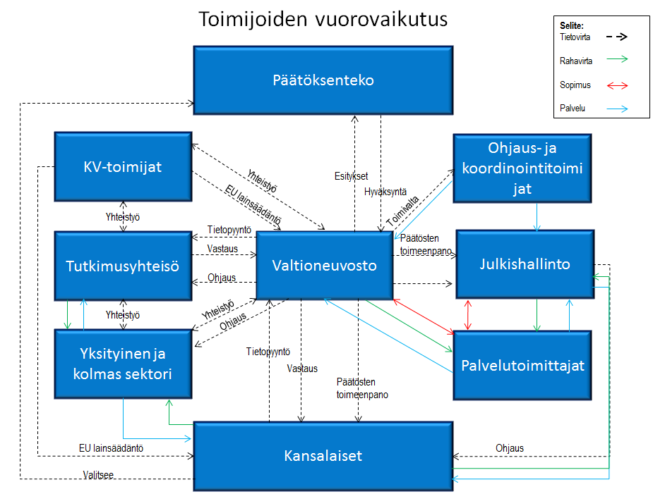
Kuva 3: Toimijoiden vuorovaikutus

2.3. Sidos- ja viitearkkitehtuurit
Kokonaisarkkitehtuurityötä ei koskaan tehdä umpiossa. Jotta lopputuloksena on toimiva kokonaisuus, joka niveltyy muuhun toimintaan, on tunnistettava viite- ja sidosarkkitehtuurit. Viitearkkitehtuuri tarjoaa sovitun mallin ja käsitteistön arkkitehtuurin suunnitteluun ja toteuttamiseen määrittäen kohteeseen kuuluvat rakenteet ja niiden väliset suhteet. Sidosarkkitehtuurit taas ovat varsinaisen kehitettävän kohteen ulkopuolella määritettyjä kokonaisuuksia tai linjauksia, joilla on tai voi olla vaikutusta kyseisen kehitettävän kohteen arkkitehtuurityöhön ja –linjauksiin.
Valtioneuvoston kokonaisarkkitehtuuria rajaavat yleiset julkishallinnon ja valtionhallinnon viitearkkitehtuurit: merkittävä osa näistä viitearkkitehtuureista on lakeja ja asetuksia, jotka säätelevät Valtioneuvoston toimintaa (ks. luku 2.3.). Lisäksi viitearkkitehtuureiksi tunnistetaan julkishallinnolle ja valtionhallinnolle määritellyt kokonaisarkkitehtuurit (ks. taulukko 3).

Julkisen hallinnon kokonaisarkkitehtuuri (JHKA) | Julkisen hallinnon kokonaisarkkitehtuuri on rakenne, jonka avulla koordinoidaan ja kehitetään julkisen hallinnon organisaatioiden ja palveluiden välistä yhteentoimivuutta. Julkisen hallinnon kokonaisarkkitehtuuri koostuu joukosta yhteisiä arkkitehtuureja. Nämä ovat julkisen hallinnon yhteinen kokonaisarkkitehtuuri sekä kohdealueiden ja niiden osa-alueiden yhteiset arkkitehtuurit. Yhteisillä arkkitehtuureilla tuetaan julkisen hallinnon kansallista ohjausta, mutta myös yksittäisten julkisen hallinnon organisaatioiden omaa arkkitehtuurin kehittämistyötä.
Valtionhallinnon yhteinen kokonaisarkkitehtuuri (VHKA) | Valtionhallinnon yhteinen kokonaisarkkitehtuuri keskittyy siihen, mikä on valtion toimijoille yhteistä. Valtionhallinnon yhteinen kokonaisarkkitehtuuri sisältää yhteisiä arkkitehtuurikuvauksia ja ratkaisuja, joilla tuetaan valtion hallinnon kansallista ohjausta, mutta myös yksittäisten valtionhallinnon organisaatioiden toiminnan ja tietojärjestelmien kehittämistä ja organisaatioiden omaa arkkitehtuurin kehittämistyötä.
Taulukko 4: Viitearkkitehtuurit

Valtioneuvoston kokonaisarkkitehtuurityöllä on yhtymäkohtia ja rajapintoja useisiin sidosarkkitehtuureihin, jotka määrittävät jo osaltaan valtioneuvoston tai sen osan toimintaa. Oheisessa taulukossa listataan tärkeimmät tunnistetuista sidosarkkitehtuureista.
Ministeriöiden kokonaisarkkitehtuurit | Kunkin ministeriön oma kokonaisarkkitehtuuri
Valtioneuvoston asianhallinnan kohdearkkitehtuuri | Asianhallinnan kohdearkkitehtuuri syntyy VAHVA-hankkeen myötä. Hanke yhtenäistää ministeriöiden kirjavat käytännöt sekä tuo prosessimaisia toimintatapoja aikaisemmin hyvinkin siilomaisiin toimintakulttuureihin. Hankkeen tavoitteena on tuottaa tehokkaampia tapoja toimia sekä läpinäkyvyyttä.
Kansallinen palveluväylä | Kansallinen palveluväylä on tiedonvälityskonsepti, jossa eri toimintaympäristöjen palveluiden tarvitsema tieto on saatavilla avoimien rajapintojen yli kaikille tietoa tarvitseville palveluille. Kukin palveluväylään liitetty järjestelmä hallitsee omia tietojaan sekä vastaa siitä, että muiden tarvitsemat tiedot ovat saatavissa välitysalustan kautta ottaen huomioon tietojen käyttöön liittyvät mahdolliset rajoitukset. Palveluväylä ei ole yksittäinen tuote tai tekninen ratkaisu. Palveluväylän toteutus on osa Kansallisen palveluarkkitehtuurin ohjelmaa.
Julkisen hallinnon metatietopalvelun esiselvitys | Metatietopalvelu muodostuu koordinoidusti hallinnoiduista metatiedoista sekä niitä tukevista ratkaisuista, jotka edistävät tietojärjestelmien semanttista yhteentoimivuutta ja tietojen yhteensopivuutta keskenään. Esiselvityksessä kuvataan julkisen hallinnon yhteisen metatietopalvelun tavoitetilan toiminnallinen, sisällöllinen ja tekninen arkkitehtuuri sekä ehdotus palvelun toimintamalliksi.
Avoimen tiedon ohjelma | Kansallinen dataportaali sisältää tiedot julkishallinnon  tietovarannoista. Julkisen hallinnon suositus avoimen tietoaineiston käyttöluvaksi valmistui 2015. https://wiki.julkict.fi/julkict/avoin-data/dataportaali > ohjelma on päättynyt 30.6.2015
Julkisen hallinnon sähköisen asioinnin viitearkkitehtuuri. | Sähköisen asioinnin viitearkkitehtuurilla tavoitellaan hyvien käytäntöjen levittämistä, palvelun suunnittelun ja toteuttamisen nopeutumista, asiakaskokemuksen yhdenmukaistamista, palvelujen löydettävyyden ja käytettävyyden parantamista sekä käyttöliittymien toimintalogiikan samankaltaisuutta eri julkisissa palveluissa.
Kansalliset perustietovarannot | Perustietovarannot ovat keskeisessä osassa valtioneuvoston toimintaa.
Perustietovarantojen viitearkkitehtuuri | Perustietovarantojen viitearkkitehtuuri on osa julkisen hallinnon kokonaisarkkitehtuuria. Viitearkkitehtuurin avulla ohjataan perustietovarantojen suunnittelua ja kehittämistä, jotta niiden tietoja voitaisiin paremmin hyödyntää erilaisissa prosesseissa ja tietojärjestelmissä.
VAHTI-ohjeistus | VAHTI käsittelee valtionhallinnon tietoturvallisuutta koskevat säädökset, ohjeet, suositukset ja tavoitteet sekä muut tietoturvallisuuden linjaukset sekä ohjaa valtionhallinnon tietoturvatoimenpiteitä. VAHTI toimii hallinnon tietoturvallisuuden ja tietosuojan kehittämisestä ja ohjauksesta vastaavien hallinnon organisaatioiden yhteistyö-, valmistelu- ja koordinaatioelimenä sekä edistää verkostomaisen toimintatavan kehittämistä julkishallinnon tietoturvatyössä.
Valtion talous- ja henkilöstöhallinnon kohdearkkitehtuuri (Kieku) (Tästä kokonaisuudesta valtion taloushallinnon kokonaisarkkitehtuuri on kuvattu, valtion henkilöstöhallinnon kohdearkkitehtuuria ei ole vielä kuvattu) | Kieku-hankkeessa on kehitetty valtion yhteiset talous- ja henkilöstöhallinnon prosessit ja niitä tukeva tietojärjestelmä. Kieku on käytössä ministeriöissä ja virastoissa.  Taloushallinnon viitearkkitehtuuri  https://www.avoindata.fi/data/fi/dataset/valtion-taloushallinnon-arkkitehtuuri/resource/18a80778-6ce7-4a78-a4eb-4478e821cff4
Taulukko 5: Sidosarkkitehtuurit

2.4. Valtioneuvostoa ohjaava keskeinen lainsäädäntö
Perustuslain 67 §:n mukaan valtioneuvostolle kuuluvat asiat ratkaistaan valtioneuvoston yleisistunnossa tai asianomaisessa ministeriössä. Toimivallanjaosta valtioneuvoston yleisistunnon ja ministeriöiden kesken säädetään pääsääntöisesti valtioneuvostosta annetussa laissa ja valtioneuvoston ohjesäännössä. Kaikki muut valtioneuvoston tai ministeriön päätösvaltaan kuuluvat asiat ratkaistaan asianomaisissa ministeriöissä.
Yleisistunnossa ratkaistaan myös eduskunnalle annettavat hallituksen esitykset, kertomukset ja kirjelmät sekä valtioneuvoston tiedonannot, selonteot ja kirjelmät, valtioneuvoston asetukset samoin kuin sellaiset Euroopan unionissa käsiteltävät asiat ja muut asiat, joiden yhteiskuntapoliittinen tai taloudellinen merkitys sitä edellyttää.
Valtioneuvoston ohjesäännön mukaan yleisistunnossa ratkaistaan:
- yleiset asiat, jotka on lueteltu VNOS 3 §:ssä
- taloudelliset asiat, jotka on lueteltu VNOS 4 §:ssä
- virkamiehiä koskevat asiat, jotka on lueteltu VNOS 5 §:ssä
- asiat, jotka VNOS 6 §:ssä mainittuja asiakokonaisuuksia koskevissa laeissa tai asetuksissa on säädetty valtioneuvoston ratkaistaviksi
- muut asiat, jotka on lueteltu VNOS 7 §:ssä
- viranomaisten yhteistoimintaa tai erimielisyyksiä koskevat asiat VNOS 8 §:n mukaan
Ministeriössä päätösvalta kuuluu ministerille. Jos ministeriössä toimii useita ministereitä, heidän toimivaltansa ja päätösvaltansa on määritetty valtioneuvoston yleisistunnon tekemässä työnjakopäätöksessä.
Ministeriön korkeimpana virkamiehenä toimii kansliapäällikkö. Kansliapäällikkö johtaa ja valvoo ministeriön toimintaa. Ministeriö virkamiehineen vastaa toimialallaan valtioneuvostolle kuuluvien asioiden valmistelusta ja hallinnon asianmukaisesta toiminnasta. Tehtävä koskee myös ministeriön alaisen hallinnon ohjausta ja valvontaa.
Valtioneuvoston kanslia vastaa valtioneuvoston ja sen ministeriöiden yhteisistä hallinto- ja palvelutehtävistä. Valtioneuvoston kanslia ohjaa ja yhteen sovittaa yhteisiin hallinto- ja palvelutehtäviin liittyviä toimintatapoja.
Valtioneuvoston toiminta-arkkitehtuurissa nostetaan esiin keskeisimmät ja VNKAn kannalta tärkeimmät säädökset sekä niiden lisäksi kokonaisarkkitehtuurin kannalta muita keskeisiä säädöksiä. Alla olevaan taulukkoon on koottu tärkeimmät säädökset ja taulukon perään lyhyesti kuvattu näitä säädöksiä.

Tärkeimmät säädökset
- Perustuslaki (731/1999)
- Laki valtioneuvostosta (175/2003)
- Valtioneuvoston ohjesääntö (262/2003)
- Laki valtion talousarviosta (423/1988)
- Asetus valtion talousarviosta (1243/1992)
- Valtion virkamieslaki (750/1994)
- Laki viranomaisten toiminnan julkisuudesta (621/1999)
- Asetus viranomaistoiminnan julkisuudesta ja hyvästä tiedonhallintatavasta (1030/1999)
- Asetus tietoturvallisuudesta valtionhallinnossa (681/2010)
- Arkistolaki (831/1994)
- Hallintolaki (434/2003)
- Henkilötietolaki (523/1999)
- Kielilaki (423/2003)
- Laki julkisista hankinnoista (348/2007)

Taulukko 6: Tärkeimmät säädökset
Edellä mainittujen laki kokonaisarkkitehtuurin kannalta keskeisimpiä periaatteita on kuvattu liitteessä 1

2.5. Hyvän hallinnon perusteet
VN:n toiminta-arkkitehtuuria erityisesti ohjaavassa hallintolaissa säädetään hyvän hallinnon perusteista, joihin valtioneuvoston ja sen ministeriöiden toiminnan tulee nojata. Niihin kuuluvat muun muassa hallinnon oikeusperiaatteet, jotka ohjaavat viranomaisen päätösharkintaa ja muuta asian käsittelyä.
Hallinnon oikeusperiaatteita ovat:
• yhdenvertaisuusperiaate, joka velvoittaa tasapuoliseen kohteluun, johdonmukaisuuteen ja syrjimättömyyteen
• tarkoitussidonnaisuuden periaate, jonka mukaan viranomaisella ei saa olla toiminnassaan vääriä vaikuttimia eikä harkintavaltaa saa käyttää väärin
• objektiviteettiperiaate, joka edellyttää viranomaisilta asiallista ja puolueetonta toimintaa
• suhteellisuusperiaate, joka velvoittaa esimerkiksi terveysvalvonnassa mitoittamaan keinot niin, ettei kenenkään oikeuksia tai etuja rajoiteta enempää kuin haitan tai vaaran poistaminen edellyttää
• luottamuksensuojaperiaate, joka on ennen muuta yksilön suojaa julkista valtaa vastaan ja antaa yksityiselle oikeuden luottaa viranomaisen toiminnan oikeellisuuteen ja virheettömyyteen.
Hallinnon oikeusperiaatteet ovat ennen muuta oikeusturvasäännöksiä. Hyvän hallinnon perusteisiin kuuluvat myös:
• palveluperiaate ja palvelun asianmukaisuus,
• neuvontavelvollisuus,
• hyvän kielenkäytön vaatimus ja
• viranomaisten yhteistyövelvoite.
Säännökset velvoittavat viranomaista järjestämään toimintansa niin, että hallinnossa asioiva saa asianmukaisesti hallinnon palveluita ja että viranomainen suorittaa tehtävänsä mahdollisimman tuloksellisesti. Lisäksi valtion talousarvion laadinnassa ja soveltamisessa on otettava huomioon budjettiperiaatteet (tasapaino-, yleiskatteisuus-, täydellisyys-, vuotuis- ja erittelyperiaate).
Tärkeää on huomata, että hyvän hallinnon perusteet on otettava huomioon kaikessa julkisen hallinnon toiminnassa, ei vain hallintoasian käsittelyssä ja päätöksenteossa.
Hyvä hallintotapa ja viranomaistoiminta edellyttävät arvojen tunnistamista, niiden sisällön ymmärtämistä ja omaksumista osaksi jokapäiväistä toimintaa. Kansainvälistyvässä ympäristössä valtionhallinnon arvot rakentuvat edelleen demokraattisen oikeusvaltion ja pohjoismaisen hyvinvointiyhteiskunnan arvopohjalle. Ministeriön ja sen hallinnonalan arvojen yhdenmukaisuus on lähtökohtana arvojen sisäistämiselle toimintayksiköiden työssä. Toimintayksikön arvot eivät voi olla ristiriidassa valtionhallinnon yhteisen arvoperustan kanssa.

3. VALTIONEUVOSTON NYKYTILANNE YHTEISEN TOIMINNAN NÄKÖKULMASTA

Valtioneuvoston nykytilannetta on tarkasteltu tässä ministeriöiden yhteisten toimintojen osalta. Yhteisillä toiminnoilla tarkoitetaan toimintoja, joita tehdään jokaisessa ministeriössä. Ministeriöiden substanssitoiminnot ovat tarvittaessa vain tunnistettu toiminnan rajapintoina.

3.1. Valtioneuvoston nykytilan taustaa
Valtioneuvoston rakenne ja tehtävät ovat säilyneet lähes muuttumattomina läpi itsenäisen Suomen historian. Itsenäistymisen alkuvuosina keisarillisen Suomen senaatin nimi muutettiin asetuksella valtioneuvostoksi ja toimituskunnat ministeriöiksi. Senaattoreista tuli ministereitä ja senaatin talousosaston varapuheenjohtajasta pääministeri. Senaatin kanslia nimettiin valtioneuvoston kansliaksi. Ministeriöitä oli aluksi 11. Vuoden 1984 alusta toimintansa aloitti ympäristöministeriö. Lisäksi ajan kuluessa ministeriöiden nimiä on muutettu, ja Työ- ja elinkeinoministeriö aloitti toimintansa vuoden 2008 alusta. Se muodostettiin kauppa- ja teollisuusministeriöstä, työministeriöstä ja sisäasiainministeriön alueiden kehittämistehtävien yksiköstä.
Vuoden 2000 perustuslakiuudistus muutti valtioneuvoston asemaa keskeisemmäksi kuin aiemmin historiassa. Suomen uusi perustuslaki astui voimaan 1.3.2000 ja samalla Suomi lakkasi olemasta puolipresidentiaalinen maa ja siirtyi hallitusmuodoltaan parlamentaariseksi valtioksi. Perustuslakiuudistus riisui tasavallan presidentin valtaoikeuksia merkittävästi, nostaen samalla Suomen uudeksi poliittiseksi johtajaksi valtioneuvostoa johtavan pääministerin.
1990-puolivälin jälkeen ministeriöitä on kehitetty organisaatioksi, joiden tehtävänä on avustaa hallitusta strategisessa suunnittelussa, poliittisissa linjauksissa ja hallinnonalan johtamisessa. Toimeenpanevia ja operatiivisia tehtäviä on viime vuosikymmeninä siirretty ministeriön alaiselle keskushallinnolle.

3.2. Valtioneuvoston tehtävä
Valtioneuvostolla tarkoitetaan toisaalta pääministerin ja ministereiden muodostamaa yleistä hallintovaltaa käyttävää toimielintä eli Suomen hallitusta, ja toisaalta valtioneuvoston yleisistunnon ja ministeriöiden muodostamaa hallitus- ja hallintoasioiden päätöksentekoelintä. Valtioneuvoston toiminnassa tavoitteena on parlamentarismiin pohjautuva toimiva, tehokas ja strateginen hallitustyöskentely, joka vahvistaa Suomen päätöksenteko- ja kilpailukykyä.
Toimeenpanovalta kuuluu perustuslain mukaan valtioneuvostolle, toisin sanoen se panee eduskunnan ja tasavallan presidentin päätökset täytäntöön ja antaa asetuksia. Valtioneuvostolla on oikeus antaa asetuksia laissa säädetyissä asioissa.
Pääministeri johtaa valtioneuvoston toimintaa ja huolehtii valtioneuvostolle kuuluvien asioiden valmistelun ja käsittelyn yhteensovittamisesta. Pääministeri johtaa asioiden käsittelyä valtioneuvoston yleisistunnossa ja on lakisääteisten ministerivaliokuntien puheenjohtaja.

3.3. Valtioneuvoston rakenne
Valtioneuvostossa on nykyisin 12 ministeriötä. Ministeriöt ovat:
- valtioneuvoston kanslia (VNK)
- ulkoasiainministeriö (UM)
- oikeusministeriö (OM)
- sisäministeriö (SM)
- puolustusministeriö (PLM)
- valtiovarainministeriö (VM)
- opetus- ja kulttuuriministeriö (OKM)
- maa- ja metsätalousministeriö (MMM)
- liikenne- ja viestintäministeriö (LVM)
- työ- ja elinkeinoministeriö (TEM)
- sosiaali- ja terveysministeriö (STM)
- ympäristöministeriö (YM).
Ministeriöiden toimialoista säädetään valtioneuvoston ohjesäännössä (VNOS) ja asianomaisesta ministeriöstä annetussa asetuksessa. Kukin ministeriö vastaa toimialallaan valtioneuvostolle kuuluvien asioiden valmistelusta ja hallinnon asianmukaisesta toiminnasta. Ministeriöt toimivat tarpeen mukaan yhteistyössä asioiden valmistelussa. Yhteistyön järjestämisestä vastaa se ministeriö, jonka toimialaan asia pääosaltaan kuuluu.
Valtioneuvostolle kuuluvat asiat ratkaistaan valtioneuvoston yleisistunnossa tai ministeriöissä. Kuitenkin yleisistunnon kuuluminen valtioneuvoston kokonaisuuteen, myös sisäisen toiminnallisuuden mielessä, ei henkilöstön piirissä ole laajalti tunnistettu. Valtioneuvosto myös valmistelee ja tekee ratkaisuehdotuksen presidentille tämän päätösvaltaan kuuluvissa asioissa sekä panee täytäntöön presidentin tekemät päätökset. Lisää tietoa valtioneuvostosta linkillä: http://valtioneuvosto.fi/tietoa Yhteisistä tehtävistä huolimatta ministeriöiden organisaatiorakenteet sekä toiminnan kohteiden eroavat toisistaan. Tällaisia ministeriöiden rakenteisiin erilaisuutta tuovia tekijöitä ovat mm ministeriöiden henkilöstömäärä (vaihteluväli noin 150 henkilöstä noin 2600 henkilöön), organisaatiorakenne (esim. paljon osastoja vs. vähän osastoja) ja ministereiden määrä kussakin ministeriössä.

3.4. Valtioneuvoston nykyinen toimintatapa yhteisten toimintojen näkökulmasta
Valtioneuvoston toimintaa voidaan tarkastella monelta kannalta, tässä yhteydessä kuitenkin keskitytään tarkastelussa valtioneuvoston yhteisen toiminnan strategiseen ohjaukseen – erityisesti muutosjohtamiseen sekä toimintakulttuuriin ja yhteisiin toimintatapoihin. Kaikkien ministeriöiden yhteisiä tehtäviä ovat säädösvalmistelu, ohjaus ja suunnittelu (koskien toimialaa, hallinnonalaa ja ministeriötä), EU-tason ja kansainvälinen toiminta ja yhteiskuntapolitiikan linjauksiin ja seurantaan liittyvä toiminta. Lisäksi yhteistä toimintaa ovat VN:n yhteiset hallinto- ja palvelutoiminnot sekä muut yhteiset toiminnot.

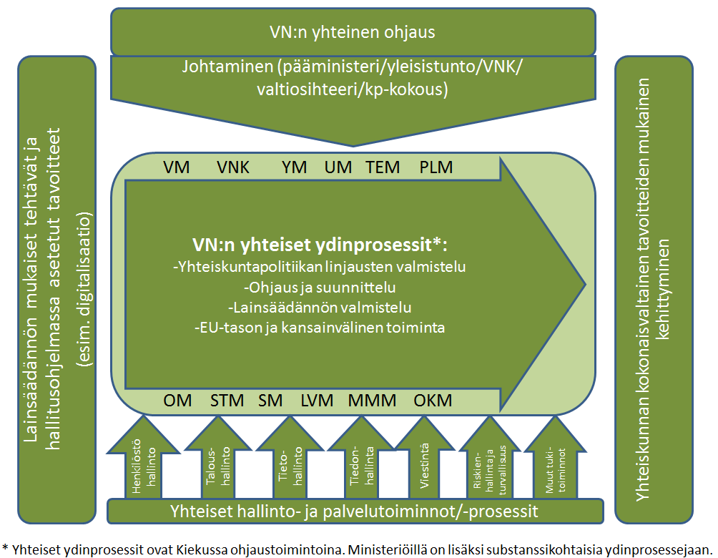
Kuva 4: Valtioneuvoston/ministeriöiden nykytilanteen yhteiset toiminnot prosessikarttana

Tämän jaottelun perusteena on VNOS, Kieku-ERP – hankkeen määritelmät sekä vuonna 2012 tehty VM:n toimesta tehty esiselvitys/luonnos valtioneuvoston kokonaisarkkitehtuurista (Valtionhallinnon yhteinen kokonaisarkkitehtuuri, Valtioneuvoston kokonaisarkkitehtuuri, määrittely 1.0, VM, 23.4.2012).
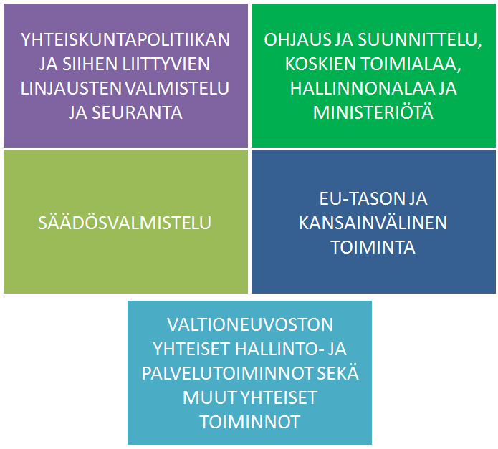
Kuva 5: Nykytilan yhteiset toiminnot valtioneuvostossa

Valtioneuvostossa on politiikan suunnittelua ja päätöksentekoa varten suuri joukko organisaatioita ja prosesseja. Hallitusohjelman toimeenpanoprosessi ja julkisen talouden suunnitelma sekä tulosohjaus ovat olleet toisistaan liian erillään, eikä niiden suhde toisiinsa ole ollut riittävän selkeä. Esimerkiksi Valtioneuvoston yhtenäisyys – kansainvälinen vertaileva tutkimusraportissa (2016) todetaan, että Suomella on paljon tekemistä valtioneuvostonyhtenäisyyden osalta. Samoin todetaan, että ministeriöiden sitoutumista yhteiseen visioon haittaa edelleen poikkihallinnollisen yhteistyön puute strategisten painopisteiden muotoilussa ja soveltamisessa. Pääministerin johtaman valtioneuvoston kanslian vastuulle kuuluvat koordinointimenettelyt ovat joutuneet etsimään paikkaansa valtiovarainministeriön johtamien julkisen talouden koordinointikäytäntöjen rinnalla. Viime vuosien aikana OECD on tehnyt kaksi arviointia Suomen hallinnosta; vuosina 2010 ja 2015, joista jälkimmäinen sisälsi myös Viron hallinnon arviointia. Vuonna 2015 valmistuneessa Suomen ja Viron yhteisessä arvioinnissa, OECD korostaa Suomelle edelleen vuonna 2010 tekemässään raportissa esiin nostamiaan parannusta vaativia aiheita, joita olivat yhteisen strategisen näkemyksen tarve, resurssien liikkuvuus ja yhteinen tahtotila. Näistä kansainvälisesti vertaillen Suomen hallinnossa suurimmaksi haasteeksi OECD nosti resurssien liikkuvuuden. Vaikeisiin, ns. pirullisiin ongelmiin, ei ole järjestelmällistä yhteistä lähestymistapaa, vaan ratkaisumallit sirpaloituvat rakenteisiin. OECD nostaa tämän esille myös erityisesti ennakointitiedon yhteisessä hyödyntämisessä, jotta sillä voitaisiin nykyistä paremmin tukea pitkän ajan suunnittelun tuloksellisuutta. Keväällä 2015 ulkopuolisen asiantuntijaorganisaation tekemässä vaikuttavuusarvioionisissa, liittyen VNHY:N perustamiseen, oli organisaatiokulttuuriin liittyvä kysely. Tuossa kyselyssä valtioneuvoston henkilöstön vastausten perusteella muodostettu Daniel Denisonin organisaatiokulttuurin mittariston yhdenmukaisuusindeksi (arvot 1-4) oli valtioneuvostossa 2, joka kuvaa melko epäyhdenmukaista organisaatiokulttuuria.
Valtioneuvoston ratkaistavina olevat kysymykset ovat monimutkaisia, jolloin niiden käsitteleminen yksittäisen sektorin näkökulmasta ei aina johda parhaaseen lopputulokseen. Yhden ongelman ratkaiseminen voi aiheuttaa uuden ongelman toisaalla. Siksi on pidetty välttämätöntä huolehtia siitä, että ohjausprosessit vievät toimintaa samansuuntaisesti yhteisiin päämääriin. Työ valtioneuvoston yhtenäisempien rakenteiden tarpeiden ja linjausten hahmottamiseksi oli käynnissä hallituskaudella 2011–2015 KEHU-työssä ja jatkuu nykyisen hallituksen kaudella osana johtamisen kärkihanketta.
HAVAINTOJA KEHITETTÄVISTÄ KOHTEISTA VN:N YHTEISISSÄ TOIMINNOISSA YLEISESTI | LÄHDE
Valtioneuvoston yhtenäisyys | Valtioneuvoston yhtenäisyys – kansainvälinen vertaileva tutkimusraportti (2016)
Sitoutuminen yhteiseen visioon | Valtioneuvoston yhtenäisyys – kansainvälinen vertaileva tutkimusraportti(2016)
Poikkihallinnollisen yhteistyön puute strategisten painopisteiden muotoilussa | Valtioneuvoston yhtenäisyys – kansainvälinen vertaileva tutkimusraportti(2016)
Resurssien liikkuvuus | OECD:n Suomen hallinnon maa-arviointi (2010/15)
Yhteinen tahtotila | OECD:n Suomen hallinnon maa-arviointi (2010/15)
Vaikeiden ongelmien ratkaisumallit sirpaloituvat rakenteisiin | OECD:n Suomen hallinnon maa-arviointi (2010/15)
Ennakointitiedon yhteisessä hyödyntämisessä pitkän ajan suunnittelussa | OECD:n Suomen hallinnon maa-arviointi (2010/15)
Melko epäyhdenmukainen organisaatiokulttuuri | VNHY vaikuttavuusarviointi (2015)
Taulukko 7: Yhteenveto - Selvitysten ja tutkimusten havaintoja valtioneuvoston toiminnasta v.2010-16

3.4.1. Yhteiskuntapolitiikan ja siihen liittyvien linjausten valmistelun ja seurannan nykyinen toimintatapa

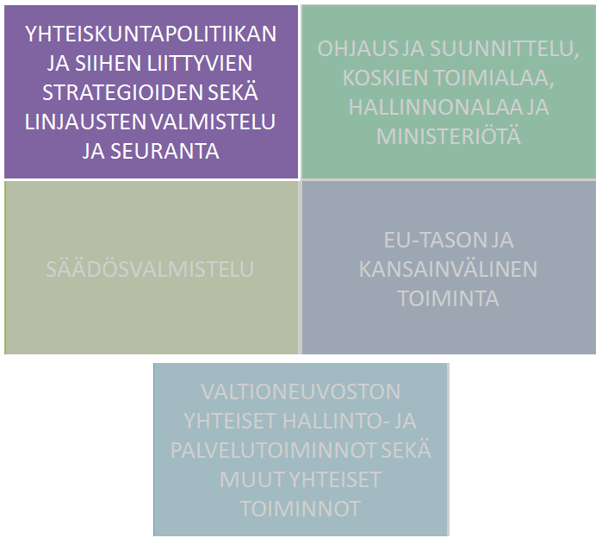
Yhteiskuntapolitiikan tavoitteiden linjaaminen on valtioneuvostossa poliittisen johdon tehtävä. Linjaukset vaativat kuitenkin usein laajaa taustoitus-, selvitys- ja muuta valmistelutyötä ministeriöissä virkamiestyönä. Yhteiskuntapoliittiset linjausten taustatekijät, sidokset ja vaikutukset nähdään yhteiskunnan kompleksisuuden kasvaessa kytkeytyvän yhä laajemmin eri toimialoille. Tämä edellyttää myös valmistelutyössä entistä laajempaa sidosyhteistyötä sekä ministeriöiden välistä yhteistyötä valtioneuvostossa. Keskeisimpänä linjaavana strategiana toimii valtioneuvostossa hallitusohjelma, johon kytkeytyy myös TAE ja kehysratkaisut. Viimeisen 2-3 vuoden aikana hallitusohjelmaprosessi onkin muuttunut entistä enemmän strategiseksi ja poikkihallinnolliseksi. Kun huomioon otetaan myös poliittisen päätöksentekoprosessin näkökulma, niin silloin asetelma on se, että hallituksella on strategiset tavoitteet ja niiden tulisi ohjata resurssipolitiikkaa ja muut prosessit ovat strategian toimeenpanoa tukevaa.
Tässä valtioneuvoston kokonaisarkkitehtuurin toiminta-arkkitehtuuriin nykytilan kuvauksessa tunnistetaan, että yhteiskunnallisten linjausten valmisteluun myös mm. ulko- ja turvallisuuspolitiikkaan liittyvä valmistelu sekä tasavallan presidentille tehtävä valmistelu. Tätä valtiojohtamisen ydintä ei tässä kuvauksessa kuvata muuta kuin tunnistamalla se yhdeksi rajapinnaksi. Tähän rajapintaan kuuluvat muun muassa valtioneuvoston ja tasavallan presidentin yhteistoiminnan kysymykset.

3.4.1.1. Hallinnollinen näkökulma yhteiskuntapoliittisten linjausten valmisteluun ja siihen liittyvään seurantaan
Valtioneuvostosta on puuttunut selkeä toimija, jolla olisi kokonaisvastuuta yhteiskuntapolitiikan strategioiden toimintamallien ja periaatteiden koordinaatiosta ja luomisesta. Mm. VTV:n selvityksen ’Strategiatyö ministeriöhallinnossa’ (2014) perusteella valtioneuvoston toimintamallien ja koordinaation osalta tilannetta on pyritty parantamaan perustamalla hallituksen strategiasihteeristö valtioneuvostonkansliaan vuonna 2015.
Ministeriöiden strategisesta ohjauksesta VTV on selonteossaan vuonna 2014 todennut mm:
- Ministeriöiden strategiatyön liikkumavara on rajattu. Keskeisimmät rajoittajat ovat lainsäädäntö ja poliittiset painotukset.
- Ministeriöt eivät kaikissa tapauksissa muodosta strategisuuden kannalta selkeästi jäsentynyttä ja helposti hallittavaa ohjauskokonaisuutta. Yksittäisen ministeriön sisällä voi olla sekä onnistuneita että epäselviä ohjausketjuja.
- Ministeriöiden kokonaistason haasteet strategisuudelle johtuvat yleistasolla joko vaikeuksista muodostaa hallittavissa olevia ohjauskokonaisuuksia (horisontaalisuus) tai ohjausketjuja (vertikaalisuus).
- Strategioiden yhteys resurssiohjaukseen on epäjohdonmukainen ja sidoksissa hallituksen tekemiin painotuksiin. Taloudellinen suunnittelu ja toiminnan sisällöllinen suunnittelu ovat eriytyneet toisistaan.
Strategisen ohjauksen näkökulmasta ministeriöiden työskentelyn ohjausrakenne onkin eriytynyt kolmeen prosessiin:
- poliittisiin painotuksiin perustuva ohjaus,
- taloudellinen ohjaus ja
- ministeriöiden toiminnan sisällöllinen ohjaus
Tämän VN:n toiminta-arkkitehtuurin kuvauksen näkökulmasta poliittisiin painotuksiin perustuva ohjaus on osa yhteiskuntapolitiikan ja siihen liittyvien linjausten valmistelu ja seuranta –toimintoa. Sen sijaan taloudellinen ohjaus kuuluu sekä yhteiskuntapolitiikan ja siihen liittyvien linjausten valmistelu ja seuranta –toimintoon että ohjaus ja suunnittelu –toimintoon. Ministeriöiden toiminnan sisällöllinen ohjaus kuuluu tässä kuvauksessa pääosin ohjaus ja suunnittelu –toimintoon.
Ministeriöiden toiminnan sisällöllinen ohjaus
Taloudellinen ohjaus
Poliittisiin painotuksiin perustuva ohjaus

Sijainti VNKAn toimintojen kuvauksissa: | YHTEISKUNTAPOLITIIKAN JA SIIHEN LIITTYVIEN LINJAUSTEN VALMISTELU JA SEURANTA –toiminto | OHJAUS JA SUUNNITTELU –toiminto

Kuva 6: VNKA toiminta-arkkitehtuurin jaottelu ohjauksen elementtien osalta

Strategioiksi nimettyjen asiakirjojen määrä kasvoi valtioneuvoston piirissä huomattavaksi vuoteen 2015 mennessä, jolloin VN-tasoisten strategioiden määrää rajattiin niin että tällä hetkellä VN-tasoisia strategioita on noin 120. Kuitenkin tämäkin määrä on edelleen suuri. Näille VN-tasoisille strategioille ei ole määritelty keskinäistä hierarkiaa.
Strategisten tavoitteiden käytäntöön viemisessä ministeriöiden johtamisjärjestelmällä on keskeinen vaikutus. Elokuussa 2016 yhdessä ministeriöiden johtamisjärjestelmien uudistamishankkeen kanssa ministeriöille osoitetun kyselyn perusteella valtioneuvoston ministeriöiden johtamisjärjestelmiin kuuluvilla johtoryhmillä on paljon yhtäläisyyksiä, mutta samalla myös monia eroavaisuuksia käytännön ratkaisuissa. Kun tarkastellaan ministeriöiden johtoryhmien määrää, tehtäviä ja jäseniä nykytilanteessa, niin huomioina nousee esiin, että virallisia johtoryhmiä on ministeriöissä 1-4 (liite X). Yleisemmin ministeriöissä on kaksi johtoryhmää: ministerin johtoryhmä ja virkamiesjohtoryhmä. On myös huomattavaa, että jäsenet näissä johtoryhmissä on isolta osin samoja. Tehtävien osalta yhteistä on se että lähes kaikkien johtoryhmien tehtäviksi mainitaan hallitusohjelman toimeenpano ja sen seuranta sekä hallinnonalan ohjaus. Sen sijaan ministeriöiden välisen yhteistyön ja poikkihallinnollisten toimien ohjaaminen ja koordinointi mainitaan jollakin tavalla vain parin ministeriön kohdalla. Syksyllä 2016 tällaista yhdenmukaista VN:n johtamisjärjestelmän kuvausta ei ole ollut, yksittäisten ministeriöiden tasolla osassa ministeriöistä on kuvattu johtamisjärjestelmä, osassa taas tällaista kokoavaa kuvausta ei ole.
Johtamiseen ja yhteiskuntapoliittisten linjausten toimeenpanoon liittyen Valtioneuvoston yhtenäisyys – kansainvälinen vertaileva tutkimusraportissa (2016) arvioidaan mm. ministeriöiden itsenäisyyden olevan kansainvälisesti verrattuna korkea, kun taas hallinnollinen tilivelvollisuus on matala samoin kuin keskushallinnon rakennejoustavuus. Matalalla tasalla on myös ylimmän virkamiesjohdon liikkuvuus hallinnossa, hallintouudistusten toimeenpanokapasiteetti ja hallintouudistusten pitkäjänteisyys (liite X).

3.4.1.2. Yhteiskuntapoliittinen näkökulma linjausten valmisteluun ja siihen liittyvään seurantaan
Valtioneuvoston yhtenäisyys – kansainvälinen vertaileva tutkimusraportissa (2016) arvioidaan hallitustyöskentelyn kehittyneen pääministerijohtoiseen suuntaan. Samaan aikaan toteutettu sektoriministeriöiden aseman vahvistaminen on tälle vastakkainen trendi ja tämä on omalla tavallaan heikentänyt hallitustyöskentelyn vanhaa kollegiaalista perinnettä. Tämä ilmenee muun muassa siinä, että yleisistunto ei ole enää hallitustyöskentelyn ytimessä.
Em. tutkimusraportin mukaan 2010-luvulla myös hallituspuolueiden puheenjohtajien muodostamalla ryhmällä on ollut aikaisempaa merkittävämpi rooli yhteiskunnallisten linjausten päätöksenteossa.
Yhteiskuntapolitiikan strategioihin ja seurantaan liittyvässä toiminnassa selkein edistys hallituskaudella 2015–2019 on ollut uudistettu hallituksen strategiaprosessi, jossa hallitusohjelma, hallituksen toimintasuunnitelma ja julkisen talouden suunnitelma muodostavat keskeisimmän strategisen kokonaisuuden. Hallitustyöskentelyn kollegiaalisuutta vahvistavat myös säännöllisesti joka toinen viikko pidettävät hallituksen strategiaistunnot.
Valtioneuvoston kanslian koordinoimalla valtioneuvoston yhteisellä selvitys- ja tutkimustoiminnalla (VN TEAS) tuotetaan tietoa päätöksenteon, tiedolla johtamisen ja toimintakäytäntöjen tueksi. Selvitys- ja tutkimustoiminta kytkeytyy valtioneuvoston ennakointitoimintaan, joka toiminnon nykyisessä muodossa on melko uusi toimintatapa. Osana ennakointityötä ministeriöissä tehdään vaaleja ennen tulevaisuuskatsaukset. Valtioneuvoston ennakointityössä toimintatapa ei ole eri ministeriöiden kesken kovin yhtenäinen eikä täysin systemaattinen, eikä yhteiskunnallista vaikuttavuutta pystytä seuraamaan riittävästi.
Yhteiskuntapolitiikan strategioihin ja seurantaan liittyvässä toiminnassa selkein edistys hallituskaudella 2015–2019 on ollut uudistettu hallituksen strategiaprosessi, jossa hallitusohjelma ja hallituksen toimintasuunnitelma muodostavat keskeisimmän strategisen kokonaisuuden.
Tarkemman tason yhtenäisiä prosessikuvauksia ei nykytilassa ole kaikista alla mainituista prosesseista, siksi esitetään vain pääprosessitaso.

Tällä hetkellä hallitusohjelman toimeenpanoprosessissa oleellisimmat prosessit ovat:
Yhteiskuntapoliittinen näkökulma linjausten valmisteluun ja siihen liittyvän seurannan keskeiset prosessit:
VALMISTELU JA TOIMEENPANOSUUNNITELMA
YPV1: Hallitusohjelman laatiminen
YPV2: Hallitusohjelmaan sisältyvän vaalikauden JTS:n määrittely
YPV3: Hallitusohjelman strategisen toimeenpanosuunnitelman täsmentäminen kärkihankkeiksi
SEURANTA
YPS1: Hallitusohjelman toteutumisen seuranta
YPS2: Ohjelmaan sisältyvän valtiontalouden kehyksen seuranta ja täsmentäminen talousarviomenettelyn yhteydessä
JATKOTOIMET
YPJ1: Sektoristrategioiden ja hallinnonalojen strategisten toimeenpanosuunnitelmien laatiminen
Taulukko 8: Keskeiset prosessit - yhteiskuntapolitiikan linjausten valmistelu

TEHTÄVÄT JA KOORDINAATIOVASTUU YHTEISKUNTAPOLITIIKAN JA SIIHEN LIITTYVIEN LINJAUSTEN VALMISTELUN JA SEURANNAN NYKYISESSÄ TOIMINTATAVASSA

KESKEISIÄ YHTEISIÄ TEHTÄVIÄ MINISTERIÖILLÄ | PROSESSIN TAI TOIMINNON TOIMIVUUDEN PÄÄVASTUULLINEN TAHO
Linjausten valmistelu | Vastuuministeriö
Valtioneuvoston yhteinen selvitys- ja tutkimustoiminta (VN TEAS) | Valtioneuvoston kanslia
Hallituksen strategiaprosessista ja sen toimivuudesta huolehtiminen | Valtioneuvoston kanslia
Hallituksen toimintasuunnitelman valmistelu | Valtioneuvoston kanslia
Toimintasuunnitelman ja julkisen talouden suunnitelman yhteensovittamisen valmistelu | Vastuuministeriö,  Valtioneuvoston kanslia
Toimintasuunnitelman toimenpiteiden toteuttaminen | Vastuuministeriö.
Toimintasuunnitelman seuranta | Vastuuministeriö
Hallitusohjelman ja hallituksen toimintasuunnitelman seurannasta huolehtiminen | Valtioneuvoston kanslia
Taulukko 9: Ohjaus- ja koordinaatiovastuut - yhteiskuntapolitiikan linjausten valmistelu
HAVAINTOJA KEHITETTÄVISTÄ KOHTEISTA YHTEISKUNTAPOLITIIKAN JA SIIHEN LIITTYVIEN LINJAUSTEN VALMISTELUN JA SEURANNAN TOIMINNOISSA | LÄHDE
Haasteet strategisuudelle: vaikeuksia muodostaa hallittavissa olevia ohjauskokonaisuuksia (horisontaalisuus) tai ohjausketjuja (vertikaalisuus). | VTV – selonteko- Strategiatyö ministeriöhallinnossa, 2014
Strategioiden yhteys resurssiohjaukseen on epäjohdonmukainen ja sidoksissa hallituksen tekemiin painotuksiin. (Tulisi täsmentää hallituksen strategiaprosessin ja JTS-prosessin yhtymäkohdat). | VTV – selonteko- Strategiatyö ministeriöhallinnossa, 2014
VN voimassa olevien strategioiden määrä on edelleen suuri. VN-tasoisille strategioille ei ole määritelty keskinäistä hierarkiaa. | Ohra-hankkeen raportti ja suositukset - Valmisteluryhmän raportti, VM, 2014
Nykytilanteessa yhdenmukaista VN:n johtamisjärjestelmän kuvausta ei ole | Johtamisjärjestelmän kehittämishanke, VM, 2016
Ministeriöiden johtoryhmien tehtävämäärittelyissä ei suurimmassa osassa ministeriöitä ole (syksy 2016) mainittu ministeriöiden välisen yhteistyön roolia. (Mikäli ministeriöiden välisen yhteistyön edesauttamiseen ole määritelty muita toimintatapoja ministeriössä sen tulisi olla johtoryhmien tehtävä) | Johtamisjärjestelmän kehittämishanke, VM, 2016
Ministeriöiden itsenäisyys on kansainvälisesti verrattuna korkea kun taas hallinnollinen tilivelvollisuus on matala | Valtioneuvoston yhtenäisyys – kansainvälinen vertaileva tutkimusraportti (2016)
Kansainvälisesti verrattuna keskushallinnon rakennejoustavuus on matala | Valtioneuvoston yhtenäisyys – kansainvälinen vertaileva tutkimusraportti (2016)
Kansainvälisesti verrattuna hallintouudistusten toimeenpanokapasiteetti on suhteellisen heikkoa | Valtioneuvoston yhtenäisyys – kansainvälinen vertaileva tutkimusraportti (2016)
Kansainvälisesti verrattuna hallintouudistustenpitkäjänteisyys on suhteellisen heikkoa | Valtioneuvoston yhtenäisyys – kansainvälinen vertaileva tutkimusraportti (2016)
Hallitustyöskentelyn vanha kollegiaalinen perinne on heikentynyt  Taulukko 10: Kehitettäviä kohteita – yhteiskuntapolitiikan linjausten valmistelu | Valtioneuvoston yhtenäisyys – kansainvälinen vertaileva tutkimusraportti (2016)

3.4.2. Ohjauksen ja suunnittelun nykyinen toimintatapa
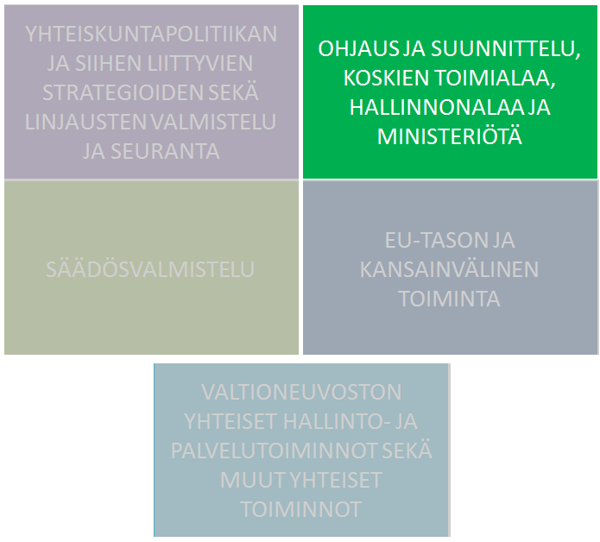
Valtioneuvosto ja sen ministeriöt ohjaavat sekä toimialaansa, hallinnon alaa että myös kunkin ministeriön toimintaa. Välineenä tässä käytetään sekä informaatio-, budjetti että tulosohjausta. Talousarvioasetuksen (1243/1992) 10 §:n mukaan ministeriöillä sekä virastoilla ja laitoksilla on oltava valtion talouden suunnittelua varten monivuotinen toiminta- ja taloussuunnitelma. Suunnitelman laatimisen lähtökohtana ovat suunnittelukautta koskevat valtioneuvoston hyväksymät valtion taloutta ja toimintapolitiikkaa koskevat linjaukset. Hallinnonalan tulosohjausprosessissa ministeriöt ohjaavat hallinnonalaansa kuuluvia virastoja ja laitoksia. Hallinnonalan tulosohjauksen ja tulosraportoinnin informaatioprosessien osalta kehittämisvastuu sekä johtamis- ja operatiivinen vastuu ovat kullakin ministeriöllä.
Tulosohjausprosessi sisältää valmistelu-, toimeenpano- ja seurantavaiheet. Ydindokumenttien valmisteluprosessin järjestys on: Hallitusohjelma -> Hallituksen toimintasuunnitelma, julkisen talouden suunnitelma (JTS) ja budjetti -> Tulossopimus
Tulosohjausprosessin toimijoita ovat (värikoodit viittaavat alla olevaan kaaviokuvaan):
1. Valtioneuvoston kanslia 2. Valtiovarainministeriö 3. Ohjaava ministeriö 4. Tulosohjattava virasto
Alla on kuvattuna tulosohjauksen kokonaisrakenne em. toimijoiden osalta.
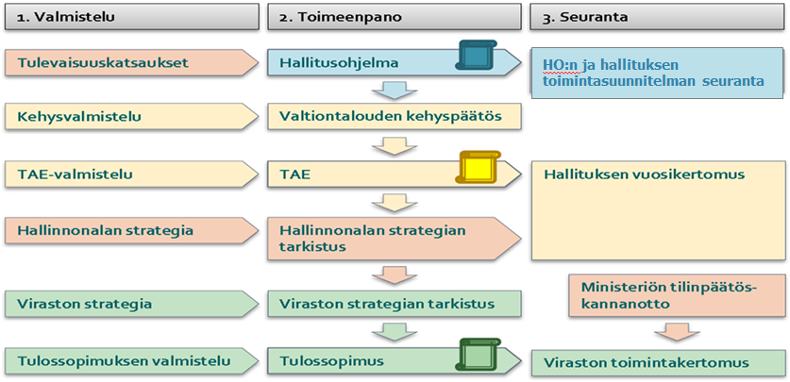
Kuva 7: Tulosohjauksen valmistelu, toimeenpanon ja seurannan roolit
JTS sisältäen VN:n kehyspäätöksen
JTS-valmistelu

Käytännössä seuranta on painottunut hallituksen toimintasuunnitelman seurantaan, koska se sisältää muutosohjelman ytimen, etenkin sen konkretisoinnin seurattavissa oleviksi asioiksi (etapeiksi).
Alla on koottuna VN:n ohjauksen ja suunnittelun keskeiset prosessit.
Tarkemman tason yhtenäisiä prosessikuvauksia ei nykytilassa ole kaikista alla mainituista prosesseista, siksi esitetään vain pääprosessitaso.

VN:n ohjauksen ja suunnittelun keskeiset prosessit
Valtioneuvostolle ja sen ministeriöille kuuluvat ohjauksen valmisteluprosessit ovat:
VALM1: Tulevaisuuskatsaukset
VALM2: JTS-valmistelu
VALM3: TAE-valmistelu
VALM4: Hallinnonalan strategia
Valtioneuvostolle ja sen ministeriöille kuuluvat ohjauksen toimeenpanoprosessit ovat:
TP1: Hallitusohjelman toimeenpano
TP2: JTS:n ja VN:n kehyspäätöksen toimeenpano
TP3: TAE:n toimeenpano
TP4: Hallinnon strategian ja sen tarkistuksen toimeenpano
Valtioneuvostolle ja sen ministeriöille kuuluvat ohjauksen seurantaprosessit ovat:
SEUR1: Hallitusohjelman ja hallituksen toimintasuunnitelman seuranta
SEUR2: Hallituksenvuosikertomus, tilinpäätös ja toimenpidekertomukset
SEUR3: Ministeriön tilinpäätöskannanotto
Taulukko 11: Keskeiset prosessit – ohjaus ja suunnittelu
Edellä kuvatuista prosesseista osa on säädetty laeilla tai asetuksilla ja osa taas on toimintatapoja, joita on pidetty hyvinä noudattaa. Esim. tulevaisuuskatsaus ja hallinnonalakohtaisten strategioiden laadinta eivät perustu säädöksiin.
Alla on karkeasti kuvattuna erikseen kehys- ja talousarvioprosessi.
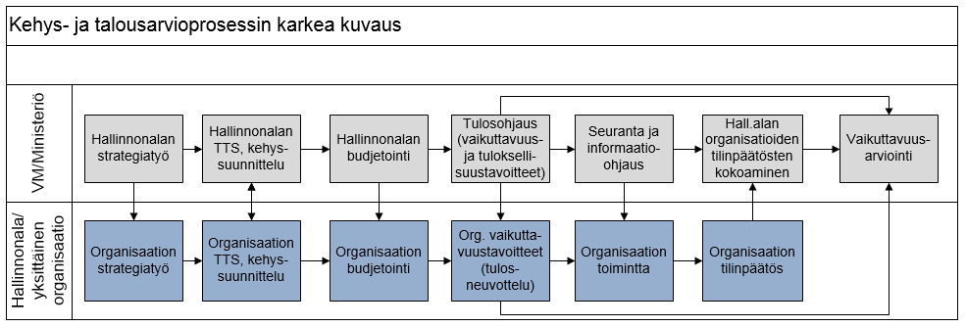
Kuva 8: Kehys- ja talousarvioprosessi

Varsinainen talousarvion toteuttaminen tapahtuu valtioneuvoston suunnasta asiaa tarkasteltaessa pääosin yksittäisinä hallintopäätöksinä. Paitsi hallintopäätöksillä niin ministeriöt ohjaavat hallinnonalojaan myös informaatio-ohjauksella, jossa keskeinen rooli on ministeriöiden viestinnällä jota kukin ministeriö hoitaa itse.
Valtioneuvoston ohjauksen ja suunnittelun yhtenä keskeisenä elementtinä on ennen hallituksen muodostamista ministeriöissä tehtävä tulevaisuuskatsaus. Tulevaisuuskatsaus on osa valtioneuvoston ennakointityötä, jota ohjaa ja koordinoi valtioneuvoston kanslia. Raportoinnissa ministeriöt laativat ministeriöstä ja niiden hallinnonaloista tilinpäätöksen ja toimenpidekertomukset. VN:n yhteinen raportoinnin osuus toteutuu hallituksen vuosikertomuksen kautta.
Nykytilanteessa valtioneuvostossa on suunnittelua ja päätöksentekoa varten suuri joukko organisaatioita ja prosesseja, jotka itsessään toimivat hyvin. Ongelmaksi on muodostunut niiden muodostama kokonaisuus ja sen yhteentoimivuus, sillä se ei aina tuota parasta mahdollista lopputulosta. Tulossuunnittelua on pyritty kytkemään toiminnan suunnitteluun, mutta edelleenkin toiminnan suunnittelu kytkeytyy vain osittain tulos- ja taloussuunnitteluun. Myös tulossuunnittelussa muodostuvan informaation ja tiedon tietorakenteet ovat nykyisellään huonosti yhteensopivia. Lisäksi tällä hetkellä tulossuunnittelu ei kytkeydy kokonaisarkkitehtuuriin. Tarkempaa tietoa valtion tulosohjauksesta löytyy tulosohjauksen käsikirjasta.
Ohjauksen oma ulottuvuutensa on valtion omistaja ohjaus, jonka haasteet liittyvät myös toiminnan yhdenmukaisuuden puutteeseen eri ministeriöissä sekä raportointiin
TEHTÄVÄT JA KOORDINAATIOVASTUU OHJAUKSEN JA SUUNNITTELUN VALMISTELUN NYKYISESSÄTOIMINTATAVASSA

KESKEISIÄ YHTEISIÄ TEHTÄVIÄ MINISTERIÖILLÄ | PROSESSIN TAI TOIMINNON TOIMIVUUDEN PÄÄVASTUULLINEN TAHO
Hallinnonalan ja ministeriön tulossuunnittelu sekä TAE-valmistelu | Vastuuministeriö
Tulossuunnittelukokonaisuus | Valtiovarainministeriö
JTS- ja TAE- valmistelu | Valtiovarainministeriö
Talousarvioesitys | Valtiovarainministeriö
Hallinnonalan strategiavalmistelu | Vastuuministeriö
Ennakointityö ja tutkimustyön koordinointi | Valtioneuvoston kanslia
Taulukko 12: Ohjaus- ja koordinaatiovastuut – ohjaus ja suunnittelu

HAVAINTOJA KEHITETÄVISTÄ KOHTEISTA OHJAUKSEN JA SUUNNITTELUN TOIMINNOISSA | LÄHDE
Suunnittelun ja päätöksen tekoa valmistelevien elimien ja prosessien yhteentoimivuus ei aina toimi hyvin | Hallituksen strategiasihteeristö, 2016
Toiminnan suunnittelu kytkeytyy vain osittain tulos- ja taloussuunnitteluun. | Hallituksen strategiasihteeristö, 2016
Tulossuunnittelussa muodostuvan informaation ja tiedon tietorakenteet ovat nykyisellään huonosti yhteensopivia | Hallituksen strategiasihteeristö, 2016
Tulossuunnittelu ei kytkeydy kokonaisarkkitehtuuriin | VNKA:n alkuhaastattelut, 2016
Hallituksen vuosikertomuksessa kytkennät tulosohjausprosessiin eivät näy riittävän selkeästi, | VNKA toiminta-arkkitehtuurin yhteiskuntapol. Linjausten valmistelun työpaja, 2017
Hallituksen vuosikertomuksessa käytetyt mittarit eivät aina kytkeydy riittävästi yhteiskunnalliseen vaikuttavuuteen. | VNKA toiminta-arkkitehtuurin yhteiskuntapol. Linjausten valmistelun työpaja työpaja, 2017
Hallituksen vuosikertomuksen valmisteluprosessissa vuorovaikutus sekä substanssikirjoittajiin että eduskunnan suuntaan ei useinkaan ole riittävää. | VNKA toiminta-arkkitehtuurin yhteiskuntapol. linjausten valmistelun työpaja työpaja, 2017
Omistajaohjauksen raportoinnin kehittäminen | Omistaohjausosasto, 2017
Omistuksista vastuussa olevien ministeriöiden toimintatapojen yhtenäisyys | Omistaohjausosasto, 2017
Valtion omistamien yhtiöiden viestinnällinen yhtenäisyys | Omistaohjausosasto, 2017
Taulukko 13: Kehitettäviä kohteita – ohjaus ja suunnittelu

3.4.3. Säädösvalmistelun nykyinen toimintatapa
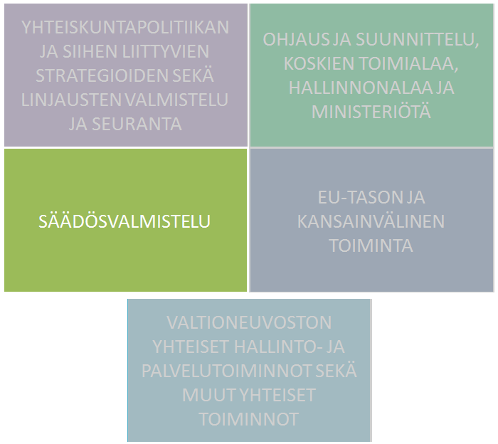
Säädösvalmistelu, joka nykytilakuvauksessa sisältää sekä lainvalmistelun että lakia alempiasteisten säädösten valmistelun, on valtioneuvoston keskeinen ydintehtävä. Säädösvalmistelun normi- ja arvopohja on yhteinen kaikille ministeriöille ja nämä arvot koetaan omaksutun hyvin.
Lainvalmisteluprosessi on valtioneuvoston yhteisistä toiminnoista parhaiten kuvattu prosessina ja sille on kuvattu myös alaprosessit OM:n toteuttaman kuvaustyön kautta. Alla on kuvattuna lainvalmistelun perusprosessi niin kuin se on kuvattu OM:n lainvalmistelun prosessioppaassa.
Lainvalmisteluprosessin vaiheet ja vaiheiden alaprosessit on listattu liitteessä 4

Lainvalmistelun keskeiset vaiheet:
EV1: Valtioneuvostolle ja sen ministeriöille kuuluvat ESIVALMISTELUn vaihe
Vaiheen toimijat: Hallitus, Ministeri, Virkamiesjohto, Valmistelija, Valmistelutiimi, Sidosryhmät
PV2: Valtioneuvostolle ja sen ministeriöille kuuluvat PERUSVALMISTELUn vaihe – voidaan toteuttaa joko virkatyönä tai valmisteluelimen toimesta
Vaiheen toimijat: Valmistelutiimi, Sidosryhmät, Hallitus tai ministeri tai virkamiesjohto, VNHY (käännösyksikkö). Mahdollinen toimija myös Valmisteluelin
LM3:Valtioneuvostolle ja sen ministeriöille kuuluvat LAUSUNTOMENETTELYn vaihe
Vaiheen toimijat: Virkamiesjohto, Valmistelutiimi, VNHY (käännösyksikkö), Arviointineuvosto, Sidosryhmät, Ministeri
JV4:Valtioneuvostolle ja sen ministeriöille kuuluvat JATKOVALMISTELUn vaihe
Vaiheen toimijat: Valmistelutiimi, OM:n laintarkastusyksikkö, Sidosryhmät, Ministeri, VNHY (käännösyksikkö), Virkamiesjohto, Valtioneuvoston yleisistunto
VP5:Valtioneuvostolle ja sen ministeriöille kuuluvat VALTIONEUVOSTON PÄÄTÖKSENTEON vaihe
Vaiheen toimijat: Valmistelutiimi, Oikeuskanslerinvirasto, Valtioneuvoston istuntoyksikkö, Valtiovarainministeriö, Ministerien erityisavustajat, Esittelijä, Valtioneuvoston yleisistunto, (Raha-asiainvaliokunta tarvittaessa)
EK6:Valtioneuvostolle ja sen ministeriöille kuuluvat EDUSKUNTAKÄSITTELYn vaihe
Vaiheen toimijat: Valmistelutiimi, Esittelijä, Valiokunta, Hall.alan virastot (tarvittaessa), Eduskunta ja valiokuntien kuulemat asiantuntijat
LV7:Valtioneuvostolle ja sen ministeriöille kuuluvat LAIN VAHVISTAMISEN vaihe
Vaiheen toimijat: Valmistelutiimi, Tasavallan presidentti, Ministeri, Oikeuskanslerinvirasto, Valtioneuvoston istuntoyksikkö, Ministerien erityisavustajat, Valtioneuvosto
Taulukko 14: Keskeisen prosessin vaiheet – säädösvalmistelu
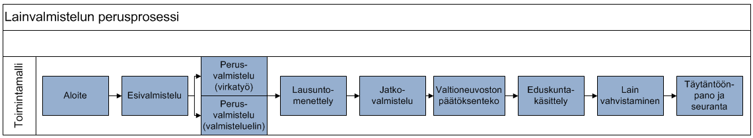
Kuva 9: Lainvalmistelun perusprosessi

Tarkempi kuvaus lainvalmisteluprosessista löytyy linkillä: http://lainvalmistelu.finlex.fi/
Säädösvalmistelussa merkittävä kehittämiskohde on systemaattisen, etukäteisen ja vaihtoehtoja tuottavan vaikutusarvioinnin kehittäminen. Lainvalmistelun laadun kehittämistarpeesta vallitsee Suomessa laaja yhteisymmärrys. Kehittämis- ja ohjaustoimet, jotka ovat perustuneet informaatio-ohjaukseen ja kevyehköön seurantaan, eivät ole johtaneet riittäviin parannuksiin. Oikeusministeriön johdolla on meneillään kehittämistoimenpiteitä ja –hankkeita mm. hallituksen esitysten laatimisohjeiden uudistamisesta ja säädösten sujuvoittamisesta. Lisäksi valtioneuvoston selvitys- ja tutkimustoimintaan sisältyy hankkeita, joilla pyritään parantamaan lainvalmistelun laatua. Säädösvalmistelun nykytilanteeseen tullee myös vaikuttamaan huhtikuussa 2016 aloittaneen lainsäädännön arviointineuvoston toiminta (http://vnk.fi/arviointineuvosto ).
Syksyllä 2016 toteutettiin pienimuotoinen, lähinnä ministeriöiden lainsäädäntöjohtajille ja vastaaville suunnatussa kysely, jossa tiedusteltiin miten yhteistyö ministeriöiden välillä sujuu säädöshankkeissa ja kuinka yhdenmukaiset käytännön toimintatavat säädösvalmistelussa koetaan asiantuntijoiden mielestä olevan. Kyselyn perusteella suurinta yhdenmukaisuus oli siinä kuinka valtioneuvostossa säädösvalmistelua ohjaavat selkeät yhteiset arvot. Vastauksissa tuotiin esiin miten sinänsä yksittäiset käytännön erilaiset ratkaisut voi tuoda säädösvalmistelussa yllättäviä vaikutuksia. Säädösvalmisteluosaamisen käyttäminen eri ministeriöiden kesken rajoittuu pääosin yhteisiin työryhmiin, lausuntojen pyytämiseen sekä yksittäisiin asioiden selventämiseen. Pidemmälle menevää osaamisen hyödyntämistä yli ministeriörajojen ei todennäköisesti kovinkaan paljoa tapahdu. Eri ministeriöiden säädösosaamista ei suunnitelmallisesti käytetä yli organisaatiorajojen kuin harvoissa tapauksissa. Nykytilanteessa säädöspoliittista ja strategisen tason yhteensovittamista on vain vähäisesti. Kyselyn tuloksista tarkemmin liitteessä 3. Syksyllä 2017 on valmistumassa oikeusministeriön toimesta myös lainsäädännön resurssikysely.
SÄÄDÖSVALMISTELUN NYKYINEN TOIMINTATAPA

KESKEISIÄ YHTEISIÄ TEHTÄVIÄ MINISTERIÖILLÄ | PROSESSIN TAI TOIMINNON TOIMIVUUDEN PÄÄVASTUULLINEN TAHO
Säädösvalmistelu | Vastuuministeriö
Lainvalmisteluprosessin kuvaaminen | Oikeusministeriö
Taulukko 15: Ohjaus- ja koordinaatiovastuut - säädösvalmistelu

HAVAINTOJA KEHITETÄVISTÄ KOHTEISTA SÄÄDÖSVALMISTELUN TOIMINNOISSA | LÄHDE
Systemaattisen, etukäteisen ja vaihtoehtoja tuottavan vaikutusarvioinnin kehittäminen | VNKA-työryhmä, 2016
Laajatkin lakihankkeet organisoidaan erillisinä ja yksittäisinä hankkeina nykyisin, jolloin kenellekään ei ole kokonaiskäsitystä käytettävissä olevista valmisteluresursseista eikä henkilöstön työtilanteesta. | OM:n lausunto, 9/2017
Säädösvalmistelu osaamisen ei ole hyödynnettävissä helposti yli ministeriörajojen | Ministeriöiden lainsäädäntöjohtajille suunnattukysely, 2016
Erilaiset käytännön toimintavoissa voi aiheuttaa epäselvyyttä ministeriöiden välisessä säädösvalmistelun yhteistyössä | Ministeriöiden lainsäädäntöjohtajille suunnattu-kysely, 2016
Säädöspoliittista ja strategisen tason yhteensovittamista on vain vähäisesti. | Ministeriöiden lainsäädäntöjohtajille suunnattu-kysely, 2016
Taulukko 16: Kehitettäviä kohteita – säädösvalmistelu

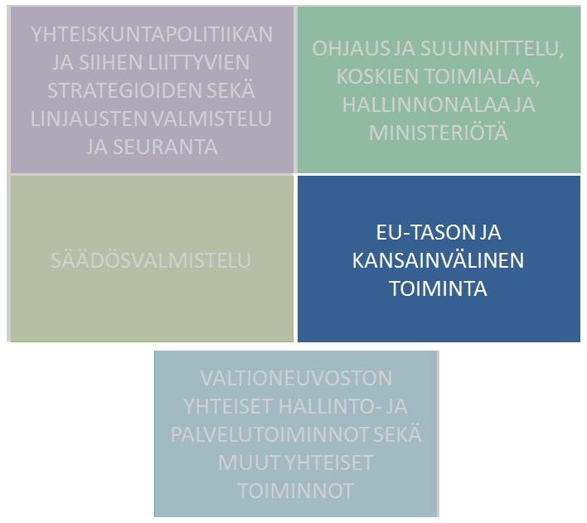
3.4.4. EU-tason ja kansainvälisen toiminnan nykyinen toimintatapa
Ministeriöt käsittelevät valtiosopimukset ja muut kansainväliset velvoitteet sekä Euroopan unionissa päätettävät asiat, jotka kuuluvat sisällöltään ministeriön toimialaan (Laki valtioneuvostosta 8 ja 9 §). Ulkoasiainministeriölle kuuluu lisäksi kansainvälisten asioiden yhteensovittaminen. Valtioneuvosto vastaa Euroopan unionissa tehtävien päätösten kansallisesta valmistelusta ja päättää niihin liittyvistä Suomen toimenpiteistä, jollei päätös vaadi eduskunnan hyväksymistä.
Kuitenkin on joukko asioita, jotka on tehtävänä osoitettu VNK:n vastuulle: Euroopan unionissa päätettävien eri ministeriöissä käsiteltävien asioiden valmistelun ja käsittelyn yhteensovittaminen; Euroopan unionin perussopimuksen muuttamista koskevat asiat yhteistyössä ulkoasiainministeriön kanssa; Euroopan unionin perussopimusten muuttamista koskevien asioiden sekä Euroopan unionissa käsiteltäviä valtiosopimuksia ja muita kansainvälisiä velvoitteita koskevien asioiden yhteensovittaminen; Euroopan unionin kehittämisen kannalta keskeiset horisontaaliset ja institutionaaliset asiat (VNA valtioneuvoston kansliasta 4.4.2007/393).
Tarkemman tason yhtenäisiä prosessikuvauksia ei nykytilassa ole kaikista alla mainituista prosesseista, siksi esitetään vain pääprosessitaso.

EU-tason ja kansainvälisten asioiden VN:n yhteiset toiminnot
EU-tason asiat:
EU1: EU-valmistelun perusprosessi
EU2: Suomen EU-politiikan koordinointi
EU3: EU-ministerivaliokunnan toimivuudesta huolehtiminen
KV-tason asiat:
KV1: Kansainväliset sopimukset
KV2: Suomen osallistuminen kansainvälisten järjestöjen toimintaan
KV3: Ulko- ja turvallisuuspoliittisen ministerivaliokunnan toimivuudesta huolehtiminen
KV4: Valtiovierailujen järjestelyt
KV5: Viennin edistämistoiminta
Taulukko 17: Keskeiset prosessit – EU-tason ja kansainvälisten asiat

3.4.4.1 EU-tason toiminta VN:ssa
Suomella on vain muutamia toimivia esimerkkejä poikkihallinnollisesta koordinaatiosta. EU-asioiden prosessi on OECD:n mukaan yksi näistä. Siinä poikkihallinnollinen yhteistyö pohjautuu selkeästi määriteltyyn yhteiseen kehikkoon, josta on sovittu yhdessä kaikkien toimijoiden kesken. Arvioinnissaan OECD korostaa kuitenkin, että yhteensovittaminen on saatu toimimaan melko intensiivisen prosessin kautta, joka sellaisenaan on niin raskas, että sitä voi soveltaa vain aivan kaikkein korkeimman prioriteetin asioihin.

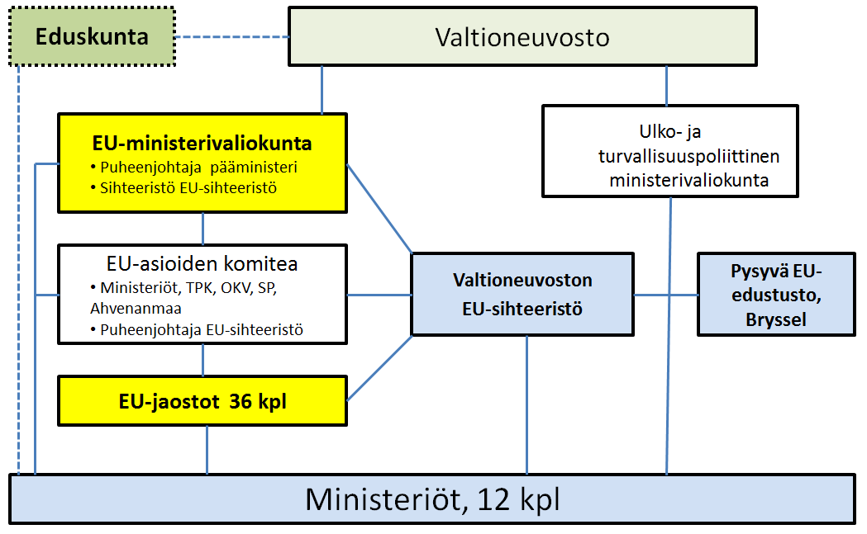
Kuva10: EU-asioiden yhteensovittamisen toimijat valtioneuvostossa
EU-politiikassa on keskeistä ennakoivan vaikuttamisen vahvistaminen. Kattava valmistelu- ja yhteensovittamisjärjestelmä mahdollistaa koordinoidun kannanmuodostuksen ja varhaisen vaikuttamisen sekä tukee pääministerin toimintaa Suomen EU-politiikan johdossa. Suomen pysyvällä EU-edustustolla, joka edustaa koko valtioneuvostoa, on keskeinen rooli. Suomi tekee EU-politiikkaa sekä neuvotellen muiden jäsenvaltioiden kanssa neuvostossa, että vaikuttaen komissioon ja Euroopan parlamenttiin. Vaikuttaminen ja koalitioiden rakentaminen tulisi aloittaa riittävän varhaisessa vaiheessa, ja sen tulisi olla osa jatkuvaa toimintaa. EU-asioiden ennakoiva ja tehokas valmistelu edellyttää valtioneuvoston jäsenten osallistumista neuvoston työhön, ministeriöiden virkamiesjohdon sitoutumista sekä sidosryhmien ja kansalaisyhteiskunnan kuulemista. (Lähde: VNK:n tulevaisuuskatsaus).
Yksittäisten valmisteluprosessien osalta noudatetaan karkeasti seuraavanlaista prosessia.
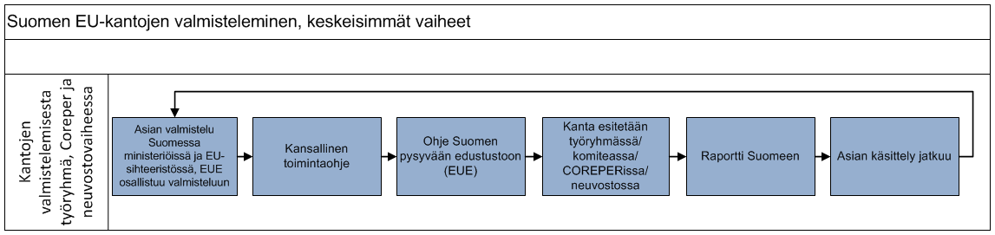
Kuva11: EU-kantojen valmisteleminen

Viime vuosina huomiota on kiinnitetty erityisesti EU-ministerivaliokunnan, EU-asioiden komitean ja jaostojen toiminnan tehostamiseen, asiakirjapohjien ja asiakirjojen laatuun, ohjeistuksen ja osaamisen kehittämiseen, säännölliseen toiminnan priorisointiin ja ennakoivaan EU-vaikuttamiseen sekä vaikutusarviointeihin, direktiivien täytäntöönpanon seurantaan ja oikea-aikaiseen yhteistoimintaan eduskunnan kanssa.
Ennakoivan EU-vaikuttamisen kehittäminen edellyttää varhaista yhteensovittamista ja keskeisten hankkeiden etupainoista käsittelyä EU-ministerivaliokunnassa. Nykyisen komission laaja-alaisiin prioriteettihankkeisiin ja toimenpidepaketteihin keskittynyt lähestymistapa lisää tarvetta tehokkaaseen yhteensovittamiseen, jossa valtioneuvoston EU-asioiden osastolla on keskeinen rooli. VTV:n mukaan Eurooppa-neuvoston kokousten valmistelu ja pääministerin avustaminen sitovat huomattavan paljon osaston resursseja. Samalla eri kriisit ovat vahvistaneet Eurooppa-neuvoston roolia ja siten korostaneet pääministerin asemaa EU-politiikan johtajana.
VTV:n havaintojen mukaan viimeaikaisen selvityksen (Uusikylä, ym. 2015) mukaan EU-aloitteiden kansallisia vaikutusarvioita tehdään harvoin ja arviot ovat yleispiirteisiä. Tarkastuksessa havaittiin myös ongelmia unioniasioiden kansallisessa valmistelussa ja yhteensovittamisessa. Esimerkiksi EU-asioihin liittyvien kansallisten asiakirjojen laadussa olisi parannettavaa: ne voisivat olla tiiviimpiä ja olennaisiin asioihin keskittyviä.
EU-asioiden komitealla on vakiintunut luonteva rooli jaostojen ja EU-ministerivaliokunnan välissä. Säännönmukainen yhteensovittaminen tapahtuu jaostoissa sekä poliittisesti, taloudellisesti, oikeudellisesti tai muutoin merkittävissä asioissa EU-ministerivaliokunnassa, mutta osittain myös talouspoliittisessa- ja raha-asiain ministerivaliokunnissa. Komitean käsiteltäväksi sopivat puolestaan laaja-alaiset, kaikkia ministeriöitä koskevat kokonaisuudet ja hallinnolliset asiat (esim. vaikuttaminen, Brexit. EU-puheenjohtajuus ja säädösten täytäntöönpano). EU-valmistelujaostot ovat valtioneuvostotason yhteensovittamisen perusrakenne ja tärkeä tiedonsaantikanava sidosryhmille. (VNK:n kommentit VTV:n tarkastuskertomukseen). EU-valmistelujaostot ovatkin valtioneuvostotason yhteensovittamisen perusrakenne ja tärkeä tiedonsaantikanava sidosryhmille.
VTV:n tarkastuksen mukaan ministeriöissä ei ole hyödynnetty täysin Suomeen palaavien henkilöiden osaamista ja verkostoja. Haasteena nykytilanteessa on muun muassa Euroopan parlamenttiin vaikuttamisen edelleen kehittäminen ja haasteet tulevan Suomen EU-puheenjohtajakauden 2019 alla EU-osaamisessa laajemminkin, erityisesti puheenjohtajana toimimisessa.

3.4.4.2 Kansainvälisen tason toiminta VN:ssa
Kokonaisuudessaan Suomen ulkopolitiikkaa johtaa tasavallan presidentti yhteistoiminnassa valtioneuvoston kanssa. Ulko- ja turvallisuuspoliittinen valiokunta valmistelee tärkeät ulko- ja turvallisuuspolitiikkaa sekä Suomen ulkosuhteita koskevat asiat, näihin liittyvät tärkeät sisäisen turvallisuuden asiat sekä tärkeät kokonaismaanpuolustusta koskevat asiat. Ulko- ja turvallisuuspoliittisen ministerivaliokunnan puheenjohtaja on pääministeri. Muut jäsenet ovat ulkoasiainministeri, puolustusministeri ja enintään neljä muuta valtioneuvoston määräämää ministeriä. Ulko- ja turvallisuuspoliittisen ministerivaliokunnan sihteeristönä toimii ulkoasiainministeriö. Kokouksissa on läsnä valtioneuvoston viestintäjohtaja, joka vastaa tiedottamisesta pääministerin ohjeiden mukaan.
Ulkoministeriö vastaa ja koordinoi Suomen osallistumista kansainvälisten järjestöjen toimintaan. On kuitenkin useita kansainvälisiä järjestöjä ja ohjelmia, joiden hallintoneuvostojen sekä korkean tason istuntojen sisältövalmistelut ovat käytännössä sektoriministeriöiden vastuulla. Tällöin ko. ministeriöt myös koordinoivat Suomen osallistumista näiden elimien toimintaan yhteistyössä UM:n kanssa. Ministeriöiden osallistumista esimerkiksi kansainvälisten järjestöjen alatyöryhmiin tai komiteoihin koordinoidaan usein ministeriöiden kv-asioiden yksiköistä tai suoraan substanssiosastoilta. Substanssikoordinaatioon, silloin kun se ylittää hallinnonalarajat, on monenlaisia eri tapoja epävirallisesta yhteydenpidosta virallisempiin koordinaatioryhmiin. Tästä koordinaatiosta huolimatta on olemassa myös mahdollisuus, että se ei kaikilta osin tavoita esimerkiksi eri alakomiteoiden töiden rajapinnassa olevia asioita.
Kansainväliseen toimintaan kuuluu myös Suomen viennin edistämistoiminta (kokonaiskoordinaatio ja panostus siihen). Tätä tehdään VN:ssa monien ministeriöiden yhteistyönä, joskin useimmiten vetovastuussa on TEM. Näkyvintä tässä toiminnassa on Team Finland –toiminta. Tämä on muuttumassa Business Finland (työnimi) –toiminnaksi, kuitenkaan lakia ei vielä säädetty.
VN:n yhteiseen kansainvälisentason toimintaan kuuluu mm. toiminta kv-järjestöissä, kv-sopimukset, valtiovierailut ja viennin edistäminen. Nykytilanteessa ei ole prosessikuvausta/-kuvauksia jo(i)ssa nämä toiminnot olisi kuvattu yhtenäisesti.

EU-TASON JA KANSAINVÄLISEN TOIMINNAN NYKYINEN TOIMINTATAPA

KESKEISIÄ YHTEISIÄ TEHTÄVIÄ MINISTERIÖILLÄ | PROSESSIN TAI TOIMINNON TOIMIVUUDEN PÄÄVASTUULLINEN TAHO
Suomen EU-asioiden koordinointi | Valtioneuvoston kanslia
Suomen EU-kantojen valmistelu | Valtioneuvoston kanslia
EU-ministerivaliokunnan ja EU-asioiden komitean toimivuudesta huolehtiminen | Valtioneuvoston kanslia
Kansainväliset sopimukset | Vastuuministeriö
Suomen osallistuminen kv-järjestöjen toimintaan | Ulkoministeriö
Ulko- ja turvallisuuspoliittisen ministerivaliokunnan toimivuudesta huolehtiminen | Ulkoministeriö
Valtiovierailujen järjestelyt | Ulkoministeriö
Suomen viennin edistämistoiminta | Työ- ja elinkeinoministeriö
Taulukko 18: Ohjaus- ja koordinaatiovastuut – EU-tason ja kansainvälisen toiminta

HAVAINTOJA KEHITETTÄVISTÄ KOHTEISTA EU-TASON JA KANSAINVÄLISEN TOIMINNAN TOIMINNOISSA | LÄHDE
Eurooppa-neuvoston kokousten valmistelu ja pääministerin avustaminen sitovat huomattavan paljon EU-asioiden osaston resursseja | EU-asioiden valmistelu ja yhteensovittaminen valtioneuvostossa , VTV, 2/2016
EU-aloitteiden kansallisia vaikutusarvioita tehdään harvoin ja arviot ovat yleispiirteisiä. | EU-asioiden valmistelu ja yhteensovittaminen valtioneuvostossa , VTV, 2/2016
EU-asioihin liittyvien asiakirjojen laadussa olisi parannettavaa: ne voisivat olla tiiviimpiä ja olennaisiin asioihin keskittyviä. | EU-asioiden valmistelu ja yhteensovittaminen valtioneuvostossa , VTV, 2/2016
Ministeriöissä ei ole hyödynnetty täysin Suomeen palaavien henkilöiden osaamista ja verkostoja | EU-asioiden valmistelu ja yhteensovittaminen valtioneuvostossa , VTV, 2/2016
Euroopan parlamenttiin vaikuttamista olisi edelleen kehitettävä | VNK/EU-asioiden osasto, 2016
Kansainvälisissä asioissa koordinaatiosta huolimatta on olemassa myös mahdollisuus, että se ei kaikilta osin tavoita esimerkiksi eri alakomiteoiden töiden rajapinnassa olevia asioita -> koordinaation puute kv-asioissa | VNKA-työryhmä, 2016
Taulukko 19: Kehitettäviä kohteita – EU-tason ja kansainvälisen toiminta

LÄHTEET KAPPALEESEEN:
- OECD:n Suomen hallinnon maa-arviointi - Käännös tiivistelmästä ja keskeisistä suosituksista: Arvioinnin keskeiset tulokset ja keskeiset toimenpidesuositukset, VM, 2010
- Strategiatyö ministeriöhallinnossa - VTV:n selvitys 1/2014
- Valtioneuvoston kanslian tulevaisuuskatsaus, VNK, 2014
- Estonia and Finland - Fostering Strategic Capacity across Governments and Digital Services across Borders, OECD Public Governance Reviews , 2015
- Ohra-hankkeen raportti ja suositukset - Valmisteluryhmän raportti, VM, 2014
- EU-asioiden valmistelu ja yhteensovittaminen valtioneuvostossa , Valtiontalouden tarkastusviraston tarkastuskertomukset 2/2016
- Valtioneuvoston yhtenäisyys – kansainvälinen vertaileva tutkimus, Valtioneuvoston selvitys- ja tutkimustoiminnan julkaisusarja, 49/2016
- Tulosohjauksen käsikirja, VM, 2013

3.5. Valtioneuvoston yhteiset hallinto- ja palvelutehtävät sekä muut yhteiset toiminnot
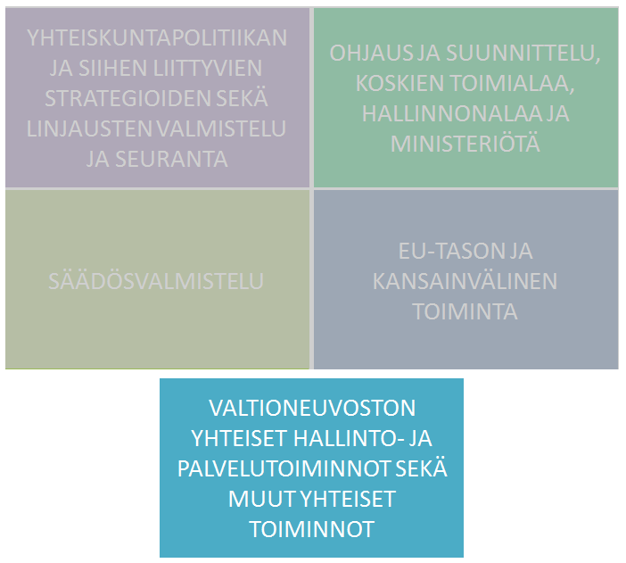
Ministeriöillä on erityisiä, vain niille tyypillisiä toimintoja (esim. ulkomaan edustustojen ylläpitäminen, Suomen lipun käytön ohjeistaminen, jne.). Kuitenkin keskeisimmältä osaltaan ministeriöt toteuttavat samoja edellä mainittuja perustehtäviä (VN:n ohjaus ja suunnittelu, lainsäädännön valmistelu ja seuranta, EU- ja kansainväliset asiat sekä yhteiskuntapolitiikan strategioihin ja seurantaan liittyvä toiminta), mutta näiden toimintojen kohteet ovat siis erilaisia.
Valtioneuvoston ja sen ministeriöiden ydintehtävät on määritelty edellä mainituissa keskeisimmissä valtioneuvoston toimintaa ohjaavassa sääntelyssä. Valtioneuvoston kanslia puolestaan vastaa valtioneuvoston ja sen ministeriöiden yhteisiksi sovituista hallinto- ja palvelutehtävistä. Valtioneuvoston kanslia myös ohjaa ja yhteen sovittaa yhteisiin hallinto- ja palvelutehtäviin liittyviä toimintatapoja.
Valtioneuvostosta annetun lain mukaan valtioneuvoston kanslialla on vastuu laissa erikseen todettujen tehtävien VN-tasoisessa johtamisessa, yhteensovittamisessa sekä kehittämisessä.
OMISTAJA | TOIMINTO
Hallinto- ja palvelutehtävät, joista vastaa kukin ministeriö itse | - Ministeriön sisäinen ja ulkoinen viestintä
Hallinto- ja palvelutehtävät, joissa toiminnallinen vastuu on ministeriöillä mutta valtioneuvoston kanslialla on toimivalta ohjata valtioneuvoston ja sen ministeriöiden menettelyjä ja toimintatapoja, eli tehdään yhdessä.  Istuntoprosessin osalta päävastuu on VNK:lla | - Rekrytointi  - Asioiden hallinta  - Istuntoprosessiin tulevien asioiden hallinta  - Valtioapujen käsittely  - Valtioyhtiöiden omistajaohjaus
Hallinto- ja palvelutehtävät, joista vastaa VNK  Taulukko 20: Hallinto- ja palvelutehtävien jakautuminen VNK:n ja muiden ministeriöiden kesken | - Kts. taulukko 21
Yhteiset hallinto- ja palvelutehtävät voidaan jakaa omistajuuden mukaan kolmeen ryhmään:

Toimintatapojen ohjaus voi tarkoittaa sekä yhteisten menettelyprosessien ohjaamista että myös yhteiseen toimintapolitiikkaan liittyvää ohjaamista.
Tehtyjen palvelutyytyväisyyskyselyjen ja muun palautteen perusteella VNHY:n toiminnan on koettu lisäävän byrokraattisuutta palvelujen saatavuudessa. Palvelujen saamiseen liittyvien tietojen löytämisen on osa ministeriöiden henkilöstöstä kokenut vaikeaksi. Myöskään käytännön tason vuorovaikutusta ei ole koettu niin hyväksi kuin silloin kun palvelut tuotettiin ministeriöiden omasta toimesta.
Yksi keskeisimmistä tavoitteista valtioneuvoston yhteisten hallinto- ja palvelutehtävien kokoamisessa on ollut tietoteknisten järjestelmien ja niihin liittyvien rakenteiden ja laitteiden yhteentoimivuuden lisäämisessä. Kuitenkin tietotekniikan ja tietojärjestelmien yhdenmukaistaminen ja yhteentoimivuuden lisääminen on koettu jopa vielä haastavammaksi kuin oli nähtävissä valtioneuvoston hallintoyksikköä koottaessa. Yhteisten hallinto- ja palvelutehtäviin kuuluvien ohjaustehtävien osalta on ilmennyt epäselvyyttä toimivallan suhteen VNHY:n alkuvaiheissa. Erityisesti epäselvyyksiä on syntynyt sellaisten tehtävien osalta, jotka toteutetaan osin ministeriöissä ja osittain VNHY:ssä.
VNK:n vastuu VN:n yhteisistä koordinaatio- ja ohjaustehtävistä edellyttäisi tiivistä yhteistyötä VM:n kanssa, koska VM vastaa koko valtionhallinnon yhteisestä ohjeistuksesta. Tässä yhteistyössä on kuitenkin vielä kehittämistä. Samanlaisia yhteistyöhaasteita on osan palvelutuottajien kuten Valtorin kanssa.
VN:n nykytilanteessa prosessikuvauksia, joissa nämä toiminnot olisi kuvattu yhtenäisesti prosesseina, ei ole kaikista palveluista. Niistä palveluista, joista on nykytilaa kuvaavat prosessikuvaukset, on alla olevassa taulukossa ”keskeiset VNHY:lle kuuluvat yhteiset tehtävät linkki prosessikuvaukseen ” -sarakkeessa

Valtioneuvoston hallintoyksikön palvelutoiminta kattaa alla olevan taulukon mukaisiin toimintoihin liittyviä palveluita (kuitenkin on huomattava että osa palveluista koostuu prosesseista, joissa myös ministeriöt osallistuvat ko. palvelun tuottamiseen).
TOIMINTO | KESKEISET VNHY:LLE KUULUVAT YHTEISET TEHTÄVÄT | TOIMINNON PÄÄVASTUULLINEN VNHY:SSÄ
Henkilöstöasiat | Palvelussuhde-etuuksiin liittyvät asiat, Työterveysasiat, Työhyvinvoinnin tukemiseen liittyvät asiat, Ministeriöiden yhteisen henkilöstösuunnittelun ja henkilöstön haku- ja nimittämismenettelyjen ohjaus ja yhteensovittaminen, Etätyölinjaukset, Työaikaohjeet  Huom. VNHY:n tehtävät painottuvat yhteisten linjausten ja toimintatapojen kehittämiseen ja ohjaukseen. Suurin osa yksittäisiä henkilöitä koskevista asioista hoidetaan edelleen kussakin ministeriössä. | Henkilöstöyksikkö
Henkilöstöasiat | TEHTÄVIEN PROSESSIKUVAUKSET:  - Tulo-, muutos- ja prosessi: Linkki prosessikuvaukseen | Henkilöstöyksikkö
Tiedonhallinta ja  asiakirjapalvelut | Asianhallintajärjestelmät, Kirjaamopalvelut, EU-asiakirjahallinto, Asiakirjojen rekisteröinti, Arkistointi, Seulonta ja muut arkistomuodostajan tehtävät, Salassa pidettävien asiakirjojen (ST II-IV) rekisteröinti | Tiedonhallintayksikkö
Tiedonhallinta ja  asiakirjapalvelut | TEHTÄVIEN PROSESSIKUVAUKSET:  - | Tiedonhallintayksikkö
Tietotuki- ja  kirjastopalvelut | Kirjastopalvelut (kirjat ja lehdet), Tiedonhaut ja koulutus, Valtioneuvoston kirjastotietokannan VNLib sekä JUHO - julkishallinnon erikoissanaston ja muiden tiedonlähteiden tarjoaminen käyttöön | Tietotuki- ja  julkaisuyksikkö
Tietotuki- ja  kirjastopalvelut | TEHTÄVIEN PROSESSIKUVAUKSET:  - | Tietotuki- ja  julkaisuyksikkö
Käännös- ja  kielipalvelut | Käännökset (esim. hallituksen esitykset, raportit, tiedotteet, verkkosivutekstit, puheet), Tulkkaus ja tulkkauspalvelujen hankintaa koskeva neuvonta, Kieli- tai termiasioiden neuvonta, Käsitteiden analysointi ja määrittely, Tekstin kielenhuolto | Kielipalveluiden  tukiyksikkö  Vieraiden kielten yksikkö  Ruotsin kielen yksikkö
Käännös- ja  kielipalvelut | TEHTÄVIEN PROSESSIKUVAUKSET:  -
Tietohallinto | Yhteisistä tietojärjestelmien omistajuus ja toimivuudesta vastaaminen, Teknisen tietoturvallisuuden hallinta, Valtioneuvoston yhteinen tietojärjestelmäarkkitehtuuri, ICT-toimittajayhteistyö, Yhteisten tietojärjestelmien pidemmän aikavälin kehittäminen, VN päätelaitelinjaukset, Puhelinpalvelut | Tietojärjestelmäyksikkö  Tietotekniikkayksikkö
Tietohallinto | TEHTÄVIEN PROSESSIKUVAUKSET:  - | Tietojärjestelmäyksikkö  Tietotekniikkayksikkö
Turvallisuustoiminta | VN:n valvomo, VN:n ja sen ministeriöiden turvallisuuspalvelut (mm. turvallisuusselvitykset, turvallisuuskoulutus), Suojelutoiminta, Tietoturvallisuus, Varautuminen (mm. yhteinen valmiussuunnittelu), Häiriötilanteiden hallinnan yhteensovittaminen, Tilannekuvatoiminta | Valmiusyksikkö
Turvallisuustoiminta | TEHTÄVIEN PROSESSIKUVAUKSET:  - | Valmiusyksikkö
Julkaisutuotanto | Julkaisutuotantoprosessi, Valtioneuvoston painatussopimus, Valtioneuvoston julkaisuarkisto Valto -verkkopalvelu | Tietotuki- ja  julkaisuyksikkö
Julkaisutuotanto | TEHTÄVIEN PROSESSIKUVAUKSET:  - Julkaisutuotanto: Linkki prosessikuvaukseen | Tietotuki- ja  julkaisuyksikkö
Valtioneuvoston  sisäinen viestintä | Senaattori-intran sisältö, Virtuaalityöpöydän suunnittelu ja kehittäminen | Sisäisen viestinnän  yksikkö
Valtioneuvoston  sisäinen viestintä | TEHTÄVIEN PROSESSIKUVAUKSET:  - | Sisäisen viestinnän  yksikkö
Hankintojen  asiantuntijapalvelut | Hankintoihin liittyvä neuvonta (mm. tarjouspyynnön tekeminen, tarjousten käsittely ja hankintasopimusten tulkinta) | Talousyksikkö
Hankintojen  asiantuntijapalvelut | TEHTÄVIEN PROSESSIKUVAUKSET:  - Hankintojen prosessiohje: Linkki kuvaukseen | Talousyksikkö
Matkahallinnon  asiantuntijapalvelut | Valtioneuvoston yhteinen matkustusohje ja sen tulkinta, Matkahallinnon ohjaus ja kehittäminen, Matkustamisen raportointi ja analysointi, MIMA-verkoston koordinointi | Talousyksikkö
Matkahallinnon  asiantuntijapalvelut | TEHTÄVIEN PROSESSIKUVAUKSET:  - | Talousyksikkö
Kuljetuspalvelut | Kuljetuspalveluiden järjestäminen valtioneuvoston jäsenille, oikeuskanslerille, apulaisoikeuskanslerille ja ministeriöiden ylimmälle virkamiesjohdolle sekä korkean tason vierailujen kuljetusten järjestäminen | Tila- ja virastopalvelu-yksikkö
Kuljetuspalvelut | TEHTÄVIEN PROSESSIKUVAUKSET:  - | Tila- ja virastopalvelu-yksikkö
Osaamisen  kehittäminen | Yhteinen henkilöstön kehittäminen ja sen ohjaus ja yhteensovittaminen, VN:n yhteinen koulutuskalenteri, Omaehtoisen opiskelun tuki, Virkamiesosaamisen kehittäminen VN:n uusille virkamiehille (mm. VN-passi, ​VN-esittelijän koulutus, mentorointiohjelma, korkeakouluopiskelijoiden harjoittelu) | Henkilöstöyksikkö
Osaamisen  kehittäminen | TEHTÄVIEN PROSESSIKUVAUKSET:  - | Henkilöstöyksikkö
Virasto- ja toimitilapalvelut | Ministeriön kiinteistöjen virastopalveluiden tuottaminen, Tilaturvallisuuteen liittyvät asiat, Valtioneuvoston toimitilahallinto ja sen kehittäminen , Kalustehankinnat, Postinjakelu, Monistuspalvelut | Tila- ja virastopalvelu-yksikkö
Virasto- ja toimitilapalvelut | TEHTÄVIEN PROSESSIKUVAUKSET:  - | Tila- ja virastopalvelu-yksikkö
Taulukko 21: VNK/ VNHY:lle kuuluvat yhteiset tehtävät
Edellä mainituista palvelukokonaisuuksista löytyy yksityiskohtaisemmat kuvaukset Senaattorista osoitteesta: http://senaattori.vnv.fi/senaattori/yhteiset-palvelut/……
Vuosina 2016–2020 VN:n yhteisten palveluiden keskeiset kehittämiskohteet on esitetty alla olevassa taulukossa:
YHTEISET PALVELUIDEN JA JOHTAMISEN KEHITTÄMISKOHTEET 2016 | KESKEISET TAVOITTEET | LISÄTIETOA | PÄÄVASTUULLINEN
Digitaalinen valtioneuvosto 2020  (arvioitu päättymisvuosi 2020) | Tavoitetilana reaaliaikainen ja avoin valtioneuvosto.  Digitalisaatio mahdollistaa yhtenäisen valtioneuvoston jatkuvan uudistamisen. Meillä on sujuvat, turvallisesti avoimet, reaaliaikaiseen tietoon ja vuorovaikutukseen perustuvat asiakaslähtöiset toimintatavat. Hyödynnämme ajasta ja paikasta riippumatonta, yhtenäistä ja ajantasaista sekä tuottavuutta edistävää toimintaympäristöä. Tieto on yhteistä, se on helposti saatavilla ja hyödynnettävissä. | Senaattorissa: http://senaattori.vnv.fi/senaattori/toiminta/yhteinen-kehittaminen/digitaalinen-valtioneuvosto/sivut/default.aspx | VNK
Yhteisen asiahallintajärjestelmän kehittäminen ja käyttöönotto (Vahva-hanke)  (arvioitu päättymisvuosi 2020) | Tavoitetilassa asianhallinratkaisu kattaa valtioneuvoston tarvitsemat yleiset asianhallintapalvelut kuten viranomaisen asiarekisterin, asiakirjan- ja dokumentin hallinnan, tiedonohjauksen, toimeksiantojen ja työnkulkujen hallinnan, aineistojen julkaisun, jakelun ja yhteystietojen hallinnan, arkistoinnin, rakenteisten asiakirjojen tuen sekä tiedonhaun. | Senaattori:  http://senaattori.vnv.fi/senaattori/toiminta/yhteinen-kehittaminen/digitaalinen-valtioneuvosto/vahva/sivut/default.aspx | VNK
Yhteisen virtuaalisen työpöydän kehittäminen ja käyttöönotto (Virtuaalityöpöytähanke)  (arvioitu päättymisvuosi 2019) | Valtioneuvoston yhteisen virtuaalityöpöydän avulla lisätään valtioneuvoston yhtenäisyyttä ja verkostoitumista, digitalisoidaan yhteisiä palveluita ja lisätään valtioneuvostossa tuotetun tiedon hyödyntämistä ja jakamista yli ministeriörajojen. Tavoitteena on, että valtioneuvoston henkilöstöllä on käytössään vuoden 2019 loppuun mennessä valtioneuvoston yhteinen palvelujen, tietosisältöjen ja verkostoitumisen työympäristö, joka tehostaa työskentelyä ja mahdollistaa uudenlaisten toimintatapojen käyttöönottamisen. | Senaattori: http://senaattori.vnv.fi/senaattori/toiminta/yhteinen-kehittaminen/Digitaalinen-valtioneuvosto/VNn-yhteinen-sahkoinen-tyopoyta/Sivut/default.aspx | VNK
Hankehallinnan kehittäminen yhteisillä toimintamalleilla siihen liittyvillä hankesovelluksilla (Hankeikkuna ja Hankesalkku –sovellukset)  (arvioitu päättymisvuosi 2017) | Hankeikkuna tukee avointa tiedonkulkua ministeriöissä vireillä olevista hankkeista mm. kansalaisille ja medialle sekä helpottaa asioiden seurantaa. Uusi hanketietopalvelu korvaa valtioneuvoston ja eduskunnan yhteiskäyttöisen hankerekisteri HAREn. Hankeikkuna on tietosisällöltään HAREa laajempi. | Senaattori:  http://senaattori.vnv.fi/senaattori/toiminta/yhteinen-kehittaminen/digitaalinen-valtioneuvosto/hanketietopalvelu/sivut/default.aspx | Hankeikkuna: VNK  Hankesalkku:  VM
Yhteisen perustietotekniikan kehittäminen ja käyttöönotto  (arvioitu päättymisvuosi 2019) | Perustietotekniikan kehittämishankkeen tavoitteena on yhtenäistää VN:n perustietotekniikka vuoteen 2019 mennessä. Hankkeen tuotoksina syntyvät tarvittavat suunnitelmat VN:n ICT-palveluiden tuottamiseksi asiakaslähtöisesti, kustannustehokkaasti sekä yhtenäisillä tietoteknisillä ratkaisuilla ja -hallintamalleilla. | Senaattorissa: http://senaattori.vnv.fi/senaattori/toiminta/yhteinen-kehittaminen/Digitaalinen-valtioneuvosto/Perustietotekniikka-hanke/Sivut/default.aspx | VNK
Ministeriöiden johtamisjärjestelmien kehittäminen ja yhtenäistäminen  (arvioitu päättymisvuosi 2017) | Hankkeen taustalla ovat vuonna 2015 valmistuneen keskushallinnon uudistamista selvittäneen parlamentaarisen komitean johtopäätökset ministeriöiden johtamisjärjestelmien yhtenäistämiseksi.  Hankeryhmän kehittämisehdotukset liittyvät luottamuksen rakentamiseen, valtioneuvoston johtamisjärjestelmän kehittämisperiaatteisiin, johtamisjärjestelmän kuvausmalliin ja yhteisiin käsitteisiin, kansliapäällikkökokouksen ja kansliapäällikköjen muun yhteistyön kehittämiseen ja toimenpiteisiin ministeriöissä. Tarkoituksena on, että kehittämisehdotukset toimeenpannaan ministeriöissä vuonna 2017. | VM:n ulkoiset internet sivut:  http://vm.fi/valtio-tyonantajana/julkinen-johtaminen-menestystekijana/ministerioiden-johtamisjarjestelmien-uudistaminen  Linkki raporttiin:  https://julkaisut.valtioneuvosto.fi/bitstream/handle/10024/79083/Johtamishankkeen%20taittoVEDOS_versio2.pdf?sequence=1 | VM
Taulukko 22: VN:n suuret yhteiset kehittämishankkeet 2016–17

Valtioyhtiöiden omistajaohjaus on kokonaisuutensa jossa VNK:lla on keskeinen rooli mutta valtioyhtiöiden omistajaohjausta tehdään myös muissa ministeriöissä. Omistajaohjauksen kehittämis- ja koordinaatiovastuu koko valtionhallinnon tasolla on valtioneuvostonkansliassa ja valtioneuvostonkansliassa laaditaan myös kunkin hallituskauden osalta omistajapoliittinen periaatepäätös, joka päätetään valtioneuvostossa. Periaatepäätös sisältää omistamisen keskeiset periaatteet, toimintatavat ja tavoitteet ja siinä kuvataan omistamisen rakenne ja päätöksenteko. Periaatepäätös sisältää myös merkittävimpiä omistajan tahtotiloja mm. palkitsemisen ja yhteiskuntavastuun osalta.
VNK on vastuussa omistajapoliittisen periaatepäätöksen toimeenpanosta valtio-omisteisissa yhtiöissä. VNK:n suorassa ja Solidiumin sekä Valtion kehitysyhtiö Vake Oy:n kautta omistetuissa yhtiöissä VNK:n vaikuttaminen yhtiöihin on suoraa. Sen sijaan muissa ministeriöissä ohjauksessa olevien yritysten osalta VNK:lla on koordinointivastuu. Valtio-omisteisten yhtiöiden omistajaohjaus on 31 yhtiön osalta keskitetty valtioneuvoston kanslian (VNK) omistajaohjausosastolle. Yhtiöitä on tämän lisäksi seitsemän muun ministeriön ohjauksessa yhteensä 20.

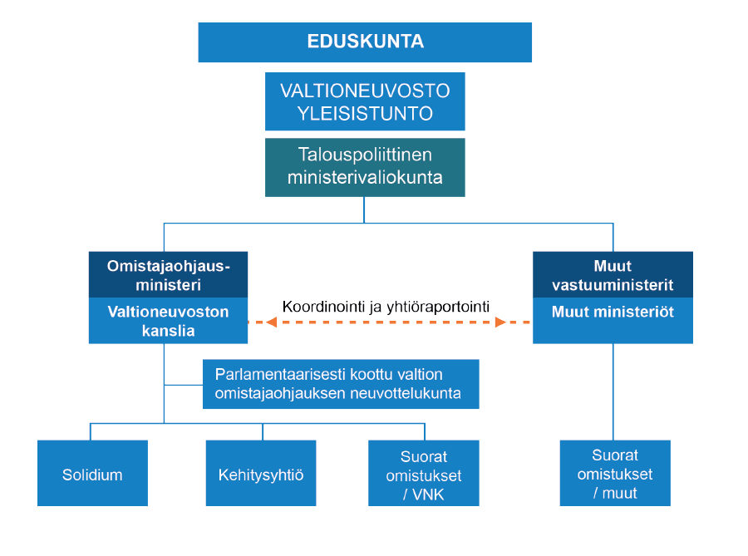
Kuva 12: Valtioyhtiöiden omistajaohjaus

Yhteisten hallinto- ja palvelutehtävien ja koko VN:a koskettavien kehittämishankkeiden lisäksi yhteistoimintaa tehdään myös yhteistyöfoorumeissa, joissa on kaikkien ministeriöiden edustajat. Tällaisia ovat esim. kansliapäällikkökokous ja talouspäällikköjen kokous sekä VNHY:n organisoimat yhteistyöryhmät, joista löytyy lista tällä linkillä: Yhteistyöryhmät.
HAVAINTOJA KEHITETÄVISTÄ KOHTEISTA VALTIONEUVOSTON YHTEISISSÄ HALLINTO- JA PALVELUTEHTÄVISSÄ SEKÄ MUISSA YHTEISISSÄ TOIMINNOISSA | LÄHDE
Byrokraattisuuden vähentäminen palvelujen saatavuudessa | VNHY:n palvelutyytyväisyyskyselyt 2015-16
Tietojärjestelmien ja tietotekniikan VN-tasoisen toimivuuden lisääminen | VNHY/Tietotoimiala
Organisaatio- ja toimintakulttuuri ei vielä laajasti tue hallinto- ja palvelutoimintojen yhteentoimivuutta | VNHY:n vaikuttavuusarviointi, 2015
Palvelutietojen löydettävyys | VNHY:n palvelutyytyväisyyskyselyt 2915-16
Käytännön tason vuorovaikutus palvelutehtävissä | VNHY:n palvelutyytyväisyyskyselyt 2915-16
Yhteistyö sujuvuus ja laajuus sidosorganisaatioiden kanssa | YTNK:n kokoukset 2015-16
Hallinto- ja palvelutehtävien prosessien ja omistajuuksien selkeys | VNHY:n palvelutyytyväisyyskyselyt 2915-16
Taulukko 23: Kehitettäviä kohteita – yhteiset hallinto- ja palvelutehtävät

3.6. Johtopäätökset nykytilasta
Valtioneuvostonnykytilasta ja ydintehtävistä (kappaleet 3.1-3.3) voidaan tehdä tilannetta kuvaavia johtopäätöksiä.
- 3.1 - Nykytilan taustalla vaikuttavat asiat: valtioneuvoston rakenne on säilynyt lähes samanlaisena kohta 100 vuotta. Tällainen rakenteellinen stabiilius (johon syynä voi olla niin poliittiseen kuin hallinnolliseen valtaan liittyvät intressit) on luonut organisaatiokulttuurin jossa olemassa olevia toimintamalleja pidetään herkästi parhaimpina. Lisäksi tämä yhdistyy siihen että historian kuluessa ministeriöille on siirretty enemmän budjetti- ja muuta päätösvaltaa. Yhdessä nämä tekijät ovat johtaneet jäykähköön ja siilomaiseen toimintatapaan, jossa yhteistyö ja yhteentoimivuus on usein haasteellista.
- 3.2 - Nykytilan tehtävät: Valtioneuvostolle on annettu yhteinen tehtävä lainsäädännössä, mutta sitä toteutetaan siilomaisella toimintatavalla. Tämä aiheuttaa erilaisia haasteita varsinkin laajoissa monia toimialoja koskevissa asioissa.
- 3.3 - Rakenne nykytilassa: Valtioneuvostolle kuuluvat asiat ratkaistaan valtioneuvoston yleisistunnossa tai ministeriöissä. Nämä kaksi päätöksentekotapaa toimivat rakenteellisesti hyvin joissain asioissa esim. yhteiskunnalliset linjaukset kuuluvat yleisistunnolle. Toisaalta esim. valtioneuvoston hallinnon ja sisäisen toiminnallisuuden osalta yleisistunnon vaikutus ja osallistuminen on vähäistä. Näin ollen VN:n yhteisille hallintoon liittyville toiminnoille ja niiden kehittämiselle ei käytännössä ole selkeää yksittäistä foorumia, jossa linjaavat yhteiset päätökset tehtäisiin, vaan usein yhteisiä toimintoja kehitetään erilaisten työryhmien tms. kautta. Työryhmissä yhteisten toimintojen kehittäminen sovitaan ja sovitellaan erikseen kunkin ministeriön kanssa. Poikkeuksena tästä on VNK/VNHY:n toimivallan piiriin kuuluvat palvelu- ja hallintotehtävät, joiden osalta linjaukset tehdään VNK:ssa. Kuitenkin yhteisten hallinto- ja palvelutehtävienkin yhdessä tekemisessä olisi vielä monen tehtävän osalta kehitettävää. Yhteisten toimintojen koordinointi ja päätöksen oli ennen VNHY:n perustamista maaliskuussa 2015 kovin vajaavaista. Vaikka VNHY onkin joiltakin osin kyennyt parantamaan yhteisten toimintojen koordinointia ja päätöksenteon tasoa, niin edelleen ne ovat osittain puutteellisia.

Kokoavana johtopäätöksenä edellä olevista voidaan todeta että valtioneuvostossa on varsinkin viime aikoina tullut enenevässä määrin yhteisiä toimintoja ja toimintatapoja, paitsi rakenteiden ja uusien prosessien myötä, niin myös esim. parhaiden käytäntöjen tehokkaamman informoinnin kautta. Kuitenkin varsinkin käytännön tason toiminnassa on monia epäyhteneväisiä toimintatapoja, jotka edelleen haittaavat yhteistyötä ja yhteen toimivuutta. Ministeriöt ovat erilaisia, mutta nämä erilaisuudet eivät kuitenkaan selitä kaikkia niitä toiminnallisia eroja joita ministeriöille yhteisissä toiminnoissa on. Paitsi toimintojen ja toimintatapojen riittävä yhdenmukaisuus haasteena nykytilassa on myös toimintojen ministeriöiden välisessä integraatiossa.
Seuraavassa taulukossa on koottu keskeisimpiä johtopäätöksiä koottuna edellä olleesta yhteisten toimintojen nykytilan kuvauksesta kappaleista 3.4.–3.5.

Yhteiskuntapolitiikan linjauksiin ja seurantaan liittyvän toiminta

VAHVUUDET NYKYTILASSA
- Yhteiskuntapolitiikan strategioihin ja seurantaan liittyvällä toiminnalla on 1990-luvulta lähtien pyritty hoitamaan ministeriöiden tarvetta toimia strategisesti sekä valtioneuvoston tarvetta toimia yhtenäisesti poikkihallinnollisten haasteiden, hajaantuneiden hankkeiden ja hallinnonalojen siiloutumisen selättämiseksi.
- Varsinkin lainsäädäntötoiminnossa on määritelty OM:n rooli säädösvalmistelun kehittämisessä ja HE:n prosessikaavion päävastuullisena.
- Strategioidenmäärää on saatu vähennettyä, erityisesti valtioneuvostotasolla hyväksyttyjen strategioiden
- Hallitusohjelmassa on siirrytty strategisempaan suuntaan
KEHITTÄMISKOHTEET NYKYTILASSA
- Toiminnan kokonaisuudessa ei ole kattavasti ja yhtenäisesti kuvattuna keskeisiä prosesseja.
- Osasta prosesseja päävastuullista ei ole määritelty selkeästi
- VTV:n tunnistamat kolme strategiaprosessia (poliittinen ohjaus, taloudellinen ohjaus ja ministeriöiden toiminnan sisällöllinen ohjaus) eivät kommunikoi riittävällä tavalla keskenään. Ministeriöhallinnon ulkopuolisen tarkkailijan on strategioiden ja muiden suunnitteluasiakirjojen perusteella mahdotonta tietää, mitä ministeriöt toiminnassaan tosiasiallisesti painottavat, mitä tavoitteita hallinto pyrkii seuraamaan ja mitä toimenpiteitä näiden eteen tehdään
- Strategioiden suuren määrän ja strategioiden keskinäisen yhteentoimivuuden heikkouden seurauksena on heikosti hahmottuva kokonaiskuva sekä riskit eri strategioiden päällekkäisyyksiin ja ristiriitoihin
- Ministeriöt eivät kaikissa tapauksissa muodosta strategisuuden kannalta selkeästi jäsentynyttä ja helposti hallittavaa ohjauskokonaisuutta
- Yhteistä VN:n johtamisjärjestelmän kuvausta ei ole, tämä vaikuttaa myös siihen, ettei selkeitä linjattujen kehittämiskokonaisuuksien omistajia ei ole tunnistettavissa
- Yksittäisten strategioiden integroituminen ministeriöiden johtamisjärjestelmiin vaihtelee
- Ministeriöiden kokonaistason haasteet strategisuudelle johtuvat yleistasolla joko vaikeuksista muodostaa hallittavissa olevia ohjauskokonaisuuksia (horisontaalisuus) tai ohjausketjuja (vertikaalisuus)
- Strategioiden keskinäisen hierarkian puute johtaa siihen, ettei tunnisteta korkeimman tason ja suureen yhteiskunnalliseen vaikutukseen tähtääviä strategioita ja voimavarat hajaantuvat liikaa, sillä keskeisiä valtioneuvostotasoisia strategioita voi riittävien voimavarojen varmistamiseksi olla vain 5-6
- Muiden kuin hallitusohjelman kautta muodostettujen yhteiskuntapolitiikan strategioiden osalta keskeinen johtopäätös nykytilasta on, että strategioilla ja niiden seurannalla ja toimeenpanolla ei ole yhteisesti sovittua ja noudatettua toimintatapaa (esim. yli hallituskausien jatkuvat strategiset hankkeet) tai arkkitehtuuria
- VN:n ennakointitoiminnassa toimintatavat eivät ole yhtenäisiä valtioneuvostossa ja systemaattisuuden tason pitäisi olla korkeampi , eikä ennakointitoiminnan yhteydessä yhteiskunnallista vaikuttavuutta pystytä seuraamaan riittävästi
Ohjaus ja suunnittelu

VAHVUUDET NYKYTILASSA
- Tulosohjaus on melko yhtenäinen ja samaan vuosikelloon sidottu prosessi
- Tulosohjauksen prosesseja on hiottu pitkään ja toimijat tuntevat hyvin roolinsa ja tehtävänsä
- Tulosohjaus on selkeästi jäsennetty osa valtiokonsernin ohjausjärjestelmien kokonaisuutta. Se on myös merkittävä osa laajaa resurssi- tai budjettiohjauksen kokonaisuutta

KEHITTÄMISKOHTEET NYKYTILASSA
- Toiminnan kokonaisuudessa ei ole yhtenäisesti kuvattuna kaikkia keskeisiä prosesseja.
- Osassa prosesseja ja erityisesti integroivien toimintatapojen/prosessien vastuutahoja ei ole määritelty selkeästi
- Valtioneuvostossa on politiikan suunnittelua ja päätöksentekoa varten on suuri joukko organisaatioita ja prosesseja, jotka itsessään toimivat hyvin. Kehittämisen kohteena on viime vuosina ollut niiden muodostama kokonaisuus, sille se ei aina tuota parasta mahdollista lopputulosta.
- Tulossuunnittelu kytkeytyy toiminnan suunnitteluun vain osittain
- Tulossuunnittelussa muodostuvan informaation ja tiedon tietorakenteet ovat nykyisellään huonosti yhteensopivia
- Tulossuunnittelu ei kytkeydy kokonaisarkkitehtuuriin
- Hallituksen vuosikertomuksessa kytkennät tulosohjausprosessiin eivät näy riittävän selkeästi,
- Hallituksen vuosikertomuksessa käytetyt mittarit eivät aina kytkeydy riittävästi yhteiskunnalliseen vaikuttavuuteen.
- Hallituksen vuosikertomuksen valmisteluprosessissa vuorovaikutus sekä substanssikirjoittajiin että eduskunnan suuntaan ei useinkaan ole riittävää.
Säädösvalmistelu

VAHVUUDET NYKYTILASSA
- Yhteinen arvopohja
- Selkeä perusprosessin kuvaus
- Vahvaa ja ainutlaatuista osaamista tarkasteltaessa koko VN:a
KEHITTÄMISKOHTEET NYKYTILASSA
- Lainsäädäntöprosessin (pl. säädösprosessin kuvaus) prosessin päävastuullista ei ole määritelty
- Systemaattisen, etukäteisen ja vaihtoehtoja tuottavan vaikutusarvioinnin kehittäminen
- Säädösvalmistelu osaamisen ei ole hyödynnettävissä helposti yli ministeriörajojen. Tästä seuraa tarve hankkia lainsäädännön tiettyjen osa-alueen erityisosaamista vaativiin tehtäviin ministeriökohtaisia asiantuntijaresursseja
- Yhteiset säädösvalmisteluhankkeet melko usein vaikeita toteuttaa
- Laajatkin lakihankkeet organisoidaan erillisinä ja yksittäisinä hankkeina nykyisin, jolloin kenellekään ei ole kokonaiskäsitystä käytettävissä olevista valmisteluresursseista eikä henkilöstön työtilanteesta.
- Erilaiset käytännön toimintavoissa voi aiheuttaa epäselvyyttä ministeriöiden välisessä säädösvalmistelun yhteistyössä
- Siilomainen toimintatavalla on suuri riski tuottaa siilomaisia lakeja

EU-tason ja kansainvälinen toiminta

VAHVUUDET NYKYTILASSA
- Koordinaatiota pidetään eduskunnan ja sidosryhmien puolelta myös onnistuneena. EU-asioiden vastuut on määritelty perustuslaissa.
- EU-asioiden yhteensovittamisjärjestelmä on pysynyt pääpiirteiltään muuttumattomana, mutta järjestelmän toimivuutta on kehitetty säännöllisesti
- Huomiota on kiinnitetty erityisesti:
- EU-ministerivaliokunnan, EU-asioiden komitean ja jaostojen toiminnan tehostamiseen
- Asiakirjapohjien ja asiakirjojen laatuun, ohjeistuksen ja osaamisen kehittämiseen, säännölliseen toiminnan priorisointiin ja ennakoivaan EU-vaikuttamiseen sekä vaikutusarviointeihin
- Direktiivien täytäntöönpanon seurantaan ja oikea-aikaiseen yhteistoimintaan eduskunnan kanssa
KEHITTÄMISKOHTEET NYKYTILASSA
- Toiminnan kokonaisuudessa ei ole kattavasti ja yhtenäisesti kuvattuna keskeisiä prosesseja.
- Osasta prosesseja päävastuullista ei ole määritelty selkeästi
- Parannettavaa olisi ministeriöiden virkamiesjohdon sitoutumisessa EU-asioiden johtamiseen ja niissä vaikuttamiseen, mukaan lukien kontaktit unionin toimielimiin ja samanmielisiin jäsenmaihin
- Virkamiesten EU-osaamisesta ja EU-asioiden resursoinnista huolehtiminen ja EU-osaamista hankkineen henkilöstön urakehityksen tukeminen ja täysimääräinen hyödyntäminen.
- EU-osaamisen vahvistumista valtionhallinnossa voitaisiin edistää esimerkiksi lisäämällä mahdollisuuksia liikkuvuuteen paitsi EU-edustustoon ja EU-tehtäviin myös eri ministeriöiden ja osastojen kesken sekä virkamiesvaihdoilla keskeisiin kumppanimaihin sekä Suomeen palaavien henkilöiden osaamisen ja verkostojen parempi hyödyntäminen
- Valtioneuvoston EU-avaintavoitteiden ohjausvaikutusten parantaminen
- EU-aloitteiden kansallisten vaikutusarviointien edelleen kehittäminen
- EU-asioihin liittyvien asiakirjojen voisivat olla tiiviimpiä ja olennaisiin asioihin keskittyviä
- Kansainvälisissä asioissa koordinaatiota tulisi edelleen kehittää
- Horisontaalista lähestymistapaa pitäisi monissa kv-asioiden valmisteluissa edelleen vahvistaa

Valtioneuvoston yhteiset hallinto- ja palvelutehtävät sekä muut yhteiset toiminnot

VAHVUUDET NYKYTILASSA
- VNHY:n perustaminen antaa mahdollistavat puitteet hyvälle yhteentoimivuudelle yhteisissä hallinto- ja palvelutehtävissä sekä muissa yhteisissä toiminnoissa
KEHITTÄMISKOHTEET NYKYTILASSA
- Toiminnan kokonaisuudessa ei ole kattavasti ja yhtenäisesti kuvattuna keskeisiä prosesseja.
- Koska suurempaa osaa tehtäväkohtaisia prosesseja ei ole kuvattu yhtenäisesti, niin prosesseille ei myöskään ole määritelty päävastuullista
- VN:n toimintatavat perustuvat melko stabiilin organisatorisen perusrakenteen vuoksi ministeriöiden ja niiden ohjaamien hallinnonalojen erillisyyteen, eikä yhteisiä rakenteita ole ollut laajasti olemassa VN:n ministeriökokonaisuudessa
- Valtioneuvoston pitkäaikainen organisaatio- ja toimintakulttuuri ei vielä laajasti tue täydentävien ja tukitoimintojen yhteentoimivuutta
- Monet yhteiset palvelut ja ohjaustoiminnot ovat vielä kehityskaarensa alkuvaiheessa tai kokonaan muodostamatta
- Tietotekniikan VN-tasoisen yhteen toimivuuden lisääminen vaatii aikaa useampia vuosia ja melko suuria investointeja sekä kompleksia hankkeita, joilla on vahvoja keskinäisriippuvuuksia

Kaikkia yhteisiä toimintoja koskevat kehittämiskohteet nykytilassa

- Keskushallinnossa tulisi pyrkiä laajempaan yhteistyöhön, ilman että se automaattisesti tarkoittaa keskitetympää toimintaa. Tätä auttaisi toimintojen keskeisten prosessien kuvaaminen yhtenäisesti ja prosesseille olisi määritelty päävastuulliset, jotka voivat muokata prosesseja esim. paremmin yhteentoimivuutta tukeviksi.
Taulukko 24: Keskeisimpiä johtopäätöksiä koottuna nykytilanteen kuvauksesta

4. VALTIONEUVOSTON TOIMINTA-ARKKITEHTUURIN TAVOITETILA

4.1. Hallitusohjelman ja strategisen hallitusohjelman toimintasuunnitelman lähtökohtia VN toiminta-arkkitehtuurin tavoitetilaan
Valtioneuvoston kokonaisarkkitehtuurin tavoitetila eroaa nykytilasta sekä uusien toimintojen osalta että uudella tavalla tehdyllä toimintojen/prosessien osalta.
Valtioneuvostolla ei ole olemassa yhteistä strategiaa tai toimenpidesuunnitelmaa yhteisten toimintojen kehittämiseksi. Valtioneuvoston yhteisen kehityssuunnan näyttäjänä toimi hallitusohjelma. Hallitusohjelma ei kuitenkaan sisällä konkreettisia linjauksia vaan ylätason tavoitteita, joista voidaan joiltain osin johtaa toimenpiteitä valtioneuvoston yhteisen toiminnan kehittämiselle. Osa näistä hallitusohjelman tavoitteista muodostaa periaatetason linjauksia, kuten esimerkiksi digitaalisen valtioneuvoston periaatteet. Nämä periaatetason linjaukset on otettu mukaan osaksi VN kokonaisarkkitehtuuria.
Strategisen hallitusohjelman toimintasuunnitelmaan on myös linjattu, että tehdään selvitys yhtenäisen valtioneuvoston mallin toimivuudesta Suomessa. Tätä toteuttamaan tehtiin ns. Tiitisen työryhmän selvitys (Valtiovarainministeriön julkaisuja, 15/2017 ). Työryhmä esittää toimenpiteinä yhtenäisemmän valtioneuvoston toimintaedellytysten parantamiseksi nykyistä yhtenäisempää henkilöstöpolitiikkaa valtioneuvostoon, henkilöstön liikkuvuutta ja työkiertoa sekä valtioneuvoston yhteistä palkkausjärjestelmää. Näitä tavoitteita tukisi yhteensopivien tietojärjestelmien pikainen käyttöönotto valtioneuvostossa ja sen ministeriöissä. Lisäksi työryhmä ehdottaa mm. valtioneuvoston poikkihallinnollisen toiminnan tehostamista ja riittävää resursointia.
Valtioneuvoston kokonaisarkkitehtuurin tavoitetilan kuvauksessa tavoitellaan paitsi hallitusohjelmassa, ja erityisesti sen toimeenpanosuunnitelmassa, linjattua valtioneuvoston yhtenäisyyden lisäämistä, niin myös hallinnon toimintakyvyn yleisestä parantamista.
Tässä VN:n toiminta-arkkitehtuurin tavoitetilan kuvauksessa on koottu kehittämiskohteita nykytilan arvioiden kautta sekä erilaisten tutkimusten, selvitysten ja arvioiden kautta. Lisäksi on peilattu toiminnon tavoitteita voimassa oleviin yleisempiin kehittämislinjauksiin; kuten hallitusohjelman poimintoihin. HO:n lisäksi on pyritty huomioimaan kattava digitalisaatio, palvelualttius, tietojen sujuva siirtyminen viranomaisten välillä tietoon perustuva johtaminen ja indikaattorien käyttö seurantaan sekä siitä johtuviin korjaaviin toimenpiteisiin. Näin muodostettu tavoitetilan kokonaiskuvaus ei ole rakenteellisesti yhtenäinen nykytilankuvauksen kanssa, koska kokonaisuuden hahmottaminen on nähty paremmaksi tehdä toisenlaisella rakenteella ja käsitteistöllä. Tämän vuoksi tavoitetilassa on uudenlaisia kokonaisuuksia kuten B4 ”Päätöksenteko ja valmistelutuki” sekä C ”Yhteiset toimeenpanotehtävät”.

Poimintoja Sipilän hallituksen (2015 -) hallitusohjelmasta VN:n yhteisen toiminnan näkökulmasta:
- Suomen ketterää uudistumista tuetaan luottamukseen, vuorovaikutukseen ja kokeilujen hyödyntämiseen perustuvalla johtamiskulttuurilla
- Toimintatavat uudistaen rakennetaan julkiset palvelut käyttäjälähtöisiksi ja ensisijaisesti digitaalisiksi
- Hallinnon sisäiset prosessit digitalisoidaan ja entiset prosessit puretaan
- Julkinen hallinto sitoutuu kysymään samaa tietoa kansalaisilta ja yrityksiltä vain kerran
- Varmistaen tietojen sujuva siirtyminen viranomaisten välillä
- Valtioneuvostossa vahvistetaan digitalisaation muutosjohtamisen organisointia
- Säädöspolitiikan ohjausta selkeytetään, tavoitteena sääntelyn nettomääräinen keventäminen ja säädöksille vaihtoehtoisten ohjauskeinojen käytön lisääminen. Tavoitteena on turhan sääntelyn purkaminen
- EU-säännösten toimeenpanossa pidättäydytään kansallisesta lisäsääntelystä
- Suomen EU-vaikuttamisen yhtenä painopisteenä on nykyistä vähäisempi, parempi ja kevyempi sääntely
- Otetaan käyttöön systemaattinen kokeilutoiminta ja toteutetaan lukuisia pieniä kokeiluja
- Nopeutetaan kokeiluilla reagointia ja ennakointia yhteiskunnallisten ongelmien ratkaisuissa, ja edistetään hallituksen strategisia tavoitteita
- Valtioneuvoston ja valtionhallinnon johtamisprosessit sovitetaan yhteen strategisen hallitustyöskentelyn kanssa
- Vahvistetaan hallinnonalojen rajat ylittävää, tietoon perustuvaa johtamista ja toimeenpanoa
- Hallitus kytkee strategisten tavoitteidensa edistymisen seurantaan indikaattorit, joita se seuraa systemaattisesti ja joiden tuottaman tiedon perusteella se tarvittaessa ryhtyy korjaaviin toimenpiteisiin
- Käynnistetään ohjelma julkisen sektorin johtamisen laadun parantamiseksi
- Innovatiivisuus ja palvelualttius nostetaan uusiksi virkamieshyveiksi perinteisten rinnalle
- Keskushallinnon virastorakenteen uudistusta jatketaan välittömästi tukeutuen Kehu- ja Virsu-hankkeissa omaksuttuihin kehittämisperiaatteisiin:
1) selkeästä rakenteesta ja ohjauksesta,
2) valtakunnallisesta toimivallasta,
3) asiakasnäkökulmasta,
4) sähköisistä palveluista,
5) kyvystä muutokseen ja riskienhallintaan
6) julkisen hallinnon yhteistyöhön asiakaspalvelussa
- Kiinnitetään erityistä huomiota johtamisjärjestelmän selkiinnyttämiseen
- Kokonaisuuden hallinta hallinnolliset sektorirajat ylittäen
Lisäksi strategisen hallitusohjelman toimintasuunnitelmassa todetaan, että:
- Jatketaan keskushallinnon uudistamista Kehu komitean ehdotusten mukaisesti vahvistamalla hallituksen strategista ohjaus ja toimeenpanokykyä ja lisäämällä valtioneuvoston yhtenäisyyttä. (Kärkihanke 5: Parannetaan johtamista ja toimeenpanoa - Toimenpide 1: Strategialähtöisillä tavoitteilla parempaan julkisen hallinnon johtamiseen)

4.2. Valtioneuvoston yhteisten toimintojen toiminta-arkkitehtuuri

4.2.1. VN:n toiminta-arkkitehtuurin tavoitetilan kuvauksen rakenne
Valtioneuvoston toiminta arkkittehtuurin ytimessä oleva päätöksen teon ajurina toimii yhteiskuntapolitiikan valmistelu (A-kokonaisuus). Toimeenpanon valmistelu (B-kokonaisuus) sekä päätöksenteon tuki ja muu valmistelu (C-kokonaisuus). Valmistelu ja päätöksen teon tuki tähtää VN:n ja sen ministeriöiden päätöksen tekoon. Lisäksi on olemassa takaisinkytkentä, jossa kerätään arvioita miten tehdyt toimenpiteet ovat vaikuttaneet (esim. selvitys- ja tutkimustoiminta).
Käytännössä näiden kolmen kokonaisuuden erot eivät ole näin selkeitä, vaan esimerkiksi yhteiskuntapolitiikan linjauksiin liittyy myös valmistelua ja näihin molempiin liittyy myös päätöksenteon tukea ja valmistelua. Prosessikartan jaottelun tarkoitus on nostaa esiin pääkokokokonaisuuksien erilliset ajurit.
Yhteiskuntapolitiikan linjaukset ovat valtioneuvoston toiminnan lähtökohta ja ne syntyvät demokraattisen ja poliittisen prosessin kautta. Niihin luetaan mukaan myös olemassa oleva säädöspohja ja normit. Ministeriöiden tehtävä on tukea tätä toimintokokonaisuutta ennakointitiedolla, ylläpitämällä pitkän tähtäimen tavoitteita ja huolehtimalla prosessien sujumisesta. Yhteiskuntapolitiikan linjausten ajurina toimii poliittinen tahtotila.
Valmisteluun, päätöksenteon tukeen liittyvät toiminnot ovat myös poliittisen johdon ohjauksessa mutta käytännön työssä niiden ajurina toimii olemassa oleva lainsäädäntö ja erilaiset toimintaohjeistukset.
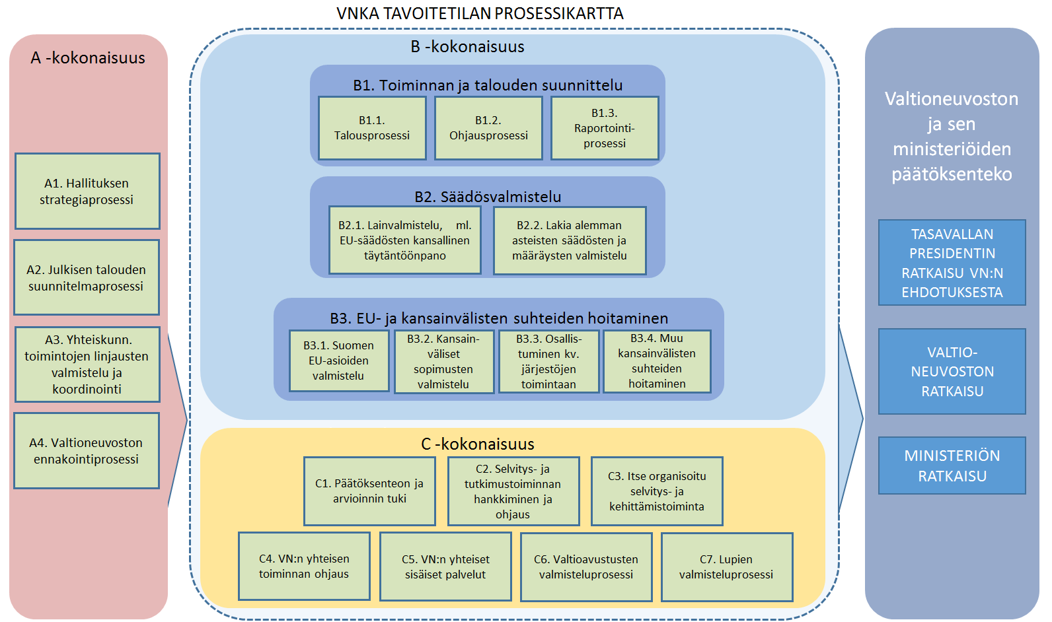
Kuva13: VN:n yhteisten toimintojen tavoitetilan prosessikartta
Huom1: Ohjausprosessi sisältää sekä virastojen ohjauksen että valtioyhtiöiden omistajaohjauksen
Huom2: Suomen EU-asioiden valmistelu (B3.1.) sisältää osallistumisen sekä Suomessa että EU:n piirissä EU -lainsäädännön ja EU:ssa tehtävien päätösten valmisteluun

4.2.2. Valtioneuvoston päätöksenteko VN:n toiminnan ytimessä
Valtioneuvoston yhteisessä toiminta-arkkitehtuurin ytimessä on valtioneuvoston ratkaisut. Iso osa valtioneuvoston toiminnasta valmistellee näitä ratkaisuja, jotka ilmenevät valtioneuvoston päätöksinä.
Nykytilassa valtioneuvoston ja sen ministeriöiden päätöksenteko tapahtuu ministeriöissä, valtioneuvoston yleisistunnossa sekä tasavallan presidentin esittelyissä. Seuraavat kuvaukset koskevat valtioneuvostotason päätöksiä, muun tasoisia päätöksiä syntyy luonnollisesti paljon muitakin eri rakenteissa ja prosesseissa.
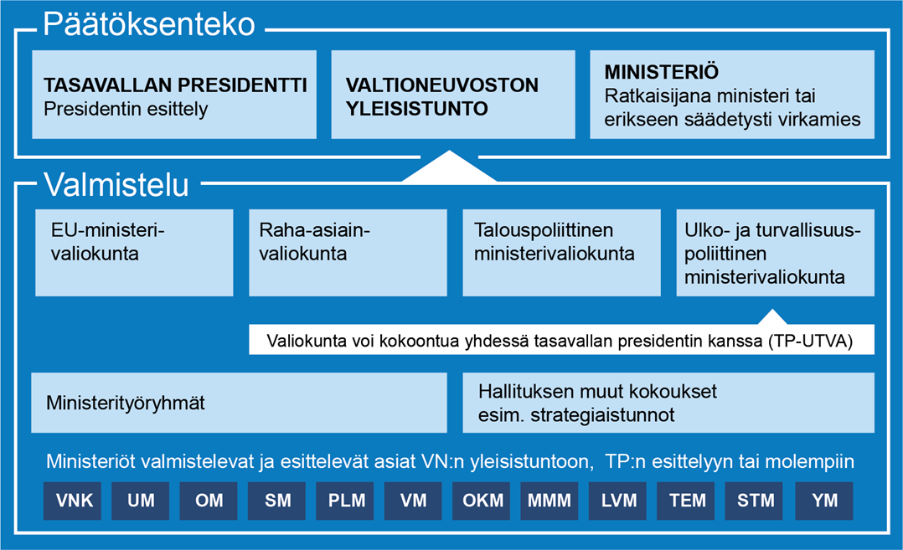
Kuva 14: VN ja sen ministeriöiden päätöksenteko

    - Tasavallan presidentti tekee päätöksensä valtioneuvostossa sen ministerin esittelystä, jonka toimialaan asia kuuluu. Tasavallan presidentin päätöksenteosta säädetään perustuslain 58 §:ssä. Tasavallan presidentti tekee päätöksensä pääsääntöisesti valtioneuvostossa sen ratkaisuehdotuksesta. Jos presidentti ei päätä asiaa valtioneuvoston ratkaisuehdotuksen mukaisesti, asia palautuu valtioneuvoston valmisteltavaksi.

    - Valtioneuvoston ohjesäännön mukaan yleisistunnossa ratkaistaan:
- yleiset asiat, jotka on lueteltu VNOS 3 §:ssä
- taloudelliset asiat, jotka on lueteltu VNOS 4 §:ssä
- virkamiehiä koskevat asiat, jotka on lueteltu VNOS 5 §:ssä
- asiat, jotka VNOS 6 §:ssä mainittuja asiakokonaisuuksia koskevissa laeissa tai asetuksissa on säädetty valtioneuvoston ratkaistaviksi
- muut asiat, jotka on lueteltu VNOS 7 §:ssä
- viranomaisten yhteistoimintaa tai erimielisyyksiä koskevat asiat VNOS 8 §:n mukaan

Yleisistunnon asialuokittelussa yleisistunnossa asiat on luokiteltu 133 asiatyyppiin (kaikki em. asiatyypit liitteessä). Nämä asiatyypit voidaan tiivistää 17 kokonaisuuteen seuraavasti:
 | YLEISISTUNNON ASIATYYPPIEN PÄÄKATEGORIAT
1 | Hallituksen esitykset ja VN:n & TP:n asetukset, päätökset ja ohjelmat
2 | Ministeriöiden päätökset ja asetukset
3 | Eduskunnan kysymyksiin, kirjelmiin ja vastauksiin liittyvät päätökset
4 | Ministereiden tehtävin ja hallituksen kokoonpanoon liittyvät päätökset
5 | Talousarvioon ja rahankäyttöön liittyvät päätökset
6 | Virastojen ja liikelaitosten ohjaukseen liittyvät päätökset
7 | Valtioyhtiöihin liittyvät päätökset
8 | Kv-sopimusasioihin liittyvät päätökset
9 | Valtioavustuksiin, -osuuksiin, korkotukiin ja takauksiin liittyvät päätökset
10 | Lupiin liittyvät päätökset
11 | Kiinteistöihin ja maankäyttöön liittyvät päätökset
12 | Kunta- ja maakuntahallintoon liittyvät päätökset
13 | Virkoihin ja tehtäviin liittyvät päätökset
14 | Erilaisten ryhmien asettamiseen ja jäsenhallintaan liittyvät päätökset
15 | Tiedonantoihin ja kertomuksiin liittyvät päätökset
16 | Kunnianosoituksiin liittyvät päätökset
17  Taulukko 25: PTJ:n asiatyypit ylätasoisempina käsitteinä | Muut asiat

    - Ministeriöissä ratkaistaan muut valtioneuvoston päätösvaltaan kuuluvat asiat,
joita ei ole valtioneuvoston ohjesäännössä lueteltu yleisistunnon toimivaltaan kuuluviksi asioiksi.
Ministeriössä päätösvalta kuuluu ministerille. Jos ministeriössä toimii useita ministereitä, heidän toimivaltansa ja päätösvaltansa on määritetty valtioneuvoston yleisistunnon tekemässä työnjakopäätöksessä. Valtioneuvoston ohjesäännön 36 §:n 2 momentin mukaan ministeriön esittelijöinä toimivien virkamiesten ratkaistaviksi voidaan antaa asiat, jotka eivät ole yhteiskunnallisesti tai taloudellisesti merkittäviä ja jotka koskevat:
- määrärahojen jakoa, lupien myöntämistä, tukien antamista ja muuta niihin rinnastettavaa päätöksentekoa;
- tulostavoitteiden asettamista, ministeriön toimintaan käytettäviä määrärahoja, henkilöstöhallintoa sekä muuta sisäistä hallintoa ja järjestystä;
- ministeriön lausunnon antamista;
- hallinnonalan määräyksiä ja ohjeita.
Päätöksenteko häiriötilanteissa ja toiminnan johtaminen hoidetaan normaalien toimivaltuuksien pohjalta, jotka perustuvat voimassa olevaan lainsäädäntöön. Varsinkin häiriötilanteissa ja poikkeusoloissa valtioneuvoston kanslia vastaa häiriötilanteiden hallinnan yleisestä yhteensovittamisesta valtioneuvostossa sekä sovittaa yhteen valtionhallinnon viestintää.
Prosessin toimivuuden päävastuullinen taho on valtioneuvoston kanslia, joka vastaa valtioneuvoston yleisistunnon ja tasavallan presidentin esittelyn päätöksentekoprosessista.
Kehittämisen tarpeita nähdään (VTV, 2017) esimerkiksi siinä, että reaaliajassa tapahtuva poliittinen päätöksenteko on vaativaa. Tuloksia odotetaan nopeasti ja uusiin asioihin siirrytään ennen kuin aiemmista kokemuksista on opittu. Jos virkamiesvalmistelu ei uusiudu tarjotakseen politiikalle luotettavan ja relevantin alustan, tapahtuu ohijohtamista ja hallinnon ulkopuolelta tulevien impulssien johtamaa valmistelua. Tällöin päätöksenteossa käytettävän tietopohjan laatu ja vaikutusarviointien kattavuus kärsivät. Reaaliaikaisuuden haasteeseen pyritään vastaamaan mm. digitalisoimalla päätösprosessien eri vaiheita mahdollisimman paljon.
VTV:n arvion mukaan tällä hetkellä Suomen toimintakulttuuri arviointeineen ja mittauksineen kannustaa pikemminkin varmuuden tavoitteluun kuin uudistavaan riskinottoon. Riskit tulisi tunnistaa ja niille tulisi määritellä hyväksyttävä taso, jolloin riskienhallinta sallisi rohkeampaa toimintaa. Riskienhallinnan merkitys on erityisen suuri, kun päätöksiä tehdään valtioneuvoston tasolla. Kokonaisvaltaista riskienhallintaa tukisi valtioneuvoston oma riskienhallintapolitiikka. Jotta päätöksen tekoa voidaan nykyisestä - tarvittaessa nopeastikin reagoivasta - toimintatavasta edelleen kehittää, niin on esitetty, että ministerivaliokuntien toimintaa tulee kuvata selkeämmin, jolloin virkamiesvalmistelun ja päätöksenteon yhtenäisyys on parempaa.
Poikkeustilanteiden päätöksenteon osalta valtioneuvoston tilannekeskuksen toimintaa kehitetään mm. poistamalla esteitä toimivaltaisten viranomaisten ja valtioneuvoston tilannekeskuksen välisestä tiedonkulusta. Tämä toteutetaan mm. tekemällä toiminnan edellyttämiä säädösmuutoksia sekä kehittämällä tiedonvaihtoa tukevia tietojärjestelmiä.

4.3. Yhteisten toimintojen tavoitetilakuvaukset – A, B, C
Seuraavissa kappaleissa on kuvattu tavoitetilan yhteiset toiminnot tai prosessit jaoteltuna siis kolmeen pääkokonaisuuteen: A) yhteiskuntapolitiikan linjaukset, B) toimeenpanon valmistelu ja C) päätöksenteon tuki ja muu valmistelu. Kustakin yhteisestä toiminnosta tai prosessista on kuvattu seuraavan taulukon mukaiset osat. Kuitenkaan kaikista tavoitetilan yhteisistä toiminnoista ei tätä voida tätä tehdä esim. koska toiminto on kokonaan uusi tai sille ei ole määritelty jotain tämän kuvauksen osaa.
1. | Alakappalenumero ja nimi
2. | Prosessiosakuva
3. | Nykytilassa havaitut kehittämiskohteet
4. | Kuvaus
5. | Prosessikuvaus toimintamallitasolla
6. | Prosessin toimivuuden päävastuullinen taho (tai toiminnon koordinoija)
7. | Muutokset tavoitetilassa nykytilanteeseen nähden
8.  Taulukko 26: Toimintojen kuvauskappaleiden osat | Keskeisimmät sidosprosessit

Käsitteiden hierarkia VNKA toiminta-arkkitehtuurin tavoitetilassa on seuraava:
- Ylin taso: Toimintojen pääkokonaisuudet (A-kokonaisuus: yhteiskuntapolitiikan linjaukset, B-kokonaisuus: toimeenpanon valmistelu ja C-kokonaisuus: päätöksenteon tuki ja muu valmistelu)
- Toinen taso: Toimeenpanon valmistelu pääkokonaisuus jakaantuu kolmeen VN:n yhteiseen ydintoimintoon (toiminnan ja talouden suunnittelu, säädösvalmistelu, EU- ja kansainvälisten suhteiden hoitaminen)
- Kolmas taso: VN yhteiset toiminnot (esim. talousarvioesitysprosessi, yht. 22 toimintoa tai prosessia)
- Neljäs taso: Osaprosessit
- Viides taso: Tehtävät

– KOKONAISUUS: YHTEISKUNTAPOLITIIKAN VALMISTELU
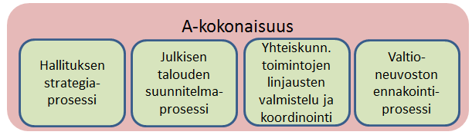

A1. Hallituksen strategiaprosessi
Nykytilassa havaitut kehittämiskohteet hallituksen strategiaprosessin osalta:
- Täsmentävä hallituksen strategiaprosessin ja JTS-prosessin yhtymäkohdat.
- Poliittisen johdon ja virkamiesjohdon yhteistyön ja roolijaon selkiyttäminen

Strategiaprosessin päävastuullinen on Suomen hallitus. Hallitus voidaan myös nähdä keskeisenä asiakkaana. VNK:hon sijoitettu hallituksen strategiasihteeristö huolehtii hallituksen strategiaprosessista ja sen toimivuudesta. Virkamiestyön näkökulmasta strategiasihteeristö toimii prosessin päävastuullisena.
Strategiaprosessi jakautuu kolmeen osaprosessiin:
- Hallituksen vaihdoksen tuki
- Hallitusohjelman toimeenpano ja sen seuranta
- Hallituksen strategiamallin kehittäminen

Ensimmäinen osaprosessin tavoite on osaltaan tukea hallituksen muodostamista ja hallituksen agendan rakentumista. Hallituksen vaihdoksen tuki sisältää hallitusvaihdoksen tietopohjan valmistelua sekä hallitusneuvotteluiden tukea. Tuotoksina ovat hallitusohjelmaneuvotteluita varten tuotetut asiakirjat sekä itse hallitusohjelma. Osaprosessi kytkeytyy ennakointiprosessiin, yhteiskunnallisten toimintojen linjausten valmisteluun ja koordinointiin sekä JTS-prosessiin, jotka kaikki osaltaan luovat taustakehikkoa hallitusohjelman laatimiselle.
Toisen osaprosessin tavoitteena on varmistaa, että hallitusohjelma toteutetaan ja hallituksen tavoitteilla on hyvät edellytykset tulla saavutetuiksi. Kyse on menettelyistä, joilla hallitusohjelman toimeenpano organisoidaan VN-tasolla. Tuotoksina ovat hallituksen toimintasuunnitelmat, toimeenpanon seuranta-aineistot ja raportit.
Osaprosessi sisältää seuraavat kokonaisuudet:
- Kollegiaalisen poliittisen johtamisen foorumit, hallituksen poliittisen koordinaation välineet (käytännössä hallituksen strategiaistunnot ja ministerityöryhmät)
- Toimeenpanon ja seurannan VN-tasoinen organisointi, menettelyt ja välineet (käytännössä hallituksen toimintasuunnitelmat, seurantavälineet, kansliapäällikkökokous, työryhmät, raportit, indikaattorit, yms.)
Osaprosessi kytkeytyy JTS-prosessiin sekä kaikkiin toiminnan sekä talouden suunnittelun ja ohjauksen prosesseihin. Osaprosessin vastinpari ministeriöissä on ministeriötasoinen hallitusohjelman toimeenpano ja seuranta. Kukin ministeriö on organisoinut oman toimintamallinsa omista tarpeistaan lähtien. Erityisen tärkeä kytkentä on suhde JTS-prosessiin.
Kolmannen osaprosessin tavoitteena on varmistaa hallituksen strategiaprosessin jatkuva parantaminen ja kytkeytyminen keskeisiin liitännäisprosesseihin valtioneuvostossa (ja sen ulkopuolella). Osaprosessi voi jakautua erillisiksi kehittämishankkeiksi tai kokonaisuuksiksi (esimerkiksi 2015- strategiaviidakon purku). Tuotoksina ovat ehdotukset hallituksen strategiaprosessin kehittämiseksi ja kehittämishankkeiden tulokset.
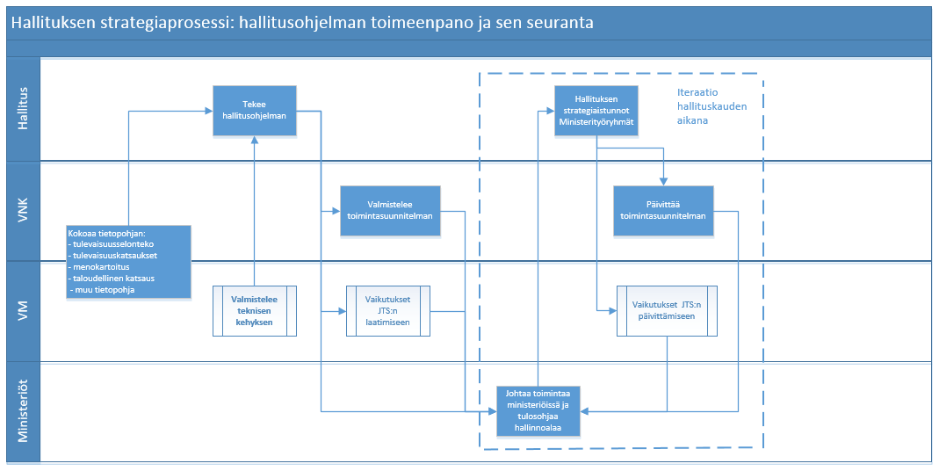
Kuva15: Hallituksen strategiaprosessi

Prosessin toimivuuden päävastuullinen taho:
Valtioneuvostonkanslia
Muutokset tavoitetilassa nykytilanteeseen nähden:
Kyseessä on uusi prosessi ja siksi useita kehittämistarpeita on tunnistettu. Kehittämistarpeet ovat pääosin parannuksia tai uusia ominaisuuksia.
- Tavoitetilassa hallituksen strategiaprosessi tunnetaan ja huomioidaan virkamiesten työssä nykyistä paremmin (linjajohto, asiantuntijat)
- Kärkihankkeet kytkeytyvät aidosti ja nykyistä paremmin hallituksen strategisiin tavoitteisiin ja yleensäkin politiikkakoherenssi ja ohjauspolitiikka toimivat vahvemmin
- Hallituksen strategiaprosessin ja JTS-prosessin yhtymäkohdat on tavoitetilassa täsmällisemmin kuvattu
- Valtioneuvostotasoisten strategioiden suhde hallituksen strategiaan on nykyistä selkeämpi
- Kärkihankkeiden horisontaalisen työn toimintatapoja ja työtä tuetaan nykyistä paremmin
- Hallituksen strategiaprosessin asiakasrajapinta toimii nykyistä vahvemmin (hallitusohjelmavaihe, toimeenpanovaihe) ja ylimmän virkamiesjohdon ja hallituksen työskentelyn rajapinnasta saadaan enemmän lisäarvoa
- Strategiaprosessin virkamiesasiantuntemuksen hyödyntäminen hallitusohjelmaneuvotteluissa
- Politiikkavaikutuksia kyetään arvioimaan nykyistä paremmin

Keskeisimmät sidosprosessit:
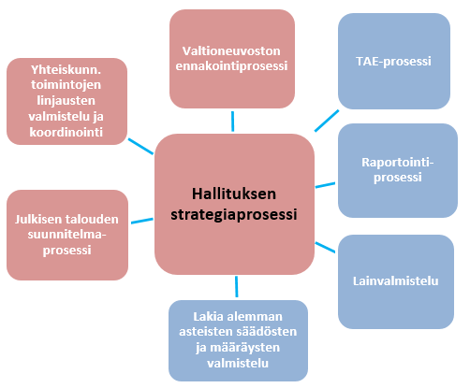
Kuva16: Hallituksen strategiaprosessin keskeisimmät sidosprosessit

A2. Julkisen talouden suunnitelma -prosessi
Nykytilassa havaitut kehittämiskohteet: Tavoitetilassa julkisen talouden suunnitelma -prosessi säilyy pääsääntöisesti nykytilan kaltaisena. Prosessin päävastuullisena toimii valtiovarainministeriö.
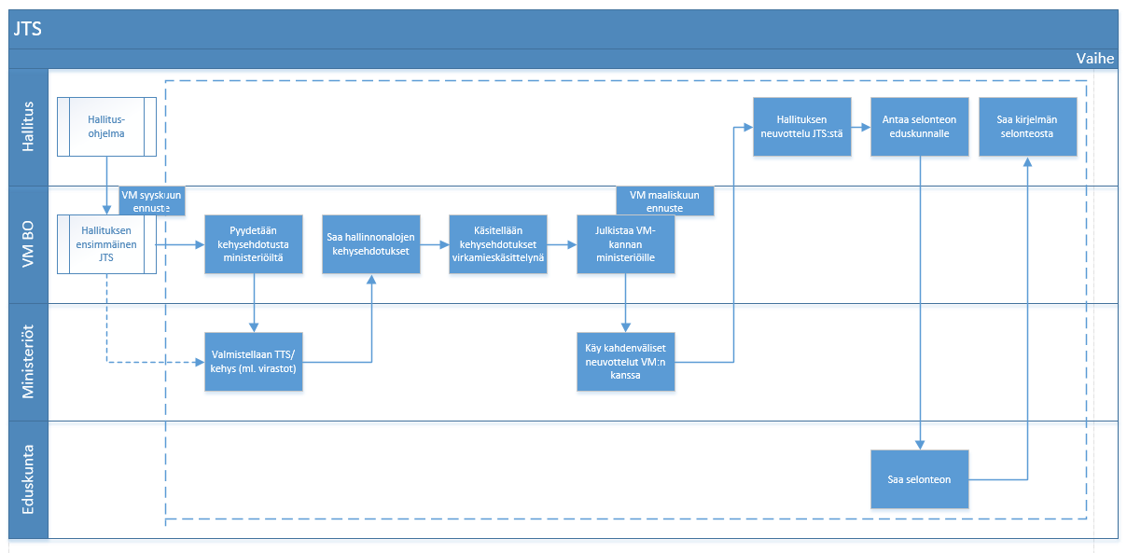
Kuva17: JTS -prosessi
Prosessin toimivuuden päävastuullinen taho:
Valtiovarainministeriö
Muutokset tavoitetilassa nykytilaan nähden:
Tavoitetilassa julkisen talouden suunnitelma -prosessin ohjausvaikutus voimistuu ja kytkentä hallituksen strategiaprosessin selkeytyy. Lisäksi seuraavan hallituksen fiskaalinen liikkumavara JTS:ssa hahmotetaan nykyistä paremmin.
Keskeisimmät sidosprosessit:
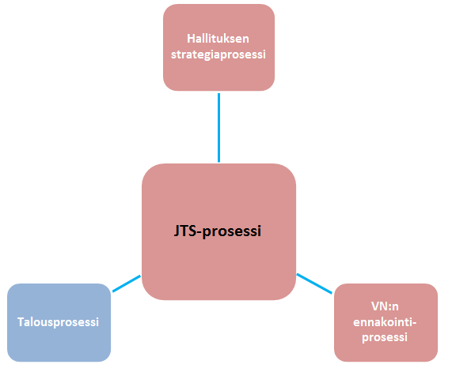
Kuva18: JTS -prosessin keskeisimmät sidosprosessit

A3. Yhteiskunnallisten toimintojen linjausten valmistelu ja koordinointi

Nykytilassa havaitut kehittämiskohteet yhteiskunnallisten toimintojen linjausten valmistelu ja koordinointi osalta:
- Kansainvälisesti verrattuna hallintouudistustenpitkäjänteisyys on suhteellisen heikkoa
- Strategioiden yhteys resurssiohjaukseen on epäjohdonmukainen ja sidoksissa hallituksen tekemiin painotuksiin.
- VN voimassa olevien strategioiden määrä on edelleen suuri. VN-tasoisille strategioille ei ole määritelty keskinäistä hierarkiaa.

Yhteiskunnallisten toimintojen linjausten valmistelu ja koordinoinnilla tarkoitetaan pitkän tai keskipitkän aikavälin tavoitteiden asetantaa. Tällä viitataan yhteiskunnallisiin kehittämistoimenpiteisiin, joiden toteutus kestää pidempään kuin eduskunnan vaalikausi. Usein toiminnan muutoksen tähtäävät kehittämistoimet edellyttävät myös hallinnollisia ja rakenteellisia muutoksia, joiden osalta toimeenpanokyky kansainvälisesti verrattuna on Suomessa suhteellisen heikkoa jos toteutus kestää yli hallituskauden. Tavoitetilassa valtioneuvostossa on kuvattuna prosessi jolla voidaan läpinäkyvästi ja aikaisempaa kyvykkäämmin toteuttaa yli hallituskauden ulottuva suunnittelua. Yhteiskunnallisten toimintojen linjausten valmistelussa ja koordinoinnissa tulee huomioida kytkentä JTS:n ja muiden yhteiskuntapolitiikan linjausten valmistelun ja seurannan toimintojen välillä samoin kuin erilaisten ja tasoisten strategioiden huomioiminen. Tavoitteena tulee olla myös parempi synergia yhteiskuntapolitiikan linjausten valmistelun prosessien kesken ja jossa huomioidaan keskinäiset riippuvuudet, hierarkia ja kytkennät TTS:n. Tavoitetilassa yhteiskunnallisten toimintojen linjausten valmistelun ja koordinoinnin –prosessin kuuluu siis valtioneuvostotasoisten yhteiskunnan eri sektoreita varten tehtyjen strategioiden ja muiden linjausten keskinäin koordinaatio ja olemassa oleman strategioiden ”kartastosta” ja yhteentoimivuudesta huolehtiminen.
Koska yhteiskunnallisten toimintojen linjausten valmistelulle ja koordinoinnille pitkällä ja keskipitkällä aikavälillä ei nykytilassa ole kuvattu prosessia, niin tavoitetilaan pääsemiseksi tulee valtioneuvoston yhteiskunnallisten toimintojen linjausten valmistelun ja koordinoinnin toimintatavalle hankkia poliittisen johdon hyväksyntä, suunnitella tämän toiminnon tarkemmat tavoitteet ja kuvata sen prosessi erillisen asiantuntijaryhmän toimesta.
Prosessin toimivuuden päävastuullinen taho:
Määriteltävä.
Muutokset tavoitetilassa nykytilanteeseen nähden:
Nykytilassa tällaista prosessia tai toimintoa ei ole. Tavoitetilassa valtioneuvostotasoiset strategiat ovat nykyistä paremmin koordinoitu kokonaisuus ja strategioiden hierarkkisuus on selkeämmin hahmotettavissa.

Keskeisimmät sidosprosessit:
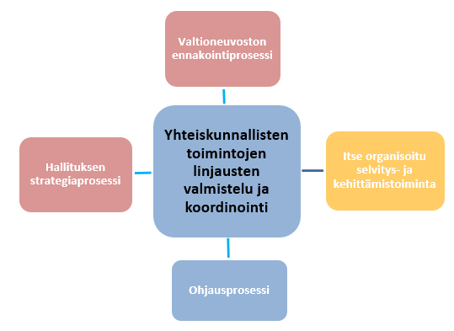
Kuva19: Yhteiskunnallisten toimintojen linjausten valmistelun ja koordinoinnin keskeisimmät sidosprosessit

A4. Valtioneuvoston ennakointiprosessi
Nykytilassa havaitut kehittämiskohteet valtioneuvoston ennakointiprosessin osalta:
- VN:n ennakointitoiminnassa toimintatavat eivät ole yhtenäisiä valtioneuvostossa
- VN:n ennakointitoiminnassa systemaattisuuden tason pitäisi olla korkeampi
- Ennakointitoiminnan yhteydessä yhteiskunnallista vaikuttavuutta ei pystytä seuraamaan riittävästi

Ennakointiprosessi on vielä melko uusi toimintatapa ja sen prosessiin liittyvät kuvaukset ovat vielä työn alla. Ennakointityössä on oma prosessinsa hallituksen tulevaisuusselonteolle (poliittinen näkökulma) ja ministeriöiden yhteiselle ennakointityölle (virkamiesnäkökulma). Ennakointi on käytännössä tulevaisuustiedon (heikkojen signaalien, trendien ja megatrendien) keräämistä, niiden analysointia ja syntetisointia, tulevaisuuden visiointia ja varasuunnitelmien laatimista. Yhteinen ennakointi rakentuu eri toimijoiden yhteistyöstä ja yhteisestä keskustelusta, tiedon saatavuudesta ja luotettavuudesta sekä kyvystä tuottaa näkemyksiä, toimijoiden kyvystä reagoida haasteisiin nopeasti sekä päätöksentekijöiden halusta ja kyvystä hyödyntää ennakointia osana päätöksentekoa.
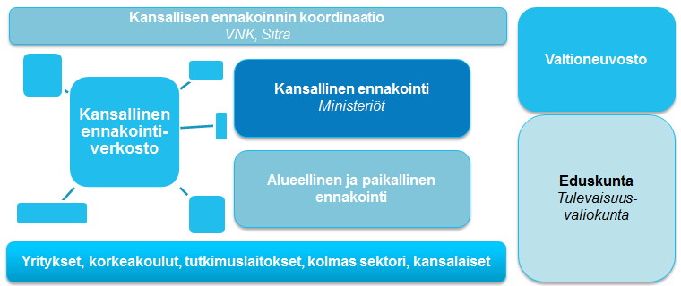
Kuva 20: Valtioneuvoston yhteinen ennakointi

Toiminnon koordinoinnin päävastuullinen taho:
Valtioneuvoston kanslia
Muutokset tavoitetilassa nykytilanteeseen nähden:
- Prosessin maturiteettia tulee kehittää
- Jatkuvan ennakoinnin merkityksen lisääminen
- Ennakoinnilla on nykyistä yhtenäisempi toimintatapa valtioneuvostossa
- Systemaattisuuden lisääminen
- Vaikuttavuuden seuranta paremmaksi
Keskeisimmät sidosprosessit:
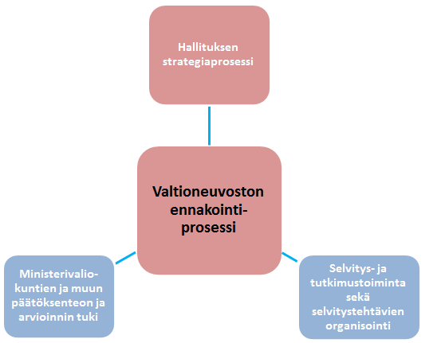
Kuva 21: VN:n ennakointiprosessin keskeisimmät sidosprosessit

B – KOKONAISUUS: TOIMEENPANON VALMISTELU

B1. Toiminnan ja talouden suunnittelu
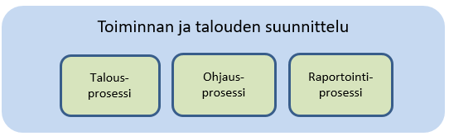

B1.1. Talousprosessi
Talousprosessi toteutuu valtioneuvossa ja sen ministeriöissä talousarvioprosessin kautta.
Nykytilassa havaitut kehittämiskohteet: Tavoitetilassa talousarvioesitysprosessi säilyy pääsääntöisesti nykytilan kaltaisena, kuitenkin huomioiden sen, että eduskunta on edellyttänyt terävöittämistä tavoitteiden asettamisessa.

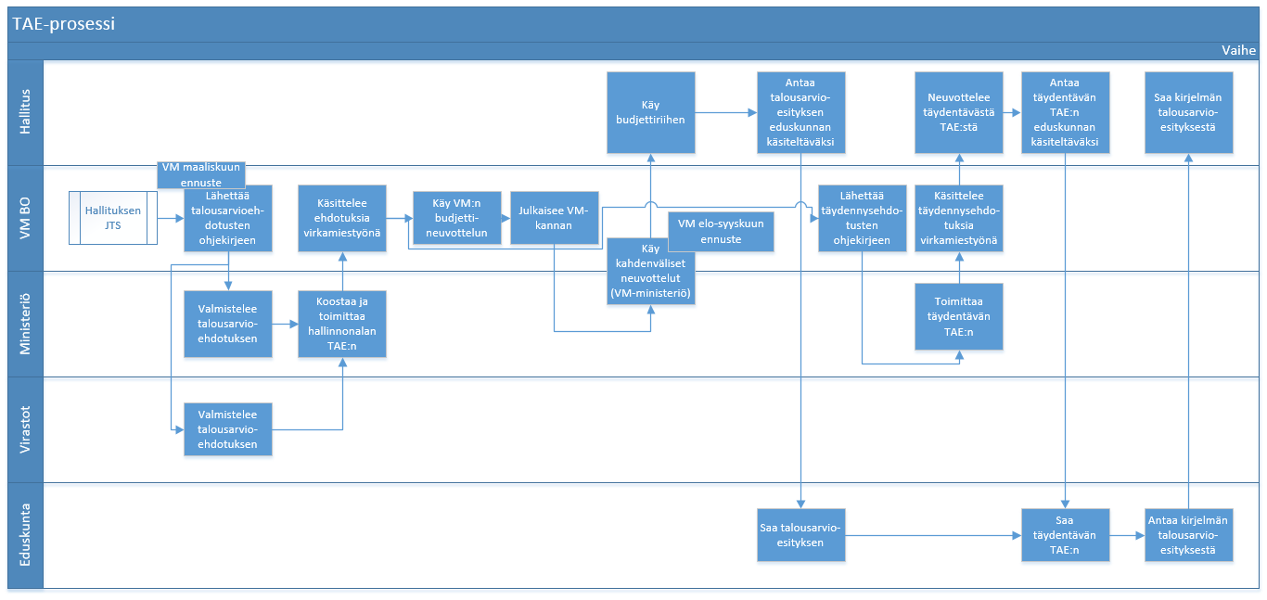
Kuva 22: TAE - prosessi

Prosessin toimivuuden päävastuullinen taho:
Valtiovarainministeriö
Muutokset tavoitetilassa nykytilaan nähden:
Tavoitetilassa talousarvioesitysprosessi linkittyy selkeämmin hallituksen strategiaprosessiin.

Keskeisimmät sidosprosessit
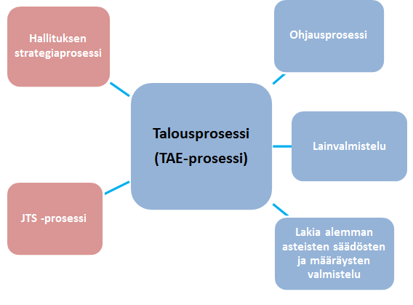
Kuva 23: Talousprosessin keskeisimmät sidosprosessit

B.1.2. Ohjausprosessi, ml. omistajaohjaus

Ohjausprosessit muodostuvat virastojen tulosohjausprosessista (ml. liikelaitosten ohjaus) sekä valtioyhtiöiden omistajaohjausprosessista. Nämä prosessit molemmat ovat ohjaavia prosesseja mutta niillä on eri periaatteet, säädöspohja ja toimintatavat, siksi niitä kuvataan erillisinä prosesseina.

B.1.2.1. Valtion virastojen tulosohjaus

Nykytilassa havaitut kehittämiskohteet tulosohjausprosessin osalta:
- Haasteet strategisuudelle: vaikeuksia muodostaa hallittavissa olevia ohjauskokonaisuuksia (horisontaalisuus) tai ohjausketjuja (vertikaalisuus). Vaikeaa
- Tulosohjauksen ja päätöksen tekoa valmistelevien elimien ja prosessien yhteentoimivuus ei aina toimi hyvin
- Toiminnan suunnittelu kytkeytyy vain osittain tulosohjaukseen
- Tulosohjaus kuvataan usein irrallaan taloussuunnittelusta, vaikka käytännössä tulosohjaus ja taloussuunnittelu yhdistyvät toisiinsa tiiviisti toiminnan ja resurssien suunnitteluna ja ohjauksena
- Tulosohjauksessa muodostuvan informaation ja tiedon tietorakenteet ovat nykyisellään huonosti yhteensopivia, eikä tulossuunnittelulle ole varsinaisesti ole yhteistä työkalua.
- Tulosohjaus ei kytkeydy kokonaisarkkitehtuuriin

Tulosohjaus on osa valtiokonsernin ohjauksen kokonaisuutta. Tulosohjaus on sopimukseen perustuva ohjausmalli, jonka tavoitteena on löytää tasapaino käytettävissä olevien voimavarojen ja niillä saavutettavissa olevien tulosten välille sekä samalla kehittää palvelujen laatua ja varmistaa niiden kustannustehokkaan toteutustavan. Tästä johtuen tulosohjaus- ja talousarvioesitysprosessit kytkeytyvät monissa kohdissa vahvasti yhteen.
Uuden hallitusohjelman jälkeisessä ensimmäisessä tulosneuvottelussa sovitaan ensimmäisen vuoden tulostavoitteista ja alustavista tulostavoitteista toiselle, kolmannelle ja neljännelle vuodelle. Toisena vuotena sovitaan toisen vuoden tulostavoitteista ja alustavista tulostavoitteista vuosille 3 ja neljä. Vastaavasti toimitaan kolmannen ja neljännen vuoden osalta. Viimeisenä neljäntenä vuotena on tuloskeskusteluissa järkevää korostaa koko hallituskauden tavoitekokonaisuuden toteutumisesta raportointia.
Monivuotisten tulossopimusten sisältönä tulee olla viraston ohjaussuhteen kannalta ajankohtaiset ja olennaisimmat strategista ohjausta vaativat asiakokonaisuudet. Sen lisäksi tulossopimuksissa sovitaan viraston toiminnallisen tuloksellisuuden keskeisimmistä tavoitteista. Myös käytettävien resurssien määrä, laatu ja arvio kehityksestä tulevina vuosina on tärkeä osa tuloskeskusteluja.
Tulosohjaus on melko vakiintunut prosessi, eikä tavoitetilassa haeta oleellisia rakenteellisia muutoksia, eli tulosohjauksen perusprosessi säilyy pääosin nykytilan kaltaisena.
Viimeksi tulosohjausta uudistettiin tekemällä tulossopimuksista 4-vuotinen ja sen sisällöksi tulivat viraston strategisesti tärkeimmät asiat. Lähiajan painotus tulosohjauksen kehittämissä on hallituksen tavoitteiden entistä paremmassa tukemisessa. Lisäksi tulosohjauksessa on kehitteillä uudenlainen painotus konsernitietokokonaisuuteen.
Alla on kuvattu tulosohjauksen yleinen prosessi. On kuitenkin huomattava, että tulosohjaus toteutuu hieman eri tavoin eri ministeriöiden hallinnonaloilla. Käytännössä prosessi toteutuu kuvan mukaisena kolmiportaisena, jos ministeriön ohjausvastuulla on useita laajoja, erillisiä ohjaus- ja virastokokonaisuuksia. Usein kuitenkin myös ministeriön ja valmistelevan osaston tulossopimistasot yhdistyvät siten, että ministeriön johto voi käydä valmistelevan osaston avustamana tulosneuvottelut suoraan virastojen johdon kanssa.
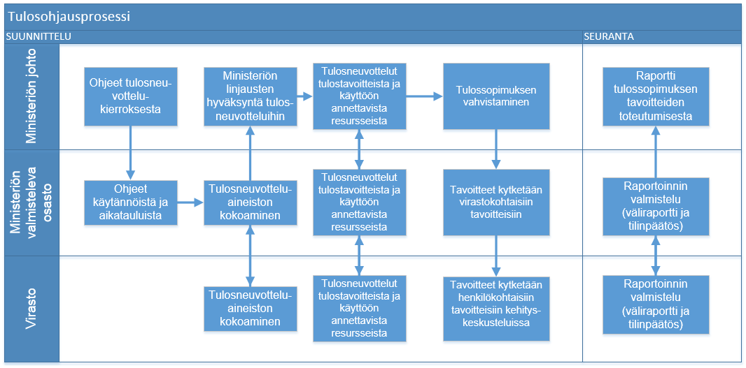
Kuva 24: Tulosohjausprosessi

Prosessin toimivuuden päävastuullinen taho:
Valtiovarainministeriö

Muutokset tavoitetilassa nykytilanteeseen nähden:
- Tulosohjaus- ja TAE-prosessien vahvan keskinäisen yhteen kytkeytymisen tulisi näkyä sekä prosessien kuvaamisessa että käytännön toimintamalleissa
- Konserniohjauksen tietokokonaisuus ja niihin liittyvä seuranta toteutetaan osana valtion raportointipalvelu Netraa. Tiedot kerätään pääosin automatisoidusti eri konsernitietolähteistä, tällä kehitetään myös tietorakenteiden yhteensopivuutta
- Tulossopimuksiin voidaan tarvittaessa lisätä kappale ”Hallituksen yhteiset tavoitteet”, jossa esitetään näiden tavoitteiden alle tulevat virastokohtaiset tavoitekokonaisuudet. Virastot kirjaavat tavoitteet tulostietojärjestelmään Valtiokonttorin ohjeistuksen mukaisesti. Yhteiset tavoitteet -luokittelu on käytettävissä Valtion tulostietojärjestelmässä
- VN kokonaisarkkitehtuurin hallintamallissa luodaan toimintamalli jolla VN kokonaisarkkitehtuuri kytkeytyy tulosohjausprosessiin

Keskeisimmät sidosprosessit:
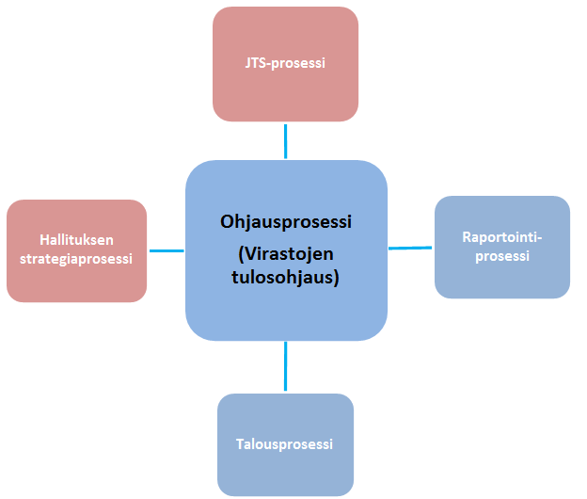
Kuva 25: Tulosohjausprosessin keskeisimmät sidosprosessit

B.1.2.2. Valtioyhtiöiden omistajaohjaus
Nykytilassa havaitut kehittämiskohteet omistajaohjauksen osalta:
- Raportoinnin kehittäminen
- Omistuksista vastuussa olevien ministeriöiden toimintatapojen yhtenäisyys
- Valtion omistamien yhtiöiden viestinnällinen yhtenäisyys

Valtion omistajaohjaus on keskitetty valtioneuvoston kanslian omistajaohjausosastoon. Osaston tehtävänä on valtion omistajapolitiikka, valtio-omisteisten yhtiöiden omistajaohjaus, yhtiöiden omistuspohjan laajentaminen ja omistusjärjestelyt sekä osakesijoittaminen. Lisäksi osasto vastaa omistajaohjauksen käytäntöjen yhteensovittamisesta ja ministeriöiden välisestä yhteistyöstä omistajaohjausasioissa.
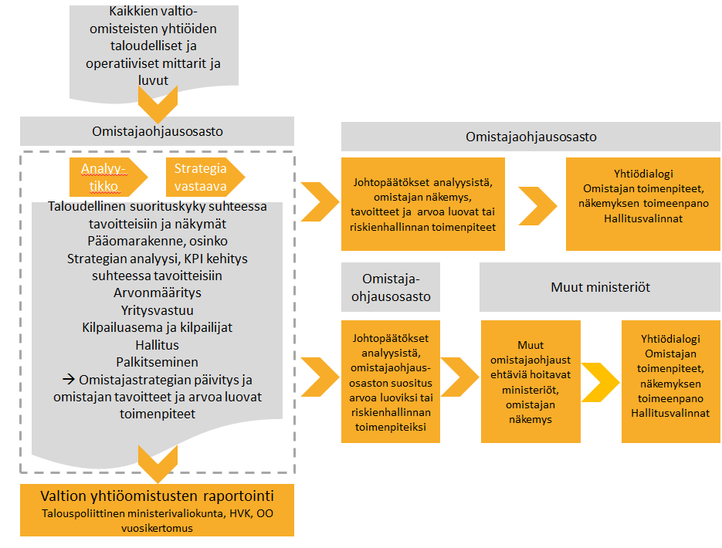
Kuva 26: Valtioyhtiöiden omistajaohjauksen raportointitoiminta tavoitetilassa

Prosessin toimivuuden päävastuullinen taho:
Valtioneuvoston kanslia
Muutokset tavoitetilassa nykytilanteeseen nähden:
Tavoitteena yhtenäinen omistaminen
Valtion omistamien yhtiöiden kokonaisuus on taloudellisesti merkittävä. Suuri merkitys on myös sillä, kuinka hyvin omistaja onnistuu tehtävässään. Omistaja tuottaa tietoa ja analyysiä omistamistaan yhtiöistä yhtiöiden kehittämistä sekä päätöksentekoa varten että aktiivisella viestinnällä informaatiota sidosryhmilleen. Viestinnän osalta tavoite on viestiä kaikista valtion yhtiömuotoisista omistuksista yhtenä kokonaisuutena, mikä toteutuu tällä hetkellä vain osittain.
Koordinoinnin tavoitteet
VNK on perustanut kunkin omistuksista vastuussa olevien seitsemän muun ministeriön kanssa yhteistyöryhmän, jossa käsitellään omistamiseen liittyviä kysymyksiä. Yhteistyöryhmä on kanava valtion omistamiseen liittyvien kysymysten kuten taloudellisten tavoitteiden, palkitsemisen tai yhteiskuntavastuukysymysten käsittelemiseen. Tavoitteena on, että riippumatta ohjaavasta ministeriöstä omistajan toimintatavat olisivat mahdollisimman yhtenevät.
Omistajaohjauksen raportoinnin kehittäminen

VNK:n vastuulla on taloudellisen informaation tuottaminen kaikista valtio-omisteisista yhtiöistä. Raportointia käytetään valtion hallinnossa sekä päätöksenteon perustana että sidosryhmäinformaatioon. Systemaattinen ja nopea tiedonkeruu kaikista valtio-omisteisista yhtiöistä luo tietopohjan analysoida yhtiöitä paremmin, löytää arvoa kasvattavia toimenpiteitä ja kehittää aktiivisempaa vuorovaikutusta yhtiöiden kanssa sekä riskienhallintaa.
Yhtiökohtaisten analyysien perusteella valtio-omistaja tekee päätöksiä oheisen organisaatiokaavion mukaisesti. Päätökset valmistellaan joko omistajaohjausministerin, valtioneuvoston tai eduskunnan päätettäviksi. Lisäksi yhtiöistä muodostuvasta kokonaisuudesta työstetään koko yhtiöomaisuuden tuloksellisuudesta raportti, jota käytetään valtion budjetointipäätösten teossa.
VNK raportoi yhtiömuotoisen varallisuuden kehityksestä sekä valtion hallituksen vuosikertomukseen että omistajaohjauksen omaan vuosikertomukseen. Lisäksi omistajaohjausosasto raportoi kaksi kertaa vuodessa talouspoliittiselle ministerivaliokunnalle yhtiökokonaisuudesta.
Uusi raportointijärjestelmä otetaan VNK:n ohjauksessa olevien yhtiöiden analysointiin vuoden 2017 ensimmäisellä puoliskolla ja muiden ministeriön ohjauksessa olevien yhtiöiden analysointiin vuoden 2018 alkuvuoden aikana. Tavoitteena on, että yhtiöiden samanmuotoinen sähköisesti tapahtuva raportointi ja siihen liittyvä analyysi ja tiedon koonti olisi käytössä vuoden 2018 jälkimmäisellä puoliskolla.

Keskeisimmät sidosprosessit:
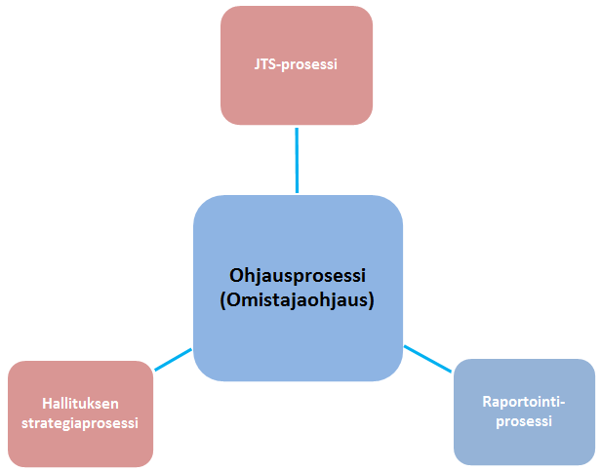
Kuva 27: Omistajaohjauksen keskeisimmät sidosprosessit

B.1.3. Raportointiprosessi
Valtioneuvoston yhteisen raportointiprosessin keskeinen tuotos on hallituksen vuosikertomus. Jokainen ministeriö valmistelee kirjanpitoyksikkönä tilinpäätöksen ja toimintakertomuksen, jotka VTV tarkastaa ja antaa lausunnon. Näitä tilinpäätös- ja toimintakertomustietoja hyödynnetään hallituksen vuosikertomuksessa Valtioneuvosto antaa eduskunnalle hallituksen vuosikertomuksen perustuslain 46 §:ssä säädettynä kertomuksena hallituksen toiminnasta, valtiontalouden hoidosta ja talousarvion noudattamisesta sekä niistä toimista, joihin hallitus on eduskunnan päätösten johdosta ryhtynyt. Kertomuksen tarkoituksena on antaa eduskunnalle kertomus valtiontalouden tilasta ja hallituksen keskeisten yhteiskunnallisten vaikuttavuustavoitteiden saavuttamisesta.
Nykytilassa havaitut kehittämiskohteet hallituksen vuosikertomusprosessin osalta:
- Hallituksen vuosikertomuksessa pitäisi pystyä esittämään arvioinnin vaikuttavuudesta nykyistä paremmin
- Hallituksen vuosikertomuksen valmisteluprosessissa vuorovaikutus sekä substanssikirjoittajiin että eduskunnan suuntaan ei useinkaan ole riittävää.
- Hallituksen vuosikertomuksen valmisteluprosessi koetaan raskaana

Hallituksen vuosikertomusprosessi on perusrakenteeltaan vakiintunut prosessi ja sitä ohjaa melko tarkasti ole-massa oleva lainsäädäntö, tämän vuoksi tavoitetilassa ei haeta oleellisia rakenteellisia muutoksia, joten hallituksen vuosikertomusprosessi säilyy pääosin nykytilan kaltaisena. Hallituksen vuosikertomusprosessi kytkeytyy vahvasti toisaalta julkisen talouden suunnitteluprosessiin ja toisaalta tulosohjauksen prosessiin. Vaikkei perusprosessi radikaalisti muutetakkaan, niin toiminnan kehittäminen liittyy yhteiskunnallisten vaikutusten parempaan arvioimiseen, tekijöiden välisen vuorovaikutuksen parantamiseen ja nykyisten teknologioiden parempaan hyödyntämiseen hallituksen vuosikertomusjulkaisuissa (esim. digitaalisten mahdollisuuksien käyttäminen julkaisun tiedonsiirrossa, julkaisemisessa ja tiedon hauissa). Hallituksen vuosikertomuksen laatimisen ja informatiivisuuden kannalta olennaista on, että vuosikertomuksessa raportoitavat tavoitteet ovat muissa prosesseissa (hallituksen toimintasuunnitelma, JTS, TAE) asetettu siten, että niistä voidaan mielekkäästi raportoida ja niiden vaikuttavuutta arvioida.
Kuva 28: Hallituksen vuosikertomusprosessi

Prosessin toimivuuden päävastuullinen taho:
Valtioneuvoston kanslia
Muutokset tavoitetilassa nykytilanteeseen nähden:
- Hallituksen vuosikertomus muodostaa tiiviin, informatiivisen ja kiinnostavan kokonaisuuden valtiontalouden tilasta ja hallituksen toiminnan vaikuttavuudesta.
- Hallituksen tavoitteiden yhteiskunnallisten vaikutusten ja vaikuttavuuden arviointi on selkeämpää ja tarkempaa, mikä huomioidaan jo muissa prosesseissa tavoitteita asetettaessa
- Vuorovaikutus hallituksen vuosikertomustoimikunnan ja substanssikirjottajien välillä on tiiviimpää
- Digitaalisoinnin mahdollisuuksia hyödynnetään laajemmin hallituksen vuosikertomus -prosessissa ja HVK-julkaisussa tehokkaammin

Keskeisimmät sidosprosessit:
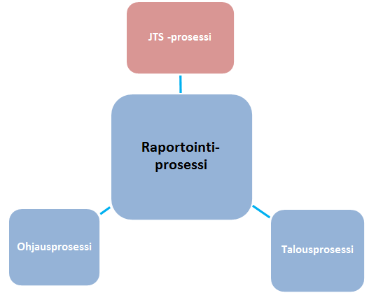
Kuva 29: Raportointiprosessin keskeisimmät sidosprosessit

B2. SÄÄDÖSVALMISTELU
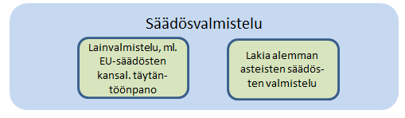

B2.1. Lainvalmistelu, ml. EU-säädösten kansallinen täytäntöönpano

Nykytilassa havaitut kehittämiskohteet lainvalmistelun osalta:
- Lainvalmisteluprosessin (pl. lainvalmisteluprosessin kuvaus) prosessin päävastuullista ei ole määritelty
- Säädösvalmisteluosaamisen ei ole hyödynnettävissä helposti yli ministeriörajojen. Tästä seuraa tarve hankkia lainsäädännön tiettyjen osa-alueen erityisosaamista vaativiin tehtäviin ministeriökohtaisia asiantuntijaresursseja
- Yhteiset säädösvalmisteluhankkeet vaikeita toteuttaa
- Systemaattisen, etukäteisen ja vaihtoehtoja tuottavan vaikutusarvioinnin kehittäminen
- Siilomainen toimintatavalla on suuri riski tuottaa siilomaisia lakeja

Tavoitetilassa säädösten valmistelun perusprosessi säilyy nykytilan kaltaisena.
Kuva 30: Lainvalmistelun perusprosessi

Prosessin toimivuuden päävastuullinen taho:
Oikeusministeriö
Muutokset tavoitetilassa nykytilaan nähden:
- Useamman ministeriön asiantuntemusta vaativat valmisteluhankkeet hankkeistetaan tavoitetilassa niin, että asiantuntijat eri ministeriöistä voivat aidosti sitoutua hankkeeseen. Tavoitetilan saavuttaminen edellyttää, että tällaisten hankkeiden organisointi suunnitellaan osana hallitusohjelman toimeenpanon suunnittelua kootusti ja koordinoidusti ja yhdessä ministeriöiden kesken (eikä yksittäisinä, työn organisoinnin kannalta erillisinä hankkeina, kuten nykyisin, jolloin kenellekään ei ole kokonaiskäsitystä käytettävissä olevista valmisteluresursseista eikä henkilöstön työtilanteesta). Valtioneuvoston (kunkin ministeriön) käytettävissä olevien rajallisten valmisteluresurssien takia on yhteisesti päätettävä, mitä hankkeita toteutetaan, missä aikataulussa ja millaisilla henkilöstövoimavaroilla. Tähän, yhteisen valtioneuvoston kannalta olennaisen tärkeään töiden yhteiseen suunnitteluun ja resurssien allokointiin puuttuvat tällä hetkellä välineet ja rakenteet. Myös ne EU- ja kv.- hankkeet, jotka samaan aikaan vievät valtioneuvoston resursseja, tulee ottaa huomioon ja sisällyttää myös nämä yhteiseen suunnitteluun.
- Säädösvalmistelussa voidaan käyttää siihen liittyvää osaamista ja säädösvalmistelun muita kyvykkyyksiä (esim. ohjeita, kuvauksia, tietovarantoja ja – järjestelmiä) joustavasti koko valtioneuvoston piirissä
- Tavoitetilassa lainsäädösten valmistelulle on määritelty prosessin päävastuullinen, joka ohjaa, seuraa ja kehittää prosessia. Säädösten valmistelun erilaisten sisältöjen, tilanteiden ja reunaehtojen vuoksi ei tavoitteena ole täysin yhdenmukainen prosessi eri ministeriöissä ja eri säädösvalmisteluhankkeissa, vaan tietoisuus erilaisista ratkaisuista ja poikkeamien perusteluista. Prosessin päävastuullisen tehtävänä on seurata että ministeriöiden erilaiset toimintatavat vähenevät ja mahdollisista erityisistä toimintatavoista ollaan tietoisia lainsäädännön valmistelijoiden piirissä

Keskeisimmät sidosprosessit
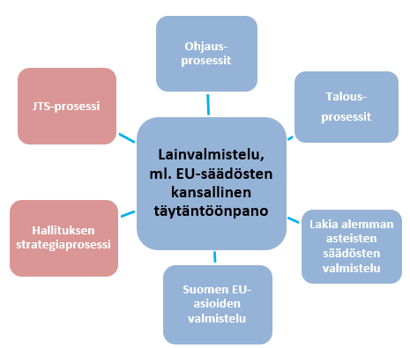
Kuva 31: Lainvalmistelun keskeisimmät sidosprosessit

B2.2. Lakia alemman asteisten säädösten valmistelu

Nykytilassa havaitut kehittämiskohteet: Lakia alemman asteisilla säädöksillä tarkoitetaan tässä asetuksia (sekä VN-asetuksia että ministeriöiden antamia asetuksia) ja määräyksiä. Lakia alemman asteisten säädösten valmistelu osalta toimintoa ei ole nykytilassa kuvattu omaksi toiminnoksi tai prosessiksi.
Prosessin toimivuuden päävastuullinen taho:
Koska lakia alemman asteisten säädösten valmistelua ei ole aiemmin tunnistettu omaksi toiminnokseen, niin sille ei ole myöskään määritelty päävastuullista tahoa, joten päävastuullinen tulee määrittää.

Muutokset tavoitetilassa nykytilaan nähden:
Tavoitetilassa lakia alemman asteisten säädösten valmistelulle on määritelty vähintään sen mallintamisesta ja kehittämisestä vastaava päävastuullinen. Lakia alemman asteisten säädösten valmistelun tulisi päälinjoissaan noudattaa lainvalmisteluprosessin vaiheistusta, kuitenkin niin että lainvalmistelun vaiheista toteutetaan vain ne vaiheet ja tehtävät jotka on aidosti tarpeellisia kyseisen lakia alemman asteisten säädösten valmistelussa. Myös lakia alemman asteisten säädösten valmistelun tulisi perustua hankkeistukseen jossa valmisteluprosessin vaiheet olisi pääkohdissaan ennakolta suunniteltuja ja tiedossa. Jo nyt on tunnistettavana kehittämiskohteena asetusten esittelymuistioiden julkisuus. Esittelymuistiot ovat julkisia, mutta käytännössä niihin eivät pääse käsiksi muut kuin ne, joilla on PTJ:n katseluoikeudet. Lainvalmistelun avoimuuden nimissä tavoitetilassa asetusten esittelymuistioiden julkisuus toteutuu käytännössä paremmin.

Keskeisimmät sidosprosessit:
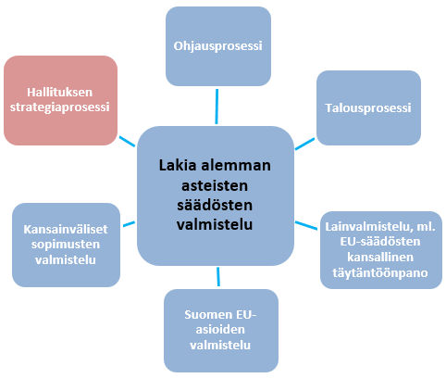
Kuva 32: Lakia alemman asteisten säädösten valmistelun keskeisimmät sidosprosessit

B3. EU- JA KANSAINVÄLISTEN SUHTEIDEN HOITAMINEN
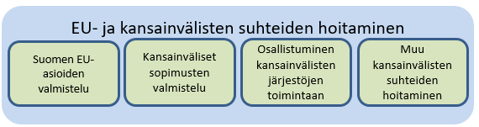

B3.1. Suomen EU-asioiden valmistelu
Nykytilassa havaitut kehittämiskohteet EU-asioiden valmistelun osalta. On huomattava, että nykytilakuvauksessa mainittujen EU-avaintavoitteiden tilalla on nykyisin käytössä ministeriöiden EU-vaikuttamissuunnitelmat. Lisäksi EU-asioiden komitean toimintaan on jo tehty kehittämistoimia:
- Eurooppa-neuvoston kokousten valmistelu ja pääministerin avustaminen sitovat huomattavan paljon EU-asioiden osaston resursseja
- Ministeriöissä ei ole hyödynnetty täysin Suomeen palaavien henkilöiden osaamista ja verkostoja
- Euroopan parlamenttiin ja muihin EU:n toimielimiin vaikuttamista olisi edelleen kehitettävä
- EU-osaamisesta tulisi parantaa, erityisesti puheenjohtajana toimimisessa
- EU-aloitteiden kansallisia vaikutusarvioita tehdään harvoin ja arviot ovat yleispiirteisiä.
- EU-asioihin liittyvien asiakirjojen laadussa olisi parannettavaa: ne voisivat olla tiiviimpiä ja olennaisiin asioihin keskittyviä.

Tavoitetilassa EU- ja kansainväliset asiat liittyvät kiinteäksi osaksi eri substanssiasioiden käsittelyä ja työnjako VNK:n ja ministeriöiden välillä on selvä. Tavoitetilassa myös hallitustason strategiset EU-tavoitteet kulkeutuvat hallitusohjelmasta aina käytännön EU-työhön. Valtioneuvosto on kehittänyt Suomen EU-politiikan strategista suunnittelua vastaamaan entistä paremmin unionin ja erityisesti Euroopan komission aikatauluja. Näin kyetään vahvistamaan Suomen vaikutusmahdollisuuksia. [Lähde: E 123/2016 vp eduskunnalle]. Prosessi etenee alla olevan vuosikellon mukaisesti.
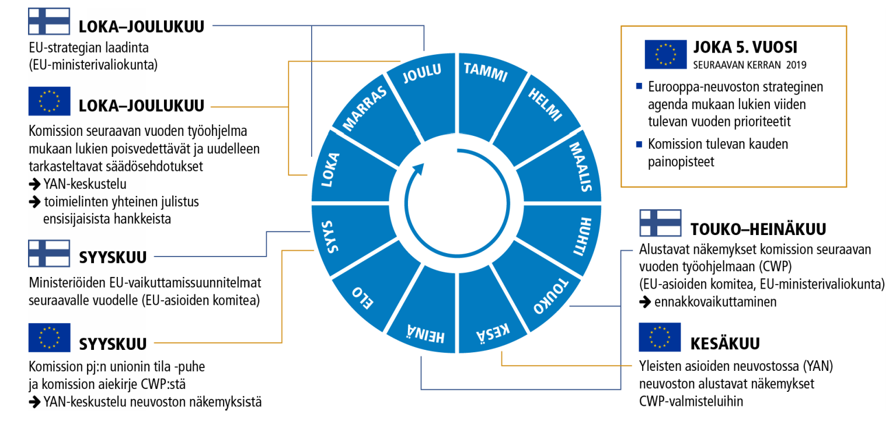
Kuva 33: Suomen EU-asioiden valmistelun vuosikello
Strategiat konkretisoivat hallitusohjelman EU-tavoitteita. On myös huomattava, että useilla kansallisten kärkihankkeilla on EU-ulottuvuus. Ministeriöt laativat hallinnonalaltaan vuosittaisen vaikuttamissuunnitelman, jotka täydentävät EU-vaikuttamisstrategiaa. Ministeriöt huolehtivat oman alansa ennakkovaikuttamislinjauksista ja aloittavat vaikuttamisen jo ennen kuin komissio esittää ehdotuksensa.
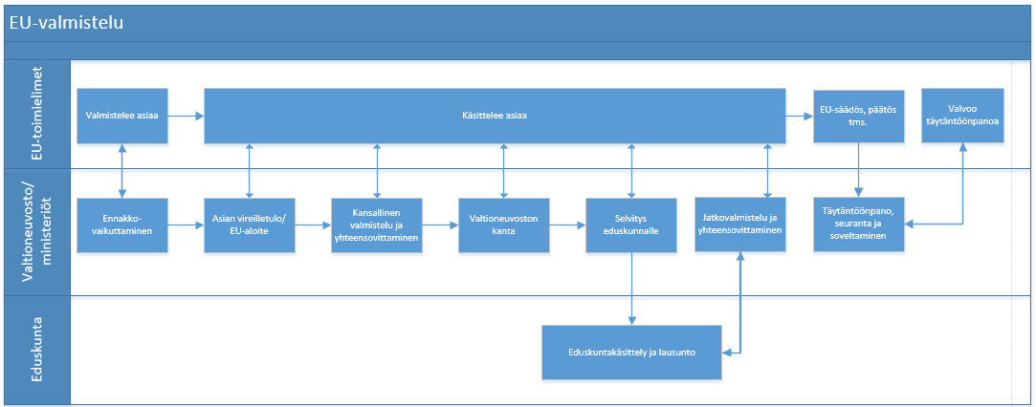
Kuva 34: Suomen EU-asioiden valmistelun perusprosessi

Prosessin toimivuuden päävastuullinen taho:
Valtioneuvoston kanslia
Muutokset tavoitetilassa nykytilaan nähden:
Tavoitetilassa nykyistä koordinoidumpi ja keskitetympi lähestymistapa on tarpeen joissakin EU-asiakokonaisuuksissa. Tämä on erityisen perusteltua Iaaja-alaisissa ja horisontaalisissa asioissa. Näissä laaja-alaisissa ja horisontaalisissa asioissa käytetään hankkeistamista. Tietojärjestelmiä kehitetään niin, että tavoitetilassa mainittu EU-direktiivien täytäntöönpanotilanne on tietojärjestelmien raportointityökaluilla seurattavissa. Nämä muutokset helpottavat ongelmien tunnistamista ajoissa, lisää reagointinopeutta ja tukee poliittista päätöksentekoa. Koordinaation vahvistaminen on tarpeen Suomen kannalta tärkeiden EU-aloitteiden kansallisten vaikutusten arvioinnissa sekä EU-direktiivien täytäntöönpanon kokonaistilanteen seurannassa ja valvonnassa.

Keskeisimmät sidosprosessit:
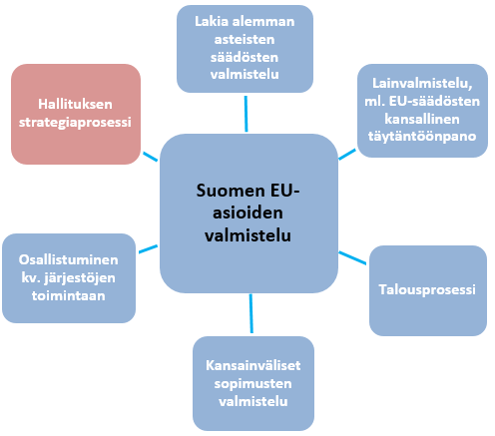
Kuva 35: Suomen EU-asioiden valmistelun keskeisimmät sidosprosessit

B3.2. Kansainväliset sopimusten valmistelu – valtiosopimukset
Kukin ministeriö vastaa viime kädessä omien kansainvälistensopimustensa prosesseista. Kuten muissakin päätöksen tekoon liittyvissä asioissa VNK:n istuntoyksikkö valvoo osaltaan, että päätöksentekojärjestelmä (PTJ) toimii ja että esittelyasiakirjat ovat oikein laadittu. Oikeuskanslerin virasto tekee listojen laillisuustarkastusta. Ulkoministeriön EU- ja valtiosopimusoikeuden yksikkö (OIK-20) antaa ohjeita sopimusten valmistelua ja voimaansaattamista koskevista menettelyistä. Aikatauluista, asiakirjoista ja sisällöstä vastaa kuitenkin kukin ministeriö.
Kuva 36: Valtiosopimusten valmisteluprosessi
Prosessin toimivuuden päävastuullinen taho:
Sopimuksen sisällöstä vastuussa oleva ministeriö
Muutokset tavoitetilassa nykytilaan nähden:
Valtiosopimusten sopimusten tekemisen osalta UM on laatinut valtiosopimusoppaan eikä VNKA toiminta-arkkitehtuurin valmistelun yhteydessä ei nykytilakuvauksessa esitetty kehittämiskohteita, joten tavoitetilassa vastaa nykytilanteen toimintatapaa (ks. kuva)

Keskeisimmät sidosprosessit:
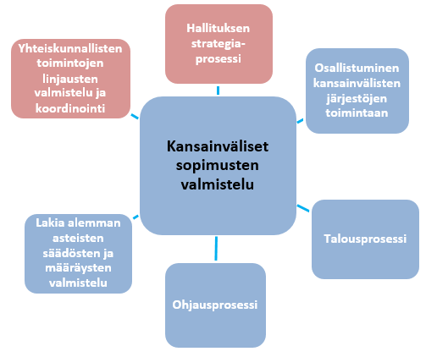
Kuva 37: Kansainvälisten sopimusten valmistelun keskeisimmät sidosprosessit

B3.3. Osallistuminen kansainvälisten järjestöjen toimintaan
Nykytilassa havaitut kehittämiskohteet osallistumisen kansainvälisten järjestöjen toimintaan osalta:
- Kansainvälisissä asioissa koordinaatiosta huolimatta se ei kaikilta osin tavoita esimerkiksi eri alakomiteoiden töiden rajapinnassa olevia asioita -> koordinaation puute kv-asioissa

Toiminnon koordinoinnin päävastuullinen taho:
Osallistuminen kansainvälisten järjestöjen toimintaan vaihtelee suuresti sen mukaan mistä järjestöstä on kyse eikä osallistumiseen ja järjestöihin edustajaksi valitsemiseen ole selkeä koordinaation päävastuullista. Tavoitetilassa tulisikin osallistumiselle kansainvälisten järjestöjen toimintaan toimintatavalle hankkia poliittisen johdon linjaukset, suunnitella tämän toiminnon tarkemmat tavoitteet ja kuvata sen toiminnon koordinointi erillisen asiantuntijaryhmän toimesta.

Muutokset tavoitetilassa nykytilaan nähden:
Tavoitetilassa kansainvälisiin järjestöjen toimintaan osallistuminen ja niistä käsiteltävät asiat ovat helpommin, jäsentyneemmin ja selkeämmin koottuna yhteiseen tietämyskantaan tai vastaavaan, niin että se on kaikkien kv-järjestöjen toimintaan osallistuvien käytettävissä (tässä täytyy kuitenkin huomioida, että osa tiedoista on turvallisuusluokiteltua, eikä se ole jaettavissa kaikille). Lisäksi on myös muita systemaattisia vuorovaikutuksen tapoja valtioneuvoston kv-järjestöjen toimintaan osallistuvien asiantuntijoiden kesken.

Keskeisimmät sidosprosessit:
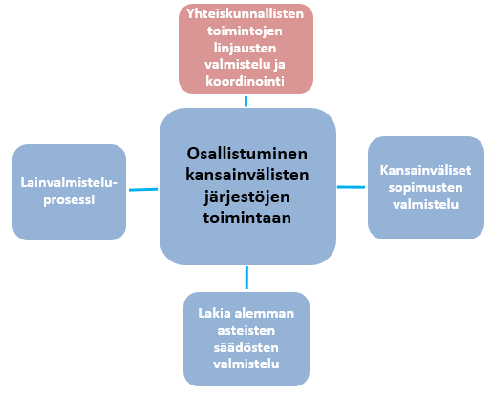
Kuva 38 Suomen osallistumisen kv-järjestöjen toimintaan keskeisimmät sidosprosessit

B3.4. Muu kansainvälisten suhteiden hoitaminen

Nykytilassa havaitut kehittämiskohteet:
Tätä toimintoa ei ole nykytilassa kuvattu omaksi toiminnoksi tai prosessiksi. Tässä VNKA:n toiminta-arkkitehtuurissa kansainvälisten suhteiden hoitamisella tarkoitetaan kv-toimintaa jota tapahtuu joka ministeriöissä, vaikka valtaosa kv-suhteiden hoitamisesta tapahtuukin ulkoministeriön toimintana. Muu kansainvälisten suhteiden hoitaminen ei liity kv-järjestöjen toimintaan tai kv-sopimusten valmisteluun. Tällaista kansainvälisten suhteiden hoitamista voi olla esimerkiksi ministeriöihin tapahtuvat yleisvierailut (ei suoraan liity mihinkään yksittäiseen ministeriön substanssitoimintaan tai hankkeeseen) tai vastaavasti vierailut muiden muissa maissa erilaisissa organisaatioissa tai esimerkiksi osallistuminen johonkin tilaisuuksiin. Nykytilanteessa vierailut hoidetaan usein täysin tapauskohtaisesti ja eri ministeriöissä on paljon erilaisia käytäntöjä. Nykytilanteessa on tunnistettu, että tällainen kv-suhteiden hoitaminen vaatii ministeriöiden asiantuntijoilta huomattavan työpanoksen, joten olisi tarkasteltava mahdollisuuksia saada toimintatavat sellaisiksi, että kv-suhteiden hoitamiseen vaadittavaa työpanosta saataisiin vähennettyä suhteessa toiminnan laajuuteen.

Prosessin toimivuuden päävastuullinen taho:
Ministeriöiden johto ja kansainvälisten suhteiden vastuuhenkilöt ministeriöissä
Muutokset tavoitetilassa nykytilaan nähden:
Tavoitetilassa kansainvälisten suhteiden hoitamiseen on valtioneuvostossa nykyistä yhtenäisemmät käytännöt. Näiden käytäntöjen tulee olla sellaisia että ne vähentävät kansainvälisten suhteiden hoitamiseen liittyvää työpanosta esimerkiksi vierailujen osalta.

Keskeisimmät sidosprosessit:
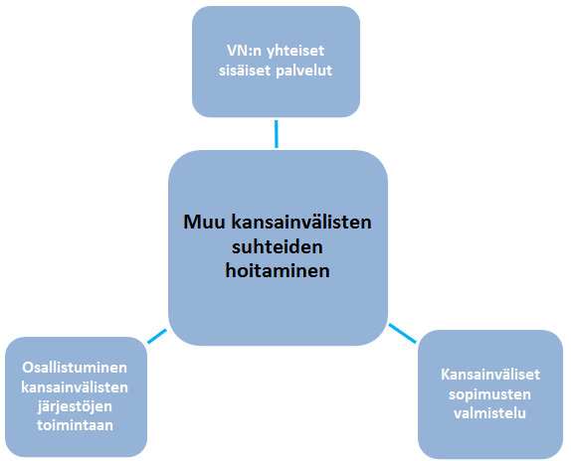
Kuva 39: Muiden kv-suhteiden hoitamisen keskeisimmät sidosprosessit

C -KOKONAISUUS: PÄÄTÖKSENTEON TUKI JA MUU VALMISTELU

Päätöksenteon tuessa ja muussa valmistelussa on kuvattu toimintoja ja prosesseja jotka liittyvät päätöksenteon tukemiseen ja tiedolla johtamiseen. Toiseksi tässä pääkokonaisuudessa on kuvattu VN yhteisiä palveluja ja yhteistä ohjausta sen osalta miten toimitaan yhtenäisellä tavalla, niissä asioissa jotka on linjattu toteutettavaksi yhteisillä toimintatavoilla. Kolmanneksi tässä pääkokonaisuudessa on kuvattu valtioavustusten valmisteluprosessi ja erilaisten ministeriöistä myönnettävien lupien valmisteluprosessi. Nämä toiminnot ja prosessit on muodostettu VN:n toiminnan kuvaamisen tarpeesta. Valtioavut ja ministeriöiden myöntämät ovat hallintopäätöksiä mutta ne on kuvattu omiksi kokonaisuuksia koska niille on omat prosessinsa ja ne sitovat melko paljon henkilöstöresursseja ministeriöissä. Lisäksi valtioapujen ja lupahallinnon osalta on meneillään merkittäviä yhtenäisempään toimintatapaan tähtääviä suunnitelmia ja hankkeita, joten niiden osalta saadaan prosessi- muita toimintatapakuvauksia kun kehittämishankkeet ovat valmistuneet.

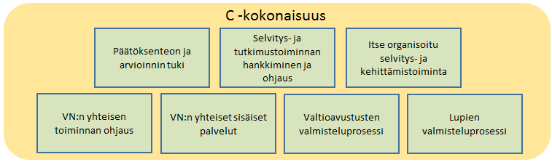

C1. Päätöksenteon ja arvioinnin tuki
Päätöksenteontukeen kuuluu mm. se että huolehditaan että on hallituksella päätöksentekoa varten ajantasaista, relevanttia, validia ja riittävän laaja-alaisti tietoa. Tätä tietoa tuotetaan esim. jatkuvan ennakoinnin, arvioinnin, indikaattorityön ja seurannan avulla. Tällaista toimintoa ei koottuna ole nykytilassa. Lisäksi päätöksen teontukeen liittyy se että tietoon päätöksenteko tilanteissa niin selkeässä ja järjestäytyneessä muodossa että se mahdollistaa hyvät päätöksenteon puitteet.
Valtioneuvoston ennakointiprosessi on oma prosessinsa jota johtaa VNK. Jatkuva ennakointi puolestaan tapahtuu ministeriöissä, jatkuvan ennakointitiedon tuottamisen tulee olla ketterää ja riittävän nopeaa. Jatkuvaa ennakointia tarvitaan koska tulevaisuus tapahtuu koko ajan ympärillämme, eikä ole paras ratkaisu tehdä ennakointia harvoin vain esim. erilaisten strategiakierrosten yhteydessä, vaan ennakointiin ja tulevaisuustiedon keräämiseen tulee hyödyntää koko organisaation henkilöstöä ja näin saatua tietoa tulee kerätä jatkuvasti.
Arvioinnilla ja vaikuttavuusarvioinnilla tarkoitetaan tässä yhteydessä muuta arviointia kuin mitä tehdään TEAS-toimintaan liittyen. Eli esimerkiksi erilaisten hankkeiden ja VN ohjaamien kehittämistoimenpiteiden arviointia ja seurantaa. Lisäksi päätöksen teon tuoksi tarvitaan toimivia mittareita ja indikaattoreja, jotka paitsi sisältävät faktat niin niiden pitää myös olla käytettävissä nopeasti ja ymmärrettävässä muodossa.
Päätöksenteon tukeen liittyy myös selvityspyyntöjen ja kysymysten hallinnoin ja asianmukainen vastaaminen. Tällaisia selvityspyyntöjä ovat esimerkiksi kansanedustajilta ministerille tulevat tämän toimialaan kuuluvasta asiasta tekemä selvityspyynnöt.
Toiminnon toimivuuden päävastuullinen taho:
Koska ministerivaliokuntien ja muun päätöksenteon ja arvioinnin tukea ei ole aiemmin tunnistettu omaksi toiminnokseen, niin sille ei ole myöskään määritelty yhtenäistä prosessikuvausta. Vaikka tätä toimintoa tässä muodossa ei nykyisin ole, niin siihen liittyvistä osakokonaisuuksista vastaa valtioneuvoston kanslia.
Muutokset tavoitetilassa nykytilaan nähden:
Tavoitetilassa ministerivaliokuntien ja muun päätöksenteon ja arvioinnin tuki toimii nykyistä systemaattisesti ja yhtenäisemmin ja päätöksen tekoa tuetaan laajemmista tiedonlähteistä ja päätöksen tekoa tuetaan hyödyntäen nykyisiä välineitä ja kuvaustapoja (esim. infografiikka) yhtenäisellä tavalla. Lisäksi selvitetään raportoinnin kehittämistä yhdenmukaisemmaksi, esim. raportointijärjestelmää kehittämällä.

Keskeisimmät sidosprosessit:
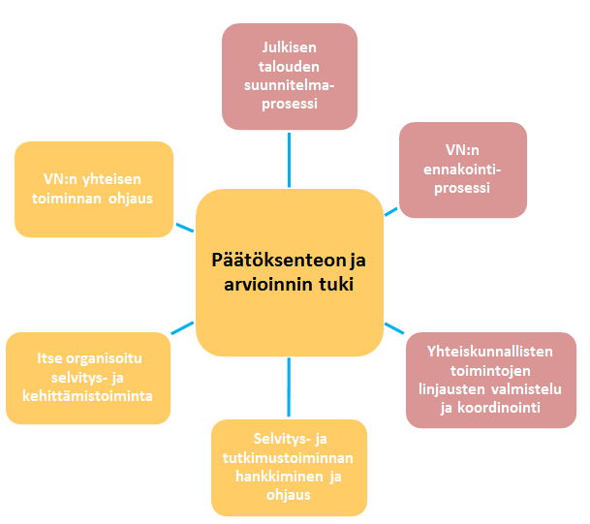
Kuva 40: Päätöksenteon ja arvioinnin tuen keskeisimmät sidosprosessit

C2. Selvitys- ja tutkimustoiminnan hankkiminen ja ohjaus

Nykytilassa havaitut kehittämiskohteet valtioneuvoston selvitys- ja tutkimustoiminnan osalta:
- Ohjausosaaminen on edelleen aika ohutta
- Haasteena ehditäänkö / jaksetaanko / osataanko hankkeita ohjata niin, että saadaan laadukasta ja soveltuvaa tietoa ja pidetään laatu niin korkealla, että parhaat tutkijat ovat jatkossakin kiinnostuneita
- Prosessit horisontaalisten tietotarpeiden tunnistamiselle ei ole vakiintuneita ja mekanismit vasta työn alla
- Kehitettävää siinä miten selvitys- ja tutkimustoiminta saadaan systemaattiseksi osaksi ministeriöiden omaa johtamista

Valtioneuvoston selvitys- ja tutkimustoiminta hankkiminen ja ohjaus jakaantuu kahteen kokonaisuuteen: Valtioneuvoston selvitys- ja tutkimustoimintaan sekä strategiseen tutkimusrahoitukseen, kuvaus alla.
Valtioneuvoston selvitys- ja  tutkimustoiminta  - Horisontaalista, ilmiölähtöistä tietoa valtioneuvoston päätöksenteon tueksi  - Lyhyt aikajänne: muutama kk - kolme vuotta  - Vuosittainen valtioneuvoston selvitys- ja tutkimussuunnitelma toimeenpannaan avoimella haulla  - Kriteereinä relevanssi, vaikuttavuus, hyödynnettävyys, laatu ja toteutettavuus  vn.fi/teas | Strateginen  tutkimusrahoitus  - Pitkäjänteistä ja ohjelmamuotoista tutkimusta yhteiskunnan eri osa-alueille päätöksenteon tueksi  - Pitkä aikajänne: hankkeet vähintään kolme vuotta  - Valtioneuvosto päättää vuosittain teemoista, joiden pohjalta strategisen tutkimuksen neuvosto rakentaa tutkimusohjelmat ja rahoituksen haut  - Kriteereinä relevanssi, tieteellinen laatu ja vaikuttavuus  aka.fi/stn
Taulukko 27: Valtioneuvoston selvitys- ja tutkimustoiminta
Valtioneuvoston selvitys- ja tutkimustoiminta tilaajaosaaminen on vahvistumassa ja myös tutkijoiden ymmärrys siitä, mitä heiltä odotetaan ja millaista VN TEAS-toiminta on luonteeltaan. Se, että on mahdollisuus tällaisiin hallituksen tietotarpeisiin horisontaalisesti ja monipuolisesti vastaaviin selvityksiin ja arviointeihin on itsessään iso vahvuus. Tämän onnistuminen riippuu pitkälti siitä, saadaanko tiedontuottajien ja tilaajien yhteinen kiinnostus ja ymmärrys säilymään ja kulttuuri muuttumaan siten, että tietoa sekä osataan kysyä että tarjota sellaisessa muodossa ja sellaisessa vaiheessa, että siitä on hyötyä.
Alla toimintamalli tutkimus- ja selvityshankkeiden hakemisesta ja arvioinnista.
Kuva 41: Valtioneuvoston selvitys- ja tutkimustoiminta perusprosessi

Prosessin toimivuuden päävastuullinen taho:
Valtioneuvoston kanslia (Valtioneuvoston selvitys- ja tutkimustoiminta ja strateginen tutkimusrahoituksen ohjaaminen) sekä vastuuministeriöt (Ministeriöiden selvitys- ja tutkimustoiminta)

Keskeisimmät sidosprosessit:
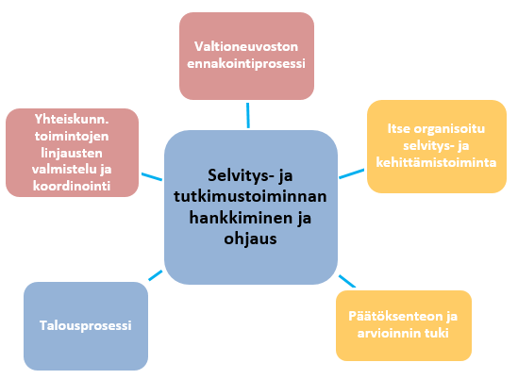
Kuva 42: Selvitys- ja tutkimustoiminnan hankkimisen ja ohjauksen keskeisimmät sidosprosessit
Muutokset tavoitetilassa nykytilaan nähden:
Selvitys- ja tutkimustoiminta on valtioneuvoston aikajänteellä melko uusi toimintatapa varsinkin sellaisessa muodossa, jolla sitä hetkellä koordinoidaan. Tämän vuoksi toiminnon kypsyysaste on vielä melko matala ja sitä kehitetään aktiivisesti. Valtioneuvoston päätöksentekoa tukevan selvitys- ja tutkimussuunnitelman tavoitteena on varmistaa vahva ja horisontaalinen tietopohja yhteiskunnallisen päätöksenteon tueksi. Monet yhteiskunnan haasteet ovat moniulotteisia ja koskettavat useita eri hallinnonaloja. Haasteisiin vastaaminen edellyttää hallinnonrajat ylittävää ja toimintojen kokonaisuutta korostavaa tutkimus-, ennakointi-, seuranta- ja arviointitietoa. Suunnitelmalla ohjataan selvitys- ja tutkimustoimintaa hallituksen valitsemille, hallituksen ja ministeriöiden toiminnan kannalta oleellisille painopistealueille. Suunnitelman tavoitteena on luoda perusta selvitys- ja tutkimustiedon systemaattiselle ja laaja-alaiselle käytölle valtioneuvoston ja sen ministeriöiden päätöksenteossa sekä vahvistaa hallituksen ja sen ministeriöiden päätöksenteon tietopohjaa, tietoon perustuvaa toimintapolitiikkaa ja strategista kokonaisnäkemystä. Suunnitelma sisältää tutkimus- ja selvitystoiminnan painopisteet/ teemat kustannusarvioineen sekä asiaan kuuluvat valmistelu- ja ohjausvastuut.

C3. Itse organisoitu selvitys- ja kehittämistoiminta
Kaikissa ministeriöissä toteutetaan ministeriön itse organisoimia selvitys- ja kehittämishankkeita ja – toimia. Valtioneuvoston kehittämistoimenpiteet jotka voivat suuntautua viranomaisten toimintaan, kansalaisille, yrityksiin tai esim. järjestöihin toteutetaan usein hankemuotoisesti. Toisinaan vaikuttaminen ja toimenpiteet eivät ole hankkeistettu, vaan vaikuttaminen tapahtuu muunlaisen informaatio-ohjauksen avulla. Vaikka informaatio-ohjaus ei olisikaan hankkeistettu, niin tavoitetilassa sillekin tulee olla julkilausutut tavoitteet ja periaatteet. Lisäksi usein tarvitaan myös jonkinlainen kokonaiskonsepti toiminnalle ja tieto kaikista meneillään olevista kehittämishankkeista.

Ministeriöiden selvitys- ja tutkimustoiminnalla sekä kehittämishankkeilla voidaan hankia tietoa hallinnonalakohtaisen päätöksenteon tueksi. Tässä toiminnassa aikajänne vaihtelee suurestikin. Ministeriöt tekevät vuosittaisen suunnitelman selvitys- ja tutkimustoiminnastaan. Tämä vuosittainen suunnitelma selkeyttää selvitys- ja tutkimustoiminnan kokonaiskuvaa ja lisää avoimuutta.

Nykytilassa havaitut kehittämiskohteet ministeriöiden itse organisoidun selvitys- ja kehittämistoiminta osalta:
- Itse organisoitu selvitys- ja kehittämistoiminta tulee saada systemaattiseksi osaksi ministeriöiden omaa johtamista
- Itse organisoidun selvitys- ja kehittämistoiminnan toimeenpanon muodot ja valintakriteerit vaihtelevat ministeriöittäin – siltä osin kuin on hyödyllistä näissä tulisi VN-tasoisia toimintatapoja
- Hankkeiden toteuttamiseen ei ole yhtenäistä kokonaisvaltaista hankehallintamallia

Prosessin toimivuuden päävastuullinen taho:
Vastuuministeriöt sekä valtioneuvoston kanslia ja valtiovarainministeriö (yhteisten hankehallintamallien ja hanketyökalujen osalta)
Muutokset tavoitetilassa nykytilaan nähden:
Tavoitetilassa ministeriöissä olisi ainoastaan strategisen kehittämistoiminnan ja strategisten hankkeiden hallinta ja muun kehittämistoiminnan ja hankkeiden hallinta olisi virastoissa. Tavoitetilassa myös valtioneuvostossa on hankkeistettavan työn kriteereistä yhteiset linjaukset, joita noudatetaan. Valtioneuvostossa tapahtuvaan hanketyöhön on olemassa ajantasainen näkymä, joka kattaa sekä esisuunnittelu- että toteutusvaiheessa olevat hankkeet. Hankesuunnittelu ja – seuranta on sidottu osaksi toiminnan ja talouden suunnittelua ja seurantaa. Koostetut hankesalkkuraportit ovat osa tiedolla johtamista. Valtioneuvostossa on mahdollisuus yhdistää suunnitteluvaiheessa olevia samantyylisiä hankkeita (ei tehdä samaa asiaa monessa paikassa). Yksittäisen hankkeen toteuttamiseksi on kuvattu yhteinen tapa tehdä hanketyötä. Hankemalli on myös digitalisoitu, jolloin hankkeen perustiedot syötetään vain kertaalleen, ja ne ohjautuvat määritellysti tarvittaviin järjestelmiin. Pidemmällä aikavälillä tavoitteena tulee olla sekä hankehallintamalliin liittyvien järjestelmien yhtenäistäminen että järjestelmien kokoaminen.

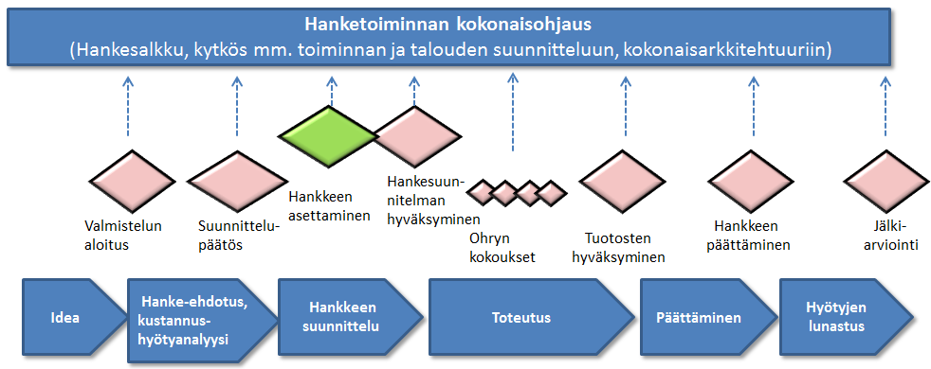
Kuva 43: Hanketoiminnan kokonaisohjaus

Keskeisimmät sidosprosessit:
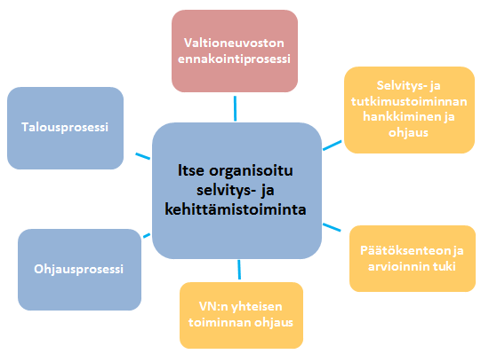
Kuva 44: itse organisoidun selvitys- ja kehittämistoiminnankeskeisimmät sidosprosessit

C4. VN:n yhteisen toiminnan ohjaus, ml. VN:n tiedonhallinnan prosessi
Nykytilassa havaitut kehittämiskohteet VN:n yhteisen ohjauksen osalta:
- Organisaatio- ja toimintakulttuuri ei vielä laajasti tue yhtenäisiä ohjaustoimintoja
- Yhteistyön sujuvuus ja laajuus sidosorganisaatioiden kanssa ei ole riittävän hyvää
- Hallintotehtävien prosessien ja omistajuuksissa käyttäjän tahojen puolelta epäselvyyksiä

Valtioneuvoston yhteiset ohjaustehtävät jakaantuvat useammalle toimijalle: osa ohjaustehtävistä on asetuksessa määrätty Valtioneuvoston hallintoyksikölle (VNK/VNHY), valtioneuvoston johtamisen kehittäminen tapahtuu valtiovarainministeriössä, ja lisäksi valtionhallinnon tai julkisen hallinnon ohjaus määrittää valtioneuvoston toimintaa (kuva xx). Kuitenkin VM vastaa jatkossakin yleisten puitteiden luomisesta valtion- ja julkisen hallinnon yhteisille tehtäville, ja VNK ohjaa ko. toimintoja valtioneuvostossa näiden yleisten puitteiden mukaisesti.
Kuva 45 Yhteisten ohjaustehtävien toimijat valtioneuvostossa

Kuva 46: Yhteisten toimintojen ohjaustehtävät valtioneuvostossa

Valtioneuvoston kanslialle kuuluvat ohjaustehtävät valtioneuvoston talous- ja henkilöstöasioiden ohjaukseen, tila- ja turvallisuusasioiden ohjaukseen, tietotoiminnon ohjaukseen ja kokonaisarkkitehtuuriin liittyen. Johtamisen kehittäminen valtioneuvossa kuuluu valtiovarainministeriölle. Valtioneuvoston yhteistä tiedonhallintaa kuvataan VNKA:n tietoarkkitehtuurissa. Valtioneuvoston ohjaukseen vaikuttavat myös koko valtionhallintoa tai julkishallintoa koskeva ohjaus, esim. Valtion talous- ja henkilöstöhallinnon sekä raportoinnin ohjeistus, Julkisen hallinnon kokonaisarkkitehtuuri, Valtionhallinnon tietohallinnon ohjaus ja ICT-hankintoja sisältävien kehittämishankkeiden ohjaus, tästä ohjauksesta vastaa VM.

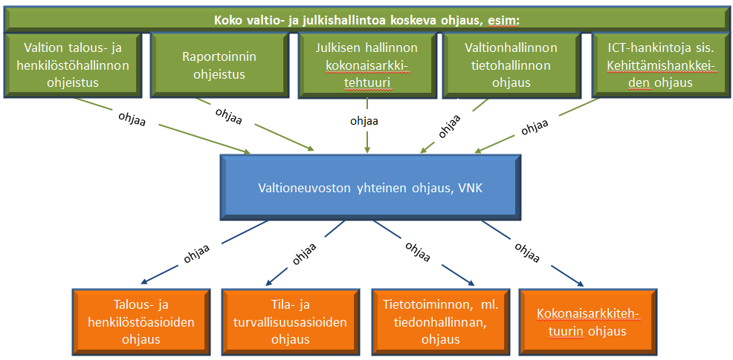
Kuva 47 Ohjaussuhteet: valtio- ja julkishallinto – VN yhteinen ohjaus

Ohjaustoimintoihin liittyen tavoitetilassa tulee selvittää myös mahdollisuudet yhdenmukaistaa toimintatapoja myös valtioneuvoston ja sen ministeriöiden sisäisen tarkastuksen osalta. Liittyen edellä mainittuun tulee myös selvittää mahdollisuudet yhteiseen ICT-ratkaisuun riskienhallinnan osalta. Samoin myös mahdollisuudet laillisuusvalvontaa liittyvien ministeriökohtaisten toimintatapojen yhdenmukaistamista tulee tutkia.

Ohjaustoimenpiteiden geneerinen toimintamalli
Ohjaustoimenpiteiden kuten esim. ohjeiden tai määräysten valmistelussa käytännön työskentely on melko tapauskohtaista mutta yleisesti ottaen valmistelussa noudatetaan alla olevan kaltaista toimintamallia.
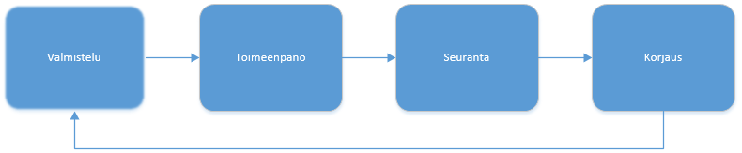
Kuva 48: Yleinen toimintamalli ohjaustoimenpiteissä

Tavoitetilassa ohjauksen avulla on kehitetty valtioneuvoston yhteisiä työ- ja toimintatapoja yhteistyössä sidosryhmien kanssa.
Prosessin toimivuuden päävastuullinen taho:
Valtionhallinnon tai julkisen hallinnon yleiseen ohjauksen päävastuullinen on valtiovarainministeriö. Valtioneuvoston yhteisen toiminnan ohjauksen päävastuullinen taho on valtioneuvoston kanslia.
Muutokset tavoitetilassa nykytilaan nähden:
Tavoitetilassa valtioneuvoston yhteiset ohjeistukset ovat aidosti käytössä ministeriöiden toiminnassa. Koska sekä VNK:lla että VM:llä on tärkeä rooli ministeriöiden yhteisessä toiminnassa, olipa sitten kyse esim. talous- ja henkilöstöhallinnosta tai VN:n yhteisistä ICT-linjauksista, niin tämän vuoksi tavoitetilassa VNK:n ja VM:n yhteistyö toimii ohjeistusten osata nykyistä paremmin.
Keskeisimmät sidosprosessit:
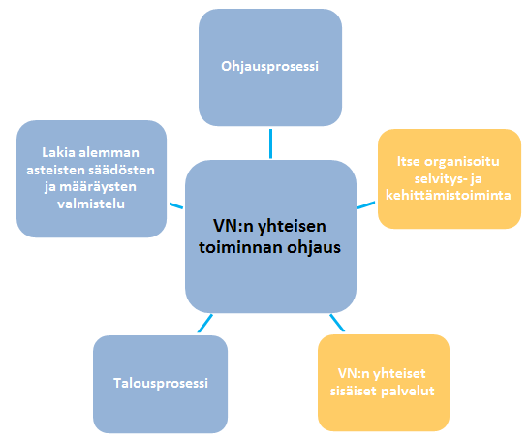
Kuva 49: VN:n yhteisen toiminnan ohjauksen keskeisimmät sidosprosessit

C5. VN:n yhteiset sisäiset palvelut

Nykytilassa havaitut kehittämiskohteet VN:n yhteisten sisäisten palvelutehtävien osalta:
- Palvelujen saaminen liian ”byrokraattista”
- Palvelutietoja on vaikea löytää
- Tietojärjestelmien ja tietotekniikan VN-tasoisen toimivuuden lisääminen
- Organisaatio- ja toimintakulttuuri ei vielä laajasti tue palvelutoimintojen yhteentoimivuutta
- Käytännön tason vuorovaikutus palvelutehtävissä liian heikkoa
- Yhteistyö sujuvuus ja laajuus sidosorganisaatioiden kanssa ei ole riittävän hyvää
- Palvelutehtävien prosessit ja niiden VN:n päävastuulliset osin epäselviä käyttäjätahoille

Valtioneuvoston yhteiset palvelutehtävät ovat suurimmaksi osaksi VNHY:n järjestämisvastuulla (alla linkki listaukseen yhteisistä palveluista). Tämän lisäksi osa palveluista on ministeriöiden omaa palvelutuotantoa omalle organisaatiolleen (esim. ulkoinen viestintä). Valtioneuvoston yhteiset palvelutehtävät voidaan jakaa tavoitetilassa prosessinäkökulmasta kolmeen pääryhmään: jatkuvaan palveluun, pyynnöstä palveluun ja harkinnasta palveluun.
Pyynnöstä palveluun -prosessissa tuotetaan palvelujen hankintaa, tiedonhallinta-, viestintä- ja asiakastukipalveluita. Palveluiden hankinta -prosessi kattaa mm. kuljetuspalvelut, tiloihin liittyvät pienhankinnat, tietotuen hankinnat, työhöntulo-, muutos- ja lähtöprosessin sekä vastaavat VNHY:n tuottamat palvelut. Tiedonhallintapalvelut kattavat ministeriöiden asiakirjahallinnon, arkistotoimen sekä näistä tehtävät tieto- ja asiakaspalvelut. Viestintäpalveluissa on sekä valtioneuvoston ministeriöiden omalla vastuulla olevaa palvelutuotantoa (esim. ulkoinen viestintä, sisäinen viestintä oman ministeriön osalta) että VNHY:n palvelutuotantoa (mm. julkaisupalvelut, käännös- ja kielipalvelut). Asiakastukipalvelut kattavat palvelut, joissa asiakas tekee itse suoritteen, mutta tarvitsee siihen tukea. Näistä esimerkkinä ovat mm. hankinnat, matkahallinto ja kohdennettu tietotuki asiakkaalle. Harkinnasta palveluun -prosessissa pyynnön toteuttaminen harkitaan erikseen sovittujen kriteerien ja käsittelymallien mukaisesti (esim. ergonomiahankinnat, tietyt tietotekniset hankinnat).
Jatkuvat palvelut jakaantuvat edelleen jatkuvan toiminnan palveluihin, turvallisuuspalveluihin sekä tieto ja osaaminen -palveluihin. Nämä palvelut ovat luonteeltaan jatkuvasti olemassa olevia ilman, että asiakkaan tarvitsee niitä erikseen pyytää. Palvelut mahdollistavat sujuvan työarjen.
Kuva 50: VN:n yhteisten palvelutehtävien kuvaus

Prosessin toimivuuden päävastuullinen taho:
Valtioneuvoston kanslia
Muutokset tavoitetilassa nykytilaan nähden:
Tavoitetilassa valtioneuvoston palvelujen laatua on kehitetty (asiakaskokemusta parannettu), ja palveluita on digitalisoitu soveltuvin osin. Pyynnöstä palveluun –prosessia voidaan tulevaisuudessa hallinnoida yhden luukun periaatteella, jolloin palvelun tarvitsijan ei tarvitse olla tietoinen palvelun tuottajan organisaatiosta. Näihin liittyen käyttäjätahoille on myös selvempää millaisia ovat palvelujen prosessit, erityisesti käyttäjän tarpeisiin liittyen (esim. miten saadaan tietoa palvelupyynnön etenemisestä sekä milloin ja millaisia lisätoimia mahdollisesti tarvitaan palvelun käyttäjän puolelta).

Keskeisimmät sidosprosessit:
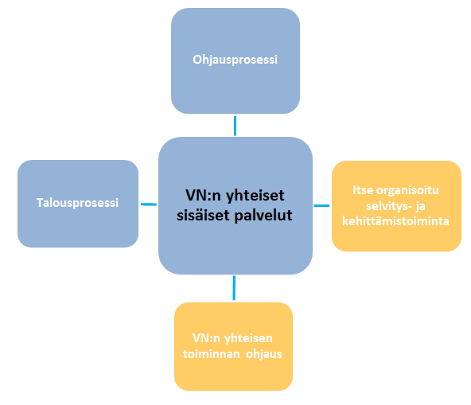
Kuva 51: VN:n yhteisten sisäisten palvelutehtävien keskeisimmät sidosprosessit

C6. Valtioavustusten valmisteluprosessi
Valtionapujen valmistelu ja toimeenpanon osalta on meneillään OKM:ssä työryhmätyö, jossa tarkastellaan mahdollisuuksia digitalisoida valtionapuihin liittyviä toimintatapoja VN:ssa. Kehittämistyön tavoitteena on edistää hyvää hallintoa, varmistaa päätösten oikeudenmukaisuutta, vähentää avustusten päällekkäisyyttä sekä parantaa avustusten tarkoituksenmukaista kohdentumista ja yhteiskunnallista vaikuttavuutta. Tavoitteena on myös parantaa avustustoiminnassa ja muun toimialoilla kertyvän tiedon hyödynnettävyyttä mm. visualisoinnin ja tietokoneanalytiikan avulla. Lisäksi tavoitteena on vähentää avustusten käsittelyyn sitoutuvan hallintotyön määrää. Tarkoitus on, että avustuksia myöntävä viranomainen näkisi järjestelmästä eri rahoittajien avaamat haut, hakijalle aiemmin myönnetyt avustukset sekä hakijan tilanteen muiden myöntäjien hakuprosesseissa. Asiakas puolestaan näkisi avustustarjonnan kokonaisuuden, pystyisi seuraamaan hakemuksensa käsittelyä sekä saisi tiedon ratkaisusta ja sen kriteereiden toteutumisesta hakemuksensa kohdalla. Työryhmän toimikausi päättyy 31.10.2017.

C7. Lupien valmisteluprosessi
Lupahallinnon toimintatapoja ollaan valtiohallinnossa parhaillaan kehittämässä erityisesti kun valmistellaan uuden Lupa- ja valvontavirasto perustamista ja tällä tullee olemaan vaikutuksia myös VN:n lupahallinnon toimintatapoihin.
Nykytilassa havaitut kehittämiskohteet ministeriöiden myöntäminen lupien valmisteluprosessi osalta:
  - Lupien myöntäminen kuuluu liian laajasti ministeriöiden toimintaan
  - Lupien myöntämiseen toimintatavat ja prosessit eivät ole riittävän yhtenäisiä VN:ssa
  - Digitaalisuuden suomia mahdollisuuksia ei käytetä riittävän paljon

Prosessin toimivuuden päävastuullinen taho:
Vastuuministeriöt
Muutokset tavoitetilassa nykytilaan nähden:
Yhtenä VN:n lupahallinnon tavoitteena on, että ministeriöissä ratkaistaan vain strategisimmat luvat ja muut luvat ratkaistaisiin virastoissa. Lupahallinnon kehittämisessä tulee huomioida että lupahallinnon palvelu on asiakaslähtöistä ja että sähköinen asianhallinta käsittää kaikki lupahallinnon prosessit koko prosessin keston ajan. Näiden ohella toiminnan kehittämistarpeita tulee arvioida jatkuvasti ja samalla kehittämisen vaikutukset hallitaan kokonaisvaltaisesti. Lisäksi on huolehdittava että prosessit on muotoiltu niin että ne voivat selvästi nykyistä laajemmin hyödyntää digitalisaation mahdollisuuksia, niin että lupahallinto tulisi entistä sujuvammaksi ja lupahallintoon liittyvää tietoa tuotetaan ja käytetään yhteisesti.
Yksittäisenä asiana lupapäätösten valmistelun kehittämiseksi – ja laajemmin erilaisten hallintopäätösten kehittämiseksi - olisi tarkasteltava onko VN:n myöntämiin lupapäätöksiin ja muihin hallintopäätöksiin kehitettävissä yhteinen valitusosoitusmalli.
Keskeisimmät sidosprosessit:
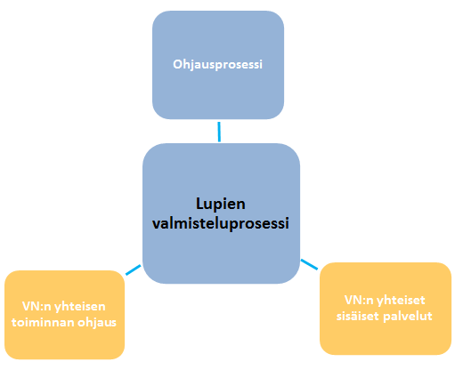
Kuva 52: Lupien valmisteluprosessin keskeisimmät sidosprosessit

5. VALTIONEUVOSTON KOKONAISARKKITEHTUURIN HALLINTAMALLI

5.1. VALTIONEUVOSTON KOKONAISARKKITEHTUURIN HALLINTAMALLIN TAVOITE
Tässä kappaleessa kuvataan valtioneuvoston kokonaisarkkitehtuurin hallintamalli. Se kuvaa valtioneuvoston kokonaisarkkitehtuurityön vastuut ja organisoinnin sekä käytännöt, joilla valtioneuvostossa arkkitehtuurityötä johdetaan ja arkkitehtuuria kehitetään, hyödynnetään ja ylläpidetään. Kokonaisarkkitehtuuri on osa valtioneuvoston yhteisen toiminnan johtamista ja kehittämistä. Kokonaisarkkitehtuurityö ja sen hallinta ovat osa jokapäiväistä tekemistä, ei erillinen rakenne.

Tietohallintolain (634/2011) 7§ mukaan julkisen hallinnon viranomaisen on julkisen hallinnon tietojärjestelmien
yhteentoimivuuden varmistamiseksi suunniteltava ja kuvattava kokonaisarkkitehtuurinsa sekä noudatettava laadittua ja ylläpidettyä kokonaisarkkitehtuuria. Hallintamalli on oleellinen osa tätä lain velvoittamaa kokonaisarkkitehtuurin suunnittelua ja noudattamista. Kokonaisarkkitehtuurin hallintamallin tarkoituksena on määrittää arkkitehtuurityölle asetettujen tavoitteiden ja hyötyjen saavuttamisessa tarvittava toiminta niin, että arkkitehtuurityöhön osallistuvilla sekä sen tuloksia hyödyntävillä tahoilla on mahdollisuus seurata työn etenemistä sekä vaikuttaa yhteisen arkkitehtuurin kehittymiseen toiminnan tavoitteita vastaavaksi.

Tässä VNKA:n toiminta-arkkitehtuurissa kuvataan hallintamalliin liittyvä organisointi, toimijat ja vastuut sekä toimintatavat joilla VNKA:n hallintaa käytännössä toteutetaan. VNKA:n työjärjestys ja vuosikello sekä VNKA:n toiminnan mittarit ja jatkuva kehittämisen toimitapojen määrittely jäävät perustettavan VNKA -koordinaatioryhmän tehtäviksi. Kokonaisarkkitehtuuriajattelussa kehittäminen lähtee johdosta, joka asettaa tavoitteet ja vaatimukset
organisaation toiminnalle ja sen kehittämiselle. Tavoitteet kirjataan organisaation strategiaan tai vastaavaan tavoiteasiakirjaan. Organisaation johto myös vastaa kokonaisarkkitehtuurilähtöisen kehittämisen johtamisesta ja hallinnoinnista. Kokonaisarkkitehtuurin suunnitteluprosessi saa syötteen toiminnalle asetetuista tavoitteista ja vaatimuksista. Arkkitehtuurin suunnittelun tulokset toteutetaan toiminnan ja talouden suunnittelun kautta käynnistettävinä kehittämishankkeina. VNKA hallintamalli koskee vain valtioneuvoston kokonaisarkkitehtuurin hallintaa sekä yhteisten toimintojen ja prosessien kehittämistä, näin ollen se ei syrjäytä ministeriöiden johtamisjärjestelmiä, vaan on asia joka tulee ottaa huomioon ministeriöiden johtamisessa.

Tässä kuvauksessa on jaettu hallintamalli kahteen pääkokonaisuuteen: arkkitehtuurin johtamiseen ja arkkitehtuurin hyödyntämiseen kehittämisprojekteissa. Toimijoiden tehtävät arkkitehtuurin johtamisessa on kuvattu ”Organisointi, toimijat ja vastuut” -kappaleessa.

5.2. ORGANISOINTI, TOIMIJAT JA VASTUUT
Valtioneuvoston yhteisen kokonaisarkkitehtuurityön roolit annetaan pääsääntöisesti jo olemassa olevalle organisaatiolle ja ohjausrakenteille osaksi niiden toimintaa. Keskeisessä roolissa on kansliapäällikkökokous, joka toimi kuten aieminkin mutta siellä käsitellään myös valtioneuvoston kokonaisarkkitehtuurin kannalta keskeisiä asioita joihin tarvitaan johdon linjausta.

Valtioneuvoston yleisistunto
Valtioneuvoston yleisistunto tekee valtioneuvoston kokonaisarkkitehtuuriin ja sen muutoksiin liittyvät keskeiset päätökset sekä valtioneuvoston yhteiseen toimintaan liittyvät keskeiset päätökset VNK:n esittelystä, kansliapäällikkökokouksen linjauksiin nojaavan valmistelun pohjalta.

Kansliapäällikkökokous
Kansliapäällikkökokous on foorumi, jossa käydään VNKA:n kehittämiseen ja muutoksiin sekä VN:n yhteisen toiminnan kehittämisen linjaamiseen tarvittavaa käsittely ja valmistelu. Kansliapäällikkö kokous ei tee päätöksiä kokonaisarkkitehtuuriin liittyvissä ratkaisuista, vaan kansliapäällikkökokous valmistelee sekä arkkitehtuurin johtamiseen että arkkitehtuurin hyödyntämiseen kehittämisprojekteissa tarvittavat ohjaavat linjaukset. Myös yksittäisillä kansliapäälliköillä on merkittävä rooli VNKA hallintamallissa siinä että he tuovat sekä kp-kokouksessa että VNKA-koordinaatioryhmän ministeriöjäsenelle mahdollisimman aikaisessa vaiheessa tiedoksi suunnitteilla ja käynnistymässä olevat hankkeet.

VNKA-koordinaatioryhmä
VNKA-koordinaatioryhmä suunnittelee, toimeenpanee ja koordinoi kokonaisarkkitehtuurityötä ja arkkitehtuurilinjausten valmistelua. VNKA-koordinaatioryhmän tehtävänä on tarkistaa yhteentoimivuus- ja laatuasiat, kustannustehokkuus kehittämishankkeissa sekä käsillä olevien vaihtoehtojen toteuttamisen vaikutusten arvioiminen ja näiden pohjalta oman suosituksensa antaminen. VNKA -koordinaatioryhmän tehtävä on tukea substanssihankkeita VNKA:n noudattamisessa ja kehittämisessä.
VNKA-koordinaatioryhmän puheenjohtaja tulee valtioneuvoston hallintoyksiköstä ja hän toimii VN:n kokonaisarkkitehtuurivastaavana. Hän vastaa kokonaisarkkitehtuurin hallinnasta ja arkkitehtuurimenetelmän soveltamisesta kehittämistyöhön. Ministeriöistä valittavien koordinaatioryhmän jäsenten tulee olla henkilöitä, joilla on hyvä tuntemus ministeriönsä hanketyöstä sekä olemassa olevista hankkeista että suunnitteilla olevista hankkeista. Tässä yhteydessä VNKA-arkkitehtuurin toimivuudesta ja VN:n kehittämishankkeita seuraavasta ja ohjaavasta ryhmästä on käytetty nimitystä ”VNKA-koordinaatioryhmä” mutta ryhmä voidaan nimetä muullakin tavoin.

Prosessin- /toiminnon päävastuullinen
VN yhteisen prosessin tai toiminnon päävastuullinen vastaa vastuullaan olevaa prosessia tai toimintaa kehittämisestä esim. kehittämishankkeiden avulla. Kehittämistoimien ja muutosten vaikutukset tulee huomioida muihin VN:n yhteisiin prosesseihin tai toimintoihin ja kehittämistoimet toteutetaan koordinoidusti suhteessa näihin muihin prosesseihin tai toimintoihin. Tarvittaessa tulee myös huomioida vaikutukset ministeriön sisäisiin ja hallinnonaloille suuntautuviin prosesseihin ja toimintoihin.
Mikäli muutoksen vaikutuksia ei saada yhteentoimivuuden varmistavalla tavalla sovittua yhteen prosessien tai toimintojen päävastuullisten kanssa, niin linjaukset eskaloidaan VNKA-koordinaatioryhmään ja tarvittaessa siitä eteenpäin kansliapäällikkökokoukselle ja yleisistuntoon. Pääsääntöisesti kuitenkin tavoitetilassa prosessien, toimintojen ja kehittämishankkeiden päävastuulliset huomioivat vaikutukset muihin toimintoihin ja muokkaavat yhdessä prosesseja ja toimintoja niin että yhteentoimivuus varmistetaan. Vain poikkeustapauksissa ja asian muuten ratkeamatta linjausta haetaan kansliapäällikkökokouksesta ja päätöstä yleisistunnosta.

Muut ministeriöt
Muut ministeriöt tuovat esiin toiminnan ja kokonaisarkkitehtuurin kehittämistarpeita sekä omia hankkeitaan, joilla on vaikutusta VN:n yhteiseen toimintaan. Ministeriöt myös osallistuvat VNKA:n kausiseminaareihin ja osoittavat jäsenen VNKA-koordinaatioryhmään.

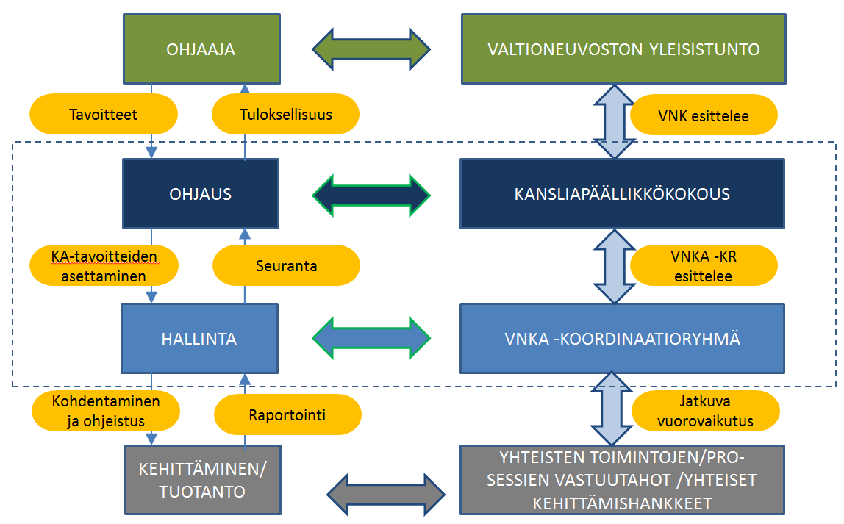
Kuva 53: VNKA:n hallinnan organisatorinen rakenne ja ohjausvaikutus

TOIMINNAN KUVAUKSET

Valtioneuvoston kokonaisarkkitehtuurin hallinta
Kokonaisarkkitehtuurityö on osa toiminnan johtamista ja kehittämistä. Arkkitehtuuritoiminta on osa normaalia suunnittelua ja päätöksentekoa, ei erillinen kokonaisuus. Valtioneuvoston kokonaisarkkitehtuurin tarkoitus on varmistaa ja edistää valtioneuvon ja sen ministeriöiden yhteentoimivuutta myös kehittämistoimenpiteiden tuomien muutosten jälkeen. Hallintamalli on toimintatapa jolla näitä muutoksia pyritään koordinoimaan.
Arkkitehtuurityö ja sen hallinta itsessään jakaantuu siis kahteen pääkokonaisuuteen; kokonaisarkkitehtuurityön johtamiseen ja kokonaisarkkitehtuurin käyttöön kehittämistyössä.
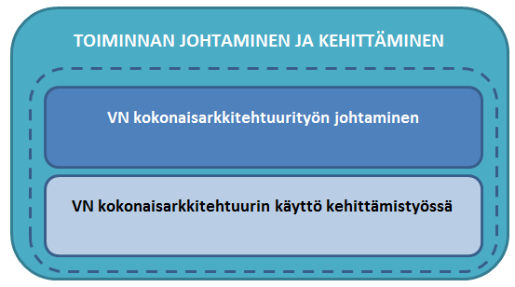
Kuva 54: Hallintamallin kaksi ydintehtävää

VN kokonaisarkkitehtuurityön johtaminen
VN kokonaisarkkitehtuurityön johtaminen

Valtioneuvoston kokonaisarkkitehtuuri on jatkuvasti kehittyvä kokonaisuus. Se on menetelmä hallita muutoksia ja varmistaa eri toimintatapojen, tietojen ja tietojärjestelmien yhteentoimivuus. VNKA:n suuntaa ohjaavat VN-tasoiset strategiset linjaukset, joista keskeisimpänä aina voimassa oleva hallitusohjelma. VNKA-koordinaatioryhmä ja kansliapäällikkökokous seuraavat ja kehittävät jatkuvasti valtioneuvoston arkkitehtuuria ja johtavat kokonaisarkkitehtuurityötä. Tämä koskee sekä arkkitehtuurityön toimivuutta ja tuloksellisuutta että sen periaatteiden ja toimintatapojen noudattamista. Kokonaisarkkitehtuuritoiminnan suunnittelu liitetään osaksi toiminnan kehittämisen suunnittelua. VNKA:n kehittäminen tulee perustua PDCA (Plan-Do-Check-Act, eli suunnittelu, toteutus, arviointi ja parantaminen) -sykliin. Tarkemmin kokonaisarkkitehtuurin jatkuvasta kehittämisestä ja PDCA-syklin käytöstä kokonaisarkkitehtuurissa löytyy julkisen hallinnon kokonaisarkkitehtuurin hallintamallista. Seuraavassa on kuvattu prosessi kun VN kokonaisarkkitehtuuria pitää muuttaa.

Muutospyynnön käsittelyn prosessi
Organisaatiotasolla prosessi lähtee muutostarpeesta. Muutostarve havaitaan tyypillisesti projektissa tai hankkeessa, mutta sen voi myös havaita VNKA-koordinaatioryhmä itse. Organisaatiotasolla havaittu muutostarve jäsennetään ja koostetaan kirjalliseen muotoon, jolloin syntyy VNKA:iin kohdistuva muutospyyntö.

VNKA-koordinaatioryhmä arvioi ja priorisoi kyseisen muutospyynnön sekä sen toteuttamisen vaikutukset. Tämän jälkeen prosessin eteneminen riippuu siitä onko kyseessä VN:n arkkitehtuurilinjauksia vai julkisen hallinnon arkkitehtuurilinjauksia koskeva muutospyyntö. Jälkimmäisessä tapauksessa VNKA-koordinaatioryhmä asiantuntijaryhmä toimittaa muutospyynnön sen julkisen hallinnon arkkitehtuuriryhmän käsittelyyn, jonka vastuulla muutospyynnön kohde on. Vastaanottava arkkitehtuurin asiantuntijaryhmä käsittelee saapuneet muutospyynnöt samankaltaisen oman prosessinsa mukaisesti.

VNKA-koordinaatioryhmä laatii VNKA:a koskevasta muutospyynnöstä muutosehdotuksen kansliapäällikkökokoukselle, joka keskustelee linjauksesta ja tekee ehdotuksen jatkotoimista. Jos kansliapäällikkökokouksessa vallitsee yksimielisyys muutoksen tarpeellisuudesta, siirtyy ehdotus muutoksen toimeenpanoon. Mikäli linjauksesta jää erimielisyyttä, niin VNK tekee VNKA-koordinaatioryhmän ehdotuksen ja kp-kokouksessa käydyn keskustelun pohjalta esityksen muutosehdotuksen hyväksymisestä tai hylkäämisestä.

Muutoksen toimeenpano prosessina
VNKA-koordinaatioryhmä suunnittelee tarkemmin joko kansliapäällikkökokouksen arkkitehtuurilinjauksen tai yleisistunnon arkkitehtuuripäätöksen mukaisesti muutoksen toimeenpanon sekä sen vaikutuksen valtioneuvoston arkkitehtuuriin ja kohdeorganisaatioihin, joita linjaus koskee. VNKA-koordinaatioryhmä arvioi muutoksen toimeenpanosuunnitelmassa kuvatut vaikutukset yhdessä kohdeorganisaatioiden kanssa ennen muutoksen toimeenpanosuunnitelman esittelyä kansliapäällikkökokoukselle.

VNKA-koordinaatioryhmän esityksestä kansliapäällikkökokous käsittelee ja valmistelee muutoksen toimeenpanosuunnitelman edelleen esitettäväksi VN:n yleisistunnolle ja siellä hyväksyttäväksi tai palauttaa suunnitelman uudelleen valmisteluun. VNKA-koordinaatioryhmä päivittää muutoksen kohteena olevaa arkkitehtuuria sekä viestii hyväksytyn muutoksen toimeenpanosuunnitelman muutosta toteutettavalle organisaatiolle, hankkeille, tms.
VNKA-koordinaatioryhmä viestii hyväksytyn arkkitehtuurilinjauksen muutoksen muulle valtioneuvostolle.
.

Valtioneuvoston yleisistunnon tehtävät VN:n arkkitehtuurin johtamisessa
VNKA JOHTAMISEN VAIHEET | SYÖTTEET | TEHTÄVÄT | TUOTOKSET
SUUNNITTELU (P) | KP –kokouksen valmistelemat ja VNK:n esittelemät arkkitehtuurityön tavoitteet | Tavoitteiden asettaminen VNKA -työlle | Arkkitehtuurityön tavoitteet
PARANTAMINEN JA MUUTOSTENHALLINTA (A) | Muutostarpeet | Strategisten muutosten hyväksyminen VN:n yhteisiin toimintoihin, tietoihin ja järjestelmiin | VNKA-linjausten muu-tokset  VNKA-kehittämispolku
Taulukko 28: Yleisistunnon tehtävät VN kokonaisarkkitehtuurityön johtamisessa
VNKA JOHTAMISEN VAIHEET | SYÖTTEET | TEHTÄVÄT | TUOTOKSET
SUUNNITTELU (P) | VN:n toiminnan tavoitteet  VN:n toiminnan kehittämisen tavoitteet  VNKA -kehittämispolku | Tavoitteiden valmistelu VNKA -työlle | Esitettävät arkkitehtuurityön tavoitteet  Arkkitehtuurityön mittarit
SUUNNITTELU (P) |  | Hallintamallin ja VNKA -kehittämispolun ohjaus
SUUNNITTELU (P) |  | VNKA-työn resursoinnin ja organisoinnin ohjaus
SUUNNITTELU (P) |  | Suunnittelun seuranta
TOTEUTUS (D) | VN:n toiminnan tavoitteet  VN:n toiminnan kehittämisen tavoitteet  VNKA -kehittämispolku | Arkkitehtuurityön johtaminen | Arkkitehtuurikuvaukset
TOTEUTUS (D) |  | Arkkitehtuurityön resurssien hallinta | Arkkitehtuurikuvaukset
TOTEUTUS (D) |  | Arkkitehtuurityön toteutuksen seuranta | Arkkitehtuurikuvaukset
ARVIOINTI (C) | Arkkitehtuurityön tavoitteet  Arkkitehtuurilinjausten käyttö | Tavoitteiden saavuttamisen arviointi | Arkkitehtuurityön hyötyjen arviointi  Arkkitehtuurityön laadun arviointi
PARANTAMINEN JA MUUTOSTENHALLINTA  (A)  Taulukko 29: KP-kokouksen tehtävät VN kokonaisarkkitehtuurityön johtamisessa | Muutostarpeet  Arkkitehtuurityön mittaaminen | Strategisten tarpeiden muutosten huomiointi | VNKA-linjausten muutokset  VNKA-toiminnan analyysi  VNKA-kehittämispolku
 | Muutostarpeet  Arkkitehtuurityön mittaaminen | Muutosten hallinnan arviointi ja seuranta
 | Muutostarpeet  Arkkitehtuurityön mittaaminen | Arkkitehtuurityön mittaaminen KA-toiminnan arvioinnin analysointi

Kansliapäällikkökokouksen tehtävät VN:n arkkitehtuurin johtamisessa

VNKA –koordinaatioryhmän tehtävät VN:n arkkitehtuurin johtamisessa
VNKA JOHTAMISEN VAIHEET | SYÖTTEET | TEHTÄVÄT | TUOTOKSET
SUUNNITTELU (P) | VNKA -linjaukset ja –kuvaukset  Muutostarpeet  Arkkitehtuurityön mittaaminen  Arkkitehtuurin muutospyynnöt | Hallintamallin suunnittelu | VNKA:n hallintamalli  VNKA -kehittämispolku  Arkkitehtuuritoiminnan vuosikello
SUUNNITTELU (P) |  | VNKA –kehittämispolun suunnittelu
SUUNNITTELU (P) |  | VNKA-työn resursoinnin ja organisoinnin suunnittelu
TOTEUTUS (D) | KA-linjaukset ja –kuvaukset  Muutostarpeet  Arkkitehtuurityön mittaaminen  Arkkitehtuurin muutospyynnöt | Arkkitehtuurikuvausten laatimisen ohjaus | Arkkitehtuurilausunnot  Tavoitearkkitehtuuria toteuttavat ratkaisut
TOTEUTUS (D) |  | Projektien tuki ja arviointi
TOTEUTUS (D) |  | Sidosryhmäyhteistyö
ARVIOINTI (C) | VNKA-linjaukset ja –kuvaukset  VNKA-hallintamalli  VNKA-kehittämispolku | Tavoitteiden saavuttamisen arviointi | KA-kypsyystasoarviointi
ARVIOINTI (C) |  | Mittaustiedon tuottaminen | KA-kypsyystasoarviointi
ARVIOINTI (C) |  | KA-kehittämispolun läpiviennin ohjaus | KA-kypsyystasoarviointi
PARANTAMINEN JA MUUTOSTENHALLINTA  (A) | Arkkitehtuurityön muutospyynnöt | Muutostekijöiden huomiointi | VNKA-kehittämispolku
PARANTAMINEN JA MUUTOSTENHALLINTA  (A) | Arkkitehtuurityön muutospyynnöt | Muutostenhallinta VNKA-kehittämistyössä | VNKA-kehittämispolku
PARANTAMINEN JA MUUTOSTENHALLINTA  (A) | Arkkitehtuurityön muutospyynnöt | Muutostenhallinta kehittämisprojekteissa | VNKA-kehittämispolku
PARANTAMINEN JA MUUTOSTENHALLINTA  (A) | Arkkitehtuurityön muutospyynnöt | VNKA-kehittämispolun päivittäminen | VNKA-kehittämispolku
Taulukko 30: VNKA -koordinaatioryhmän tehtävät VN kokonaisarkkitehtuurityön johtamisessa

VN-arkkitehtuurin johtamiseen liittyvät muut VNKA-koordinaatioryhmälle kuuluvat tehtävät:
- VNKA -organisaation kokoaminen ja ylläpitäminen
- Muutostekijöiden seuranta
- Kokonaisarkkitehtuurilinjausten viestintä
- Kokonaisarkkitehtuurin osaaminen
- VNKA-projektisalkun hallinta
Näiden tehtävien sisällöissä hyödynnetään Julkisen hallinnon kokonaisarkkitehtuurin hallintamallissa esitettyjä tehtäväkuvauksia.

Prosessin-/toiminnon päävastuullisen sekä VNK:n ja muiden ministeriöiden tehtävät VN:n arkkitehtuurin johtamisessa
VN kokonaisarkkitehtuurityön johtamisessa VN yhteisten toimintojen päävastuullisten tehtävinä on:
Muutostarpeiden havaitseminen
Arkkitehtuurityön muutospyynnöt

VN kokonaisarkkitehtuurityön johtamisessa ministeriöiden tehtävinä on:
Muutostarpeiden havaitseminen
Arkkitehtuurityön muutospyynnöt
Osallistuminen KP-kokoukseen
Osallistuminen VNKA-koordinaatioryhmän toimintaan

VN kokonaisarkkitehtuurityön johtamisessa VNK:n erityisinä tehtävinä on:
Valmistella KP-kokouksen linjausten perusteella esitykset VN:n yleisistunnolle
Esitellä valtioneuvoston kokonaisarkkitehtuuriin liittyvät asiat VN :n yleisistunnolle

VN kokonaisarkkitehtuurin käyttö kehittämistyössä

VN kokonaisarkkitehtuurin käyttö kehittämistyössä

Valtioneuvostossa varsinainen kehittäminen tehdään pääsääntöisesti hankkeissa ja projekteissa, siksi valtioneuvoston arkkitehtuurin hallinta ulotetaan yhteisten kehittämisprojektien hallintaan. VN:n kokonaisarkkitehtuurissa arkkitehtuurin hallinnassa kehittämishankkeissa käytetään julkisen hallinnon kokonaisarkkitehtuurin hallintamallissa esitettyjä toimintatapoja.

Valtioneuvoston yhteisten hankkeiden ja hankesalkun hallinta
Kehittämistoimintaa kokonaisuudessa ohjataan hankkeisiin liittyvän päätöksentekoprosessin avulla ja VNKAn tavoitetilassa hankkeita seurataan erityisesti projektisalkun avulla.
Arkkitehtuurin hallinta yhteisten kehittämishankkeiden näkökulmasta tarkoittaa hankkeiden ulkopuolelta tulevaa koko kehittämiskokonaisuuden yhteentoimivuuden ja arkkitehtuurinmukaisuuden tarkastelua ja laadunvarmistusta, jonka tarkoituksena on linkittää kehittämistyöt yhteen ja tarkastella salkussa olevien kehittämiskohteiden muutosten vaikutusta muuhun salkun sisältöön sekä olemassa oleviin toimintoihin. Tähän hankkeiden yhteentoimivuuden varmistamiseen pyritään tukemalla hankejohtoa yhteentoimivuuteen liittyvissä asioissa
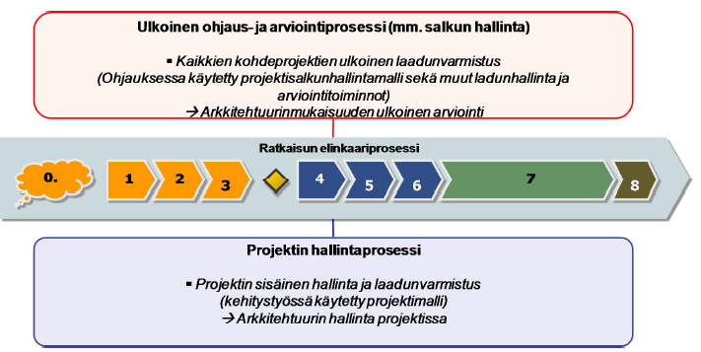
Kuva 55: Arkkitehtuurinmukaisuuden hallinta kehittämisprojekteissa

VN kokonaisarkkitehtuurin hallinta hankkeissa perustuu siihen, että arkkitehtuurin tavoitetilakuvauksia ja linjauksia hyödynnetään, seurataan ja niihin annetaan tukea hankkeiden koko elinkaaren ajan.

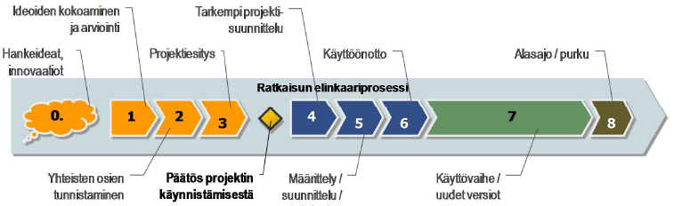
Kuva 56: Arkkitehtuurin hyödyntäminen ja varmistaminen ratkaisun koko elinkaaren ajan

Arkkitehtuurin noudattaminen koskee kaikkia toiminnan, tietojen hallinnan tai ICT-ratkaisun kehittämishankkeisiin osallistuvia määrittelyn ja suunnittelun sekä toteutuksen avainhenkilöitä. Erityisvastuu arkkitehtuurilinjausten hyödyntämisestä ja arkkitehtuurinmukaisuuden tarkistuttamisesta on hankepäälliköllä.

Arkkitehtuurin hallinta osana hankesuunnitelmaa
Hankepäällikkö tai hänen nimeämänsä hankkeen asiantuntija arvioi jo projektin suunnitteluvaiheessa, miten olemassa olevia arkkitehtuurilinjauksia sovelletaan kyseisessä hankkeessa. Arviointi toteutetaan seuraavien kysymysten kautta:
- ”Miten olemassa olevat arkkitehtuurilinjaukset otetaan huomioon tässä projektissa? Mitkä linjaukset ovat oleellisia tässä hankkeessa?”
- ”Mitä olemassa olevia arkkitehtuurikuvauksia tai ratkaisuja tämä hanke hyödyntää?”
- ”Miten tässä hankkeessa hyödynnetään kokonaisarkkitehtuurimenetelmää ja sen kuvauspohjia?”
- ”Mitä tämä hanke edellyttää olemassa olevalta arkkitehtuurilta tai mitä vaatimuksia se tuo muun arkkitehtuurin kehittämiselle?”

Valtioneuvoston toimintojen ja palvelujen hallinta
Yhteisten palveluiden kehittämisessä arkkitehtuurinmukaisuus korostuu vaatimuksena enemmän kuin muussa kehittämistyössä. Yhteisen kehitystyön tulosten tulee lähtökohtaisesti vastata sekä niin valtioneuvoston kokonaisarkkitehtuurin kuin julkisen halliarkkitehtuurilinjauksia, että sopia mahdollisimman hyvin palvelun käyttäjien arkkitehtuuriin tai sen kehittämispolkuun.

Yhteisten palveluiden toteutuksessa arkkitehtuurin mukaisuuden vähimmäisvaatimuksena on:
- Ratkaisun VN:n arkkitehtuuriperiaatteiden mukaisuus
- Ratkaisun arkkitehtuurin kuvaus JHS 179 -suosituksen mukaisesti tarkoituksenmukaisessa laajuudessa
- Kuvausten ja määritysten julkaiseminen

Arkkitehtuurikuvaukset toimivat syötteenä ratkaisun palvelumallin ja käyttöönoton suunnittelulle sekä ratkaisun kustannus-hyöty -analyysille kokonaiskustannusten ja -hyötyjen osalta.
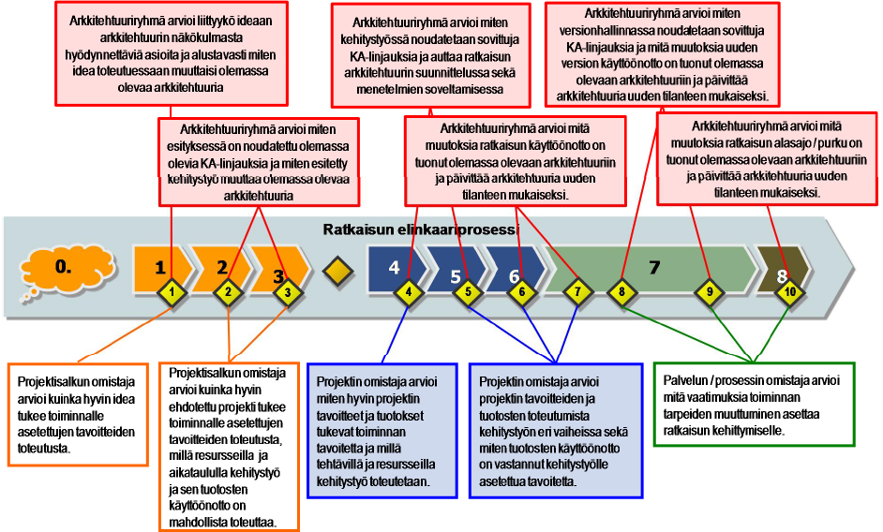
Kuva 57: Arkkitehtuurin mukaisuuden hallinta yhteisissä palveluissa

Yhteisten ratkaisujen kehitysaihioiden ja projektiehdotusten käsittely

Osana tietohallintolain mukaista lausuntomenettelyä VM:n JulkICT-osasto katselmoi yli 5 MEUR projektiehdotukset ennen hankintaa. Tähän katselmointiin liittyy myös ratkaisun arkkitehtuurin arviointi. VNKA -koordinaatioryhmän tulee sopia yhteistyöstä ja -tavasta JulkICT:n osaston kanssa niiden hankkeiden osalta, jotka tulisivat katselmoitua sekä JulkICT:n että koordinaatioryhmän toimesta.

VNKA -koordinaatioryhmän arvioitavaksi tulee toimittaa sellaiset kehittämishankkeet, jotka vaikuttavat valtioneuvoston yhteiseen toimintaan. Tällaisille kehittämishankkeille ei voida suoraan määritellä euromääräistä tai henkilötyövuosissa mitattavaa raja-arvoa, vaan hankepäällikön on tehtävä arviointi sen mukaan onko vaikutuksia VN:n yhteiseen toimintaan, eli tuleeko kehittämishanke tuottamaan toiminnan muutoksia muissa ministeriöissä. Esimerkiksi kun uudistetaan valtionavustusprosessia digitalisoimalla sitä, niin ratkaisuarkkitehtuurin tulee olla yhteensopiva VNKA:n kanssa sekä yhteentoimiva ministeriöiden toimintatapojen, tietojen ja tietojärjestelmien kanssa. Toimintatavoissa tulee pohtia myös sitä miten koordinointiryhmä mahdollisimman aikaisessa vaiheessa, mahdollisesti jo ennen hankkeen asettamista, tuo esiin mahdolliset korjaustarpeet hankkeeseen.

Yhteisten ratkaisujen projektisuunnitelmien ja projektituotosten käsittely
VNKAn hallintamallin mukaisesti VNKA-koordinaatioryhmä ja kansliapäällikkökokous vastaavat projektisuunnitelmien ja -tuotosten arkkitehtuurinmukaisuudesta, niiden katselmoinnista ja kuvausten laatimisesta.

VNKA-koordinaatioryhmän tulee suositella yksittäisen projektin ratkaisujen muuttamista, mikäli projektin suunnittelemat ratkaisut eivät ole VNKA:n hyväksyttyjen arkkitehtuurilinjausten mukaisia. VNKA-koordinaatioryhmä antaa lausunnon hankkeesta vain arkkitehtuurin näkökulmasta, varsinaiset päätökset tehdään hankkeen päävastuullisen hallinnollisten päätöksentekokäytäntöjen mukaisesti. Arkkitehtuuriryhmän lausunto tulee kuitenkin ottaa huomioon varsinaisessa päätöksenteossa tai perustella poikkeama lausunnosta. VNKA-koordinaatioryhmä arvioi projektisuunnitelmista ja tuotoksista:

- Kyseiseen projektiin liittyvät olemassa olevat arkkitehtuurilinjaukset ja kuvaukset
- Miten yllä mainittuja arkkitehtuurilinjauksia sovelletaan tässä nimenomaisessa projektissa
- Mitä arkkitehtuurimenetelmän kuvaustapoja ja -pohjia käytetään tässä projektissa
- Ovatko projektin arkkitehtuurilinjaukset olemassa olevien julkisen hallinnon arkkitehtuurilinjausten mukaisia

Hankkeiden arkkitehtuurinmukaisuus tarkistetaan aina ennen ratkaisujen hankintaa sekä määrittely-
ja suunnitteluvaiheessa että toteutusvaiheessa. Koordinaatioryhmän tulee antaa suosituksensa arkkitehtuuriin liittyvän hankesalkun hallinnan ja organisaatiokohtaisen hankesalkun hallinnan välisestä yhteydestä ja toiminta-aikatauluista.

6. VALTIONEUVOSTON KOKONAISARKKITEHTUURIN KÄYTTÖÖNOTTO JA TOIMEENPANO

Valtioneuvoston kokonaisarkkitehtuuri on JHKA:n kuvausten mukainen ekosysteemin kokonaisarkkitehtuuri, joka ei ole virastoarkkitehtuuri eikä varsinainen kohdearkkitehtuurikaan. Sen käyttöönotto on osa valtioneuvoston yhteistoimintaa. Toiminta-arkkitehtuuri ohjaa VNKA:n tieto- ja tietojärjestelmäarkkitehtuurin valmistelua. VNKA:n tietoarkkitehtuurin suunniteltu valmistumisaika on vuoden 2017 lopussa ja VNKA:N tietoarkkitehtuurin arvioitu valmistumisaika on kesä-syksy 2018.

6.1. Valtioneuvoston kokonaisarkkitehtuurin käyttöönotto
VNKA:n käyttöön otossa noudatetaan mahdollisuuksien mukaan (huomioiden ettei esim. VNKA-koordinaatioryhmää ole asetettu) VNKA hallintamallin mukaisesti. Käyttöönoton ensimmäinen vaihe on VNKA toiminta-arkkitehtuurin esittely kansliapäällikkökokouksessa loppuvuodesta 2017. Sen linjausten perusteella haetaan valtioneuvoston yleisistunnossa VNK:n esittelystä hyväksyntäpäätös toiminta-arkkitehtuurin keskeisille aiheille: eli periaatteille, tavoitetilan prosessikartalle ja hallintamallille. Samoin myös tieto- ja tietojärjestelmä-arkkitehtuurien keskeiset aiheet käsitellään kansliapäällikkökokouksessa ja keskeiset linjaukset päätetään valtioneuvoston yleisistunnossa. Päätösten jälkeen asetetaan VNKA-koordinaatioryhmä, joka organisoi oman toimintansa ja aloittaa VNKA:n toimenpanon yhteistyössä ministeriöiden kanssa hallintamallin mukaisesti.

6.2. Valtioneuvoston kokonaisarkkitehtuurin toimeenpano
VNKA-koordinaatioryhmä tekee JHKA-suosituksen mukaisen kehittämisen tiekartan ja sen pohjalta muodostaa tarvittavat kehittämispaketit VNKA:n käyttöönotolle.

LIITEMATERIAALIA

LIITE 1: VNKA:N KANNALTA TÄRKEIMMÄT SÄÄDÖKSET JA KUVAUS NIIDEN SISÄLLÖSTÄ
Tärkeimmät säädökset
- Perustuslaki (731/1999)
- Laki valtioneuvostosta (175/2003)
- Valtioneuvoston ohjesääntö (262/2003)
- Laki valtion talousarviosta (423/1988)
- Asetus valtion talousarviosta (1243/1992)
- Valtion virkamieslaki (750/1994)
- Laki viranomaisten toiminnan julkisuudesta (621/1999)
- Asetus viranomaistoiminnan julkisuudesta ja hyvästä tiedonhallintatavasta (1030/1999)
- Asetus tietoturvallisuudesta valtionhallinnossa (681/2010)
- Arkistolaki (831/1994)
- Hallintolaki (434/2003)
- Henkilötietolaki (523/1999)
- Kielilaki (423/2003)
- Laki julkisista hankinnoista (348/2007)

Liitetaulukko 1: Tärkeimmät säädökset

Laki valtion talousarviosta (423/1988) ja asetus valtion talousarviosta (1243/1992)
Valtioneuvoston toimintaa ohjaa valtion talousarvioista annettu laki, joka sisältää säännökset valtion talousarvioista, valtion taloushallinto-organisaatiota, maksuliikenteestä, kirjanpidosta ja tilinpäätöksestä, sekä valtion varallisuuden- ja velanhoidosta. Laissa on myös säännökset taloudenhoidon ohjauksesta ja sisäisestä valvonnasta. Valtion talousarvioista annetussa asetuksessa säädetään muun muassa talousarvioesityksen valmistelun vaiheista ja valmistelussa noudatettavista menettelytavoista.
Valtion virkamieslaki (750/1994)
Valtion virkamieslaki sisältää säännökset muun muassa viran perustamisesta, lakkauttamisesta ja muuttamisesta sekä muista virkajärjestelyistä, viranhakumenettelystä, nimittämisestä ja kelpoisuusvaatimuksista sekä virkasuhteen päättämisestä. Laki sisältää lisäksi säännökset viranomaisen ja virkamiehen yleisistä velvollisuuksista ja asemasta.
Laki viranomaisten toiminnan julkisuudesta (621/1999)
Laki viranomaisen toiminnan julkisuudesta eli julkisuuslaki on viranomaisten asiakirjojen julkisuutta ja siitä tehtäviä poikkeuksia koskeva yleislaki. Laki määrittelee julkisuuden ja salassapidon yleiset perusteet. Julkisuusperiaatteen mukaisesti viranomaisen asiakirjat ovat julkisia, jollei julkisuuslaissa tai muussa laissa erikseen toisin säädetä.

Arkistolaki (831/1994)
Viranomaisen asiakirjoja koskevaa sääntelyä on myös arkistolaissa ja asetuksessa viranomaisen julkisuudesta ja hyvästä tiedonhallintatavasta annetussa asetuksessa.
Asetus tietoturvallisuudesta valtionhallinnossa (681/2010)
Julkisuuslain nojalla on annettu valtioneuvoston asetus tietoturvallisuudesta valtionhallinnossa, jossa säädetään valtionhallinnon viranomaisten asiakirjojen käsittelyä koskevista yleisistä tietoturvallisuusvaatimuksista sekä asiakirjojen luokittelun perusteista ja asiakirjojen käsittelyssä noudatettavista tietoturvallisuusvaatimuksista.
Hallintolaki (434/2003)
Valtion viranomaisessa sovellettava hallintolaki sisältää säännökset hyvän hallinnon perusteista ja hallintoasiassa noudatettavasta menettelystä. Hallintolakiin on kirjattu hyvän hallinnon perusteet. Hyvän hallinnon perusteita on avattu laajemmin kappaleessa 2.5. Hallintolaissa säädetään myös hallintoasian vireille tulosta ja käsittelystä viranomaisessa.
Henkilötietolaki (523/1999)
Henkilötietolakia sovelletaan henkilötietojen käsittelyyn. Laki koskee viranomaisten, yritysten, järjestöjen, muiden yhteisöjen ja yksityisten henkilöiden toimintaa. Henkilötiedolla tarkoitetaan kaikenlaisia luonnollista henkilöä tai hänen ominaisuuksiaan tai elinolosuhteitaan kuvaavia merkintöjä, jotka voidaan tunnistaa häntä tai hänen perhettään tai hänen kanssaan yhteisessä taloudessa eläviä koskeviksi. Henkilötietojen käsittelyllä tarkoitetaan henkilötietojen keräämistä, tallettamista, järjestämistä, käyttöä, siirtämistä, luovuttamista, säilyttämistä, muuttamista, yhdistämistä, suojaamista, poistamista ja tuhoamista sekä muita henkilötietoihin kohdistuvia toimenpiteitä.
Kielilaki (423/2003)
Kielilaki määrittelee Suomen perustuslain mukaisia kansalliskieliä äidinkielenään puhuvan kansalaisen kielelliset oikeudet. Lain tarkoituksena on taata suomen- ja ruotsinkieliseen väestöön kuuluville mahdollisuus käyttää omaa kieltään. Lisäksi laissa säädetään oikeudesta tulkkaukseen ja asiakirjakäännökseen.
Laki julkisista hankinnoista (348/2007)
Laki julkisista hankinnoista eli hankintalaki sisältää säännökset valtion viranomaisten hankintojen kilpailuttamisesta ja kilpailutusmenettelyihin liittyvistä oikeusturvakeinoista. Laissa on muun muassa säännökset kansallisesta kynnysarvosta eli hankinnan arvon mukaan määräytyvät lain soveltamisen rajoitukset ja hankintapäätöksen ja hankintasopimuksen tekemisestä.

Liitetaulukko 2: Muita säädöksiä
Muita VN:n kokonaisarkkitehtuurinäkökulmalle tärkeitä säädöksiä
- Laki julkisen hallinnon tietohallinnon ohjauksesta 634/2011
- Laki yhteisten tieto- ja viestintäteknisten palveluiden järjestämisestä (1226/2013)
- Laki julkisen hallinnon turvaverkkotoiminnasta (10/2015)
- Valtioneuvoston asetus julkisen hallinnon turvallisuusverkkotoiminnasta (1109/2015)
- Laki valtion yhteisten tieto- ja viestintäteknisten palveluiden järjestämisestä (1226/2013)
- Asetus valtion yhteisten tieto- ja viestintäteknisten palveluiden järjestämisestä (132/2014)
- Tietoyhteiskuntakaari (917/2014)

Laki julkisen hallinnon tietohallinnon ohjauksesta (634/2011)
Laissa julkisen hallinnon tietohallinnon ohjauksesta säädetään muun muassa valtion virastojen ja laitosten sekä valtion liikelaitosten velvollisuuksista niiden hoitaessa tietohallintotehtäviä. Valtiovarainministeriön tehtävänä on julkisen hallinnon viranomaisten tietohallinnon yleinen ohjaus ja siihen liittyen ministeriön tulee erityisesti huolehtia julkisen hallinnon toiminta-, tieto-, järjestelmä- ja teknologia-arkkitehtuurin (kokonaisarkkitehtuuri) suunnittelusta ja kuvaamisesta. Laissa on myös säännökset julkisen tietohallinnon tietojärjestelmien yhteentoimivuuden edistämisestä ja varmistamisesta.
Laki yhteisten tieto- ja viestintäteknisten palveluiden järjestämisestä (1226/2013)
Yhteisten tieto- ja viestintäteknisten palveluiden järjestämisestä annetun lain tarkoituksena on tehostaa valtion tieto- ja viestintäteknisiä toimintoja, parantaa tieto- ja viestintäteknisten palvelujen laatua ja yhteentoimivuutta sekä parantaa tieto- ja viestinteknisen palvelutuotannon kustannustehokkuutta ja ohjausta. Lain mukaan valtion viraston ja laitosten on pääsääntöisesti käytettävä näitä yhteisiä perustietotekniikka- ja tietojärjestelmäpalveluja, joita tuottaa ja kehittää valtiovarainministeriön hallinnonalalla toimiva palvelukeskus Valtori. Tarkempia säännöksiä näistä palveluista annetaan asetuksella valtion yhteisten tieto- ja viestintäteknisten palvelujen järjestämistä.
Laki julkisen hallinnon turvaverkkotoiminnasta (10/2015)
Lailla julkisen hallinnon turvaverkkotoiminnasta pyritään varmistamaan normaalioloissa ja niiden häiriötilanteissa sekä poikkeusoloissa valtion ylimmän johdon ja yhteiskunnan turvallisuuden kannalta tärkeiden viranomaisten ja muiden toimijoiden yhteistoiminnan edellyttämän viestinnän häiriöttömyys ja jatkuvuus sekä turvata päätöksenteossa ja johtamisessa tarvittavan tiedon käytettävyys, eheys ja luottamuksellisuus. Laki sovelletaan julkisen hallinnon turvallisuusverkkoon ja sen palvelujen käyttöön sekä muuhun turvallisuusverkkotoimintaan ja siinä on säännökset muun muassa turvallisuusverkon käyttövelvoitteesta, käyttöön veloitetuista sekä verkko- ja infrastruktuuripalveluja tuottavasta valtion kokonaan omistamasta Suomen Erillisverkot Oy:stä. Tarkempia säännöksiä julkisen hallinnon turvallisuusverkkotoiminnasta on annettu asetuksella.

Tietoyhteiskuntakaari (917/2014)
Tietoyhteiskuntakaaren IV osassa on säännökset viestinnän luottamuksellisuudesta ja yksityisyyden suojasta sähköisessä viestinnässä. Laissa säädetään esimerkiksi siitä, kenellä on oikeus ja missä tilanteessa käsitellä viestejä ja niiden välitystietoja sekä yhteisötilaajaa, joka voi olla esimerkiksi elinkeinonharjoittaja, osuuskunta, osakeyhtiö, yhdistys, yliopisto tai valtion virasto, koskevista velvoitteista. Tietoyhteiskuntakaaren lisäksi laissa yksityisyyden suojasta työelämässä (759/2004) on työelämää koskevaa erityissääntelyä.

LIITE 2: TAUSTAMATERIAALIA NYKYTILANKUVAUKSEEN

- Valtioneuvoston yhtenäisyys – kansainvälinen vertaileva tutkimusraportin (2016) temaattinen yhteenveto
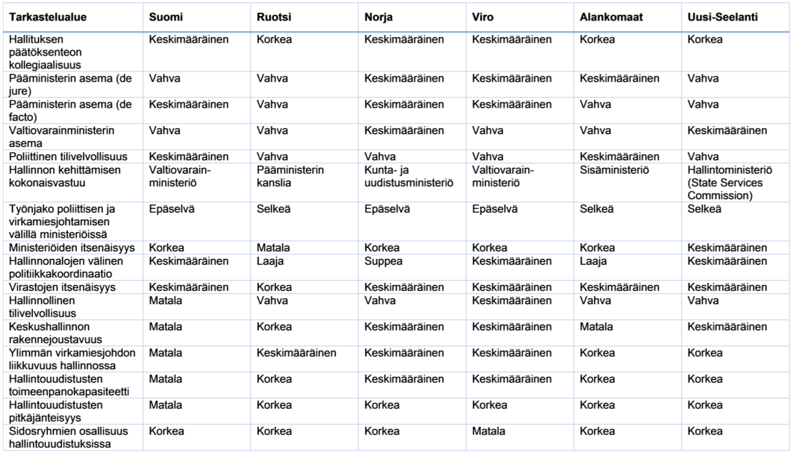
Liitetaulukko 3: Valtioneuvoston yhtenäisyys – kansainvälinen vertaileva tutkimus, Valtioneuvoston selvitys- ja tutkimustoiminnan julkaisusarja, 49/2016
- Ministeriöiden johtoryhmät, niiden tehtävät ja jäsenet
Alla oleva taulukko liittyy johtamisjärjestelmän kehittämishankeen kanssa toteutettuun kyselyyn v.2016. Johtoryhmienkokoonpanojen ja toimintatapojen lisäksi johtamisjärjestelmään kuvaukseen kuuluu mm. kuvaus strategisten tavoitteiden yhteydestä operatiiviseen toimintaan. Lisäksi johtamisjärjestelmä ohjaa seuraamaan toiminnan avaintunnuslukuja oikea-aikaisesti, kuvataan oikeat foorumit tiedon analysoimiseksi, tavoitteiden asettamiseksi ja toimenpiteiden toteuttamiseksi. Johtamisjärjestelmä sisältää myös kuvauksen organisaation tärkeimmistä tavoitteista ja strategioista ja miten ne liittyvät toimintasuunnitelmaan ja yksittäisiin työntekijöihin. Se sisältää ohjaavat asiakirjat ja niiden sisällön, niiden liittymäpinnat toisiinsa ja kokonaisuuteen sekä milloin ja missä asiakirjat laaditaan ja miten niistä päätetään, ja miten raportointi ja seuranta on järjestetty.
Ministeriö | Ylimmät johtoryhmät | Johtoryhmien päätehtävät | Jäsenet
valtioneuvoston kanslia | VNK:n johtoryhmä | Linjaa päätöksiä sekä suuntaa kehittämistä  - VNK johtaminen  - VN yhteensovittaminen  Luo yhteisen tilannekuvan, informoi ja ylläpitää riittävää yleissivistystä kanslian asioista | - Valtiosihteeri, pj  - Alivaltiosihteeri, vpj  - Osastopäälliköt  - Erillisyksiköiden päälliköt  - henkilöstön edustaja  - sihteeri
ulkoasiain-ministeriö | Ministeriön johtoryhmä | Käsittelee valmistavasti hallinnonalan toimintaa ja taloutta koskevat strategisesti tärkeät asiat sekä muut asiat, jotka puheenjohtaja tai varapuheenjohtaja ottaa ministeriön johtoryhmän käsiteltäväksi. | - Ministerit  - Valtiosihteeri kansliapäällikkönä  - Alivaltiosihteerit  - Valtiosihteeri, ministerien esikunta/avustajat ja viestintäjohtaja läsnä  - VSI/kansliapäällikön virkamiessihteeri sihteerinä
ulkoasiain-ministeriö | UM suppea johtoryhmä | - Tehtävänä on käsitellä valmistavasti hallinnonalan toimintaa ja taloutta koskevat strategisesti tärkeät asiat sekä muut asiat, jotka puheenjohtaja tai varapuheenjohtaja ottaa ministeriön johtoryhmän käsiteltäväksi.  - Käsittelee mm. osastojen TTS-asiakirjat, ajankohtaiset laajakantoiset uudistusesitykset ja linjaukset. | - Valtiosihteeri kansliapäällikkönä  - Alivaltiosihteerit  - Viestintäjohtaja  - VSI/kansliapäällikön virkamiessihteeri sihteerinä  - Osastojen/ palvelujen edustajat esittelijöinä
oikeusministeriö | Ministeriön johtoryhmä | - Hallitusohjelman ja sen toimintasuunnitelman sekä OM:n strategian toimeenpano  - Hallinnonalan ja ministeriön ohjaus  - Muut poliittista päätöksentekoa ja linjausta vaativat merkittävät asiat  - Tulosten ja vaikutusten toteutumisen seuranta  - Strategisesti merkittävien hankkeiden väliraportointi  - Nopeaa reagointia edellyttävien ja ajankohtaisasioiden käsittely | - Ministeri pj  - Kansliapäällikkö  - Osastopäälliköt  - DKY:n johtaja  - Viestintäjohtaja  - Talousjohtaja  - Hallintojohtaja  - Tietohallintojohtaja  - Tarkastusjohtaja  - Erityisavustajat  - Johdon asiantuntija
oikeusministeriö | Osastopäällikköpalaveri OSPA | - Asioiden käsittely ministeriön johtoryhmää varten (HO:n toimeenpano, kehys/TAE, tulosohjaus, lainvalmistelu, henkilöstö, sisäistä yhteistyötä vaativat asiat)  - Valtioneuvoston ja ministeriön tavoitteiden toimeenpanon johtaminen  - Ministeriön sisäisen toiminnan kehittäminen, voimavarojen suuntaaminen ja menettelytavoista sopiminen  - Tulosten ja vaikutusten toteutumisen seuranta  - Nopeaa reagointia edellyttävien ja ajankohtaisasioiden käsittely  - Strategisesti merkittävien hankkeiden väliraportointi  - Muutoksenhallinta  - Tiedon välittäminen | - Kansliapäällikkö pj  - Osastopäälliköt  - DKY:n johtaja  - Viestintäjohtaja  - Talousjohtaja  - Hallintojohtaja  - Tietohallintojohtaja  - Tarkastusjohtaja  - Erityisavustajat  - Johdon asiantuntija
sisäministeriö | Ministeriön johtoryhmä | - Hallitusohjelman ja SM:n strategian toteuttaminen eli tulosten ja vaikutusten aikaansaaminen, yhteiskuntapoliittisesti merkittävien linjausten valmistelu eri näkökulmista  - Ministeriön keskeisten lainsäädäntöhankkeiden ohjaus ja seuranta  - Hallinnonalan linjaukset  - Tulosten ja vaikutusten toteutumisen seuranta | - Ministeri pj  - Kansliapäällikkö  - Osastopäälliköt  - RVL:n päällikkö  - Kv. asioiden ylijohtaja  - Viestintäjohtaja  - Erityisavustajat
sisäministeriö | Osastopäällikkökokous | - Asioiden käsittely ministeriön johtoryhmää varten (HO:n toteuttamisasiat/kärkihankkeet, kehys/TAE, lainsäädäntö, henkilöstö, sisäistä yhteistyötä vaativat asiat)  - Valtioneuvoston ja ministeriön tavoitteiden toimeenpanon johtaminen  - Ministeriön toiminnan kehittäminen, voimavarojen suuntaaminen ja menettelytavoista sopiminen  - Tulosten ha vaikutusten toteutumisen seuranta  - Muutoksenhallinta  - Tiedon välittäminen | - Kansliapäällikkö  - Osastopäälliköt  - Kv. asioiden ylijohtaja  - Viestintäjohtaja  - Sihteeri
puolustus-ministeriö | Puolustusministerin johtoryhmä | - Puolustusministeriön hallinnonalan strategisen tason asiakokonaisuuksien käsittely ja yhteensovittaminen erityisesti liittyen hallitusohjelman toimeenpanoon, kehys- ja talousarviovalmisteluun ja toimeenpanoon sekä säädösvalmisteluun  - Yhteisen kannan muodostaminen keskeisten asiakokonaisuuksien valmisteluun  - Tiedonkulun varmistaminen ja yhteistyö | - Ministeri (pj.)  - Valtiosihteeri (vpj.)  - Kansliapäällikkö  - Osastopäälliköt  - Konserniohjausyksikön johtaja (siht.)  - Muut ministerin määräämät virkamiehet  - Puolustusministerin erityisavustajalla ja sotilasneuvonantajalla osallistumisoikeus  - Pääesikunnan päällikkö kutsutaan kokouksiin pysyvänä asiantuntijana
puolustus-ministeriö | Kansliapäällikön johtoryhmä | - Puolustusministeriön hallinnonalan strategisen tason asiakokonaisuuksien valmistelu ja yhteensovittaminen  - Yhteisen kannan muodostaminen keskeisten asiakokonaisuuksien valmisteluun  - Tiedonkulun varmistaminen ja yhteistyö  - Ministeriön toimintaan liittyvien asioiden käsittely | - Kansliapäällikkö (pj.)  - Osastopäälliköt,  - Erillisyksiköiden johtajat,  - Talousjohtaja,  - Konserniohjausyksikön johtaja,  - PLM-controller  - Turvallisuuskomitean pääsihteeri  - Kansliapäällikön avustaja (siht.)  - Osallistumisoikeus: valtiosihteeri, puolustusministerin erityisavustaja ja sotilasneuvonantaja
valtiovarain-ministeriö | Valtiovarainministerin johtoryhmä | - Ministerin vastuulla olevien politiikkalohkojen valmistelu ja ideointi ministerin ohjauksessa  - Hallitusohjelman ja sen toimintasuunnitelman muiden valtioneuvostokokonaisuuksien toteuttaminen ja seuranta  - Ministeriön johtamisen tukeminen  - Hallinnonalan ohjaus | - Ministeri pj  - Valtiosihteeri, erityisavustajat  - Valtiosihteeri kansliapäällikkönä  - Alivaltiosihteeri  - Hallinto- ja kehitysjohtaja  - Viestintäjohtaja  - Talouspolitiikan koordinaattori
valtiovarain-ministeriö | Kunta- ja uudistusministerin johtoryhmä | - Sama kuin edellä.  Huom. VM:n molempien johtoryhmien työskentelyssä painopiste on kokonaisuuden hallinnassa eli hallitusohjelman toteuttaminen, VN-tason hankkeiden sekä hallinnonalan ja ministeriön ohjaus, toiminnan ja talouden raamit sekä poliittista päätöksentekoa ja linjausta vaativat asiat. | - Ministeri pj  - Erityisavustajat  - Valtiosihteeri kansliapäällikkönä  - Hallinto- ja kehitysjohtaja  - Viestintäjohtaja  - Ministerin politiikkalohkoista vastaavat osastopäälliköt
valtiovarain-ministeriö | Ministeriön koordinoiva johtoryhmä | - Ministeriötä koskevaa strategiatyön, strategian toimeenpanon ja seurannan yhteensovittaminen.  - Useamman kuin yhden koordinaatioalueen piiriin tai osaston toimialaan liittyvien strategisten ja ministeriön kannalta tärkeiden teemojen tai asiakokonaisuuksien käsitteleminen ja yhteensovittaminen ennen niiden esittelyä ministerille sekä päätösten yhtenäisen toimeenpanon edistäminen.  - Asioiden ja niiden valmistelun linjaaminen, joissa VM:n linjan tulee olla yhtenäinen ja joissa esiintyy eriäviä näkemyksiä.  - Ministeriön kannalta tärkeiden asiakokonaisuuksien strategisen viestinnän käsittely ja ohjaaminen.  - Osastoille yhteisten tulostavoitteiden linjaaminen (vuosittain), suuntaviivojen antaminen osastoille tulossopimusten valmistelua varten ja ministeriön resurssien jaon periaatteiden ja painopisteiden suunnittelu | - Valtiosihteeri kansliapäällikkönä pj  - Alivaltiosihteeri  - Hallintopolitiikan koordinaattori (hallinto- ja kehitysjohtaja)  - Talouspolitiikan koordinaattori  - Viestintäjohtaja
valtiovarain-ministeriö | Ministeriön virkamiesjohtoryhmä | - Toimintatapoja, johtamista ja sisäistä hallintoa koskevien yhteisten linjausten käsittely ja niihin sitoutuminen  - Ministeriön toiminnan kehittäminen, voimavarojen suuntaaminen ja menettelytavoista sopiminen  - Ministeriötä koskevaan strategiatyöhön ja strategian toimeenpanoon osallistuminen  - Strategisten hankkeiden (VM hankesalkku) toteutumisen seuranta  - Muutoksenhallinta  - Tiedon välittäminen | - Valtiosihteeri kansliapäällikkönä pj  - Alivaltiosihteeri  - Hallinto- ja kehitysjohtaja  - Talouspolitiikan koordinaattori  - Osastopäälliköt  - Viestintäjohtaja
opetus- ja kulttuuriministeriö | Opetus- ja kulttuuriministerin johtoryhmä | - Hallitusohjelman ja kärkihankkeiden sekä muiden yhteiskuntapoliittisesti merkittävien asioiden käsittely  - Ministeriön keskeisten lainsäädäntöhankkeiden käsittely  - Tulosten ja vaikutusten seuranta  - Muiden tarvittavien asioiden käsittely | - Ministeri  - Kansliapäällikkö  - Ylijohtajat  - Erityisavustajat  - Viestintäjohtaja  - Kansainvälisten asiain johtaja  - Hallintojohtaja  - Lainsäädäntötyötä ja talousasioita koordinoivat vastuuvirkamiehet
opetus- ja kulttuuriministeriö | Kansliapäällikön johtoryhmä | - Valtioneuvoston tai ministeriön koko hallinnonalaa tai useita sektoreita koskevien tai muuten merkittävien asioiden käsittely  - Ministeriön omaa toimintaa koskevien asioiden käsittely  - Muiden tarvittavien asioiden käsittely | - Kansliapäällikkö  - Ylijohtajat  - Kansainvälisten asiain johtaja  - Viestintäjohtaja  - Hallintojohtaja  - Taloussuunnittelupäällikkö  - Tiedolla johtamisesta vastaava virkamies  - Maahanmuuttoasioista vastaava virkamies  - Sihteeri
maa- ja metsätalousministeriö | Ministerin johtoryhmä | - Ministeriön ja hallinnonalan tärkeät strategiat ja yhteiskuntapoliittiset linjaukset;  - Toiminnan ja talouden suunnitteluun liittyviä asioita;  - Poliittisesti tärkeät tai muuten yhteiskunnallisesti merkittävät lainsäädäntö- ja kehittämishankkeet  - Tiedon välittäminen | - Ministeri  - Erityisavustajat  - Kansliapäällikkö  - Osastopäälliköt  - Talousjohtaja  - Hallintojohtaja  - Viestintäjohtaja  - Henkilöstön edustaja
maa- ja metsätalousministeriö | Kansliapäällikön johtoryhmä | - Asioiden käsittely ministerin joryä varten  - Ministeriön ja hallinnonalan sekä valtioneuvoston kehittämiseen liittyvien toiminnallisten ja taloudellisten linjausten työstäminen  - Menettelylinjauksista sopiminen  - Tavoitteiden toteutumisen seuranta ja vaikuttavuuden arviointi  - Tiedon välittäminen | - Kansliapäällikkö  - Osastopäälliköt  - Hallintojohtaja  - Talousjohtaja  - Viestinnän edustaja
liikenne- ja viestintäministeriö | Ministeriön johtoryhmä | - Hallitusohjelman ja LVM:n strategian toteuttaminen eli tulosten ja vaikutusten aikaansaaminen, yhteiskuntapoliittisesti merkittävien linjausten valmistelu eri näkökulmista (ml. VN:n politiikkatyö , HTS, EU-työ, kehys/TAE)  - Ministeriön keskeisten lainsäädäntöhankkeiden valmistelu  - Hallinnonalan linjaukset  - Tulosten ja vaikutusten toteutumisen seuranta | - Ministeri  - Kansliapäällikkö  - Ylijohtajat  - Viestintäjohtaja  - Talousasioita käsiteltäessä talousjohtaja
liikenne- ja viestintäministeriö | Ministeriön virkamiesjohtoryhmä | - Johtoryhmässä ministerille esiteltäviä asioita  - Ministerin päätösten ja ohjeiden täytäntöönpanoa ja seurantaa  - Ministeriön säädösvalmistelu- ja ohjausprosessia sekä virkamiesvalmistelun, erityisesti säädösvalmistelun laatua  - Osastojen toiminnan yhteensovittamista  - Ministeriötä työnantajana ja  - Muita jäsenten esiin tuomia asioita | - Kansliapäällikkö  - Ylijohtajat  - Viestintäjohtaja  - Talousasioita käsiteltäessä talousjohtaja  - Sihteeri
työ- ja elinkeinoministeriö | Ministeriön johtoryhmä | - Varmistaa ohjauksen onnistuminen siten että ministeriölle asetetut tavoitteet saavutetaan  - Käsittelee laajakantoiset ja periaatteelliset strategiset tavoitteet ja linjaukset.  - Politiikkasuunnittelun, ennakoinnin ja toimintaympäristön analysoinnin vuorovaikutteinen foorumi | - Ministerit (2) + avustajat  - Kansliapäällikkö,  - Alivaltiosihteeri + esikunta  - Osastopäälliköt (5),  - Yksikön päälliköt (2)  - Talousjohtaja  - Strategiajohtaja
työ- ja elinkeinoministeriö | Virkamiesjohtoryhmä | - Käsittelee ministeriön ja hallinnonalan keskeiset linjaukset, toimintaa ohjaavat suunnitelmat ja voimavarakehykset  - Ministeriön sisäisen synergian ja vaikuttavuuden, lisäarvon tavoittaminen | - Kansliapäällikkö, pj  - Alivaltiosihteeri + kp:n esikunta  - Osastopäälliköt (5)  - Yksikön päälliköt (2)  - Talousjohtaja  - Strategiajohtaja
sosiaali- ja  terveysministeriö | Ministerin johtoryhmä | - Hallitusohjelman toteuttaminen ja seuranta  - Ministeriön keskeisten säädöshankkeiden linjaus  - Suunnittelu ja seuranta (kehykset, TAE, LTAE, TTS, JTS) | - Ministeri pj  - Erityisavustajat  - Kansliapäällikkö  - Ao. osastopäälliköt  - Viestintäjohtaja (läsnäolo-oikeus)  - Kv-johtaja (läsnäolo-oikeus)
sosiaali- ja  terveysministeriö | STM-jory | - Hallitusohjelman toimeenpanosuunnitelman käsittely sekä suunnittelu- ja seuranta (kehykset JTS, TAE, LTAE, toimintasuunnitelma)  - Toiminnan tuloksellisuuden arviointi (hallinnonalan toimintakertomus- tilinpäätös- ja toimintakertomuskannanotto, hallituksen vuosikertomuksen ministeriötä koskeva osuus ja tarkastuskertomukset  - Sovittaa yhteen muut laajakantoiset ja periaatteellisesti tärkeät asiat  - Käsittelee hallinnonalan ja ministeriön toimintaan liittyvät keskeiset EU- ja kv-asiat | - Kansliapäällikkö pj  - Osastopäälliköt  - Läsnäolo-oikeus: hallintoylijohtaja, viestintäjohtaja, kansainvälisten asiain johtaja, erityisavustaja
ympäristö-ministeriö | Ministeriön johtoryhmä | - Hallitusohjelman ja YM:N strategian toteuttaminen eli tulosten ja vaikutusten aikaansaaminen, yhteiskuntapoliittisesti merkittävien linjausten valmistelu eri näkökulmista (ml. VN:N politiikkatyö , HTS, EU-työ, kehys/TAE  - Ministeriön keskeisten lainsäädäntöhankkeiden valmistelu  - Hallinnonalan linjaukset  - Tulosten ja vaikutusten toteutumisen seuranta | - Ministeri pj  - Kansliapäällikkö  - Ylijohtajat  - Viestintäjohtajaa  - KV- ja hallintojohtaja  - Lainsäädäntöjohtaja  - Erityisavustajat
ympäristö-ministeriö | Ministeriön virkamiesjohtoryhmä | - Asioiden käsittely ministeriön johtoryhmää varten (HO:n toteuttamisasiat/kärkihankkeet, kehys/TAE, lainsäädäntö, henkilöstö, sisäistä yhteistyötä vaativat asiat)  - Valtioneuvoston ja ministeriön tavoitteiden toimeenpanon johtaminen  - Ministeriön toiminnan kehittäminen, voimavarojen suuntaaminen ja menettelytavoista sopiminen  - Tulosten ja vaikutusten toteutumisen seuranta  - Muutoksenhallinta  - Tiedon välittäminen | - Kansliapäällikkö  - Ylijohtajat  - Kv- ja hallintojohtoja  - Viestintäjohtaja  - Tutkimusjohtaja  - Lainsäädäntöjohtaja  - Kehittämispäällikkö  - Henkilöstön edustaja  - Sisäinen tarkastus  - Sihteeri
Liitetaulukko 4: Johtamisjärjestelmän kehittämishanke/VM 2016 – ministeriöiden johtoryhmät

- Lainsäädäntöjohtajille suunnatun kyselyn tuloksia
Kysely toteutettiin syksyllä 2016 ja vastaajina olin lähinnä lainsäädäntöjohtajat ministeriöissä. Alla olevassa taulukoissa on näkemykset siitä miten helpoksi koettiin toteuttaa yhteisiä säädösvalmisteluhankkeita ministeriöiden kesken.
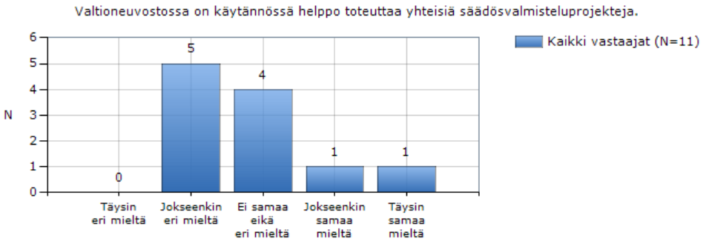
Liitetaulukko 5: Ministeriöiden lainsäädäntöjohtajien ja vastauksia yhtenäisestä lainvalmistelun toimintatavasta, kysely 8/2016, VNK

Viiden esitetyn väittämän osalta näkemykset hajaantuivat melko paljon – osan mielestä käytännön toimintatavat olivat vähintään melko yhdenmukaiset. Mutta saman verran asiantuntijoista näki että toimintatavat ovat melko epäyhtenäiset. Vähäisintä VN –kokonaisuuden hyödyntämisen koettiin olevan siinä kuinka käytännössä helppo toteuttaa yhteisiä säädösvalmisteluprojekteja ja kuinka valtioneuvostossa eri ministeriöissä olevaa lainsäädäntöosaamista käytetään usein eri ministeriöiden tarpeisiin. Suurinta yhdenmukaisuus oli siinä kuinka valtioneuvostossa lainsäädännön valmistelua ohjaavat selkeät yhteiset arvot.
Kyselyn avovastauksissa tuotiin esiin ensinnäkin, ettei yhdenmukaisuus sinänsä voi olla tavoitteena, ellei sillä saavuteta jotain selkeitä hyötyjä. Mutta samalla tuotiin esiin kuinka sinänsä yksittäiset käytännön erilaiset ratkaisut voi tuoda lainsäädösvalmistelussa yllättäviä vaikutuksia. Tällaisia käytännön eroja voivat olla esimerkiksi siinä kuinka ministeriöiden sisällä eri osastojen kannat huomioidaan valmistelun kuluessa, kuinka ministeriöiden virkamiesjohto/kansliapäällikkö ohjaa valmistelua, kuinka eri ministeriöitä osallistetaan valmisteluun (jos eivät ole mukana esim. työryhmässä), kuinka ministerit osallistuvat ja ohjaavat valmistelussa kantoja ja kuinka asioita käsitellään ministerityöryhmissä jne. Paitsi ministeriöistä lainsäädännön valmistelu riippuu myös millaisesta lainsäädännön valmistelusta on kyse esim. kuinka poliittisesti mielenkiintoinen kyseessä oleva laki on. Vastaajien arvioin mukaan osaamisen käyttäminen eri ministeriöiden kesken rajoittuu pääosin yhteisiin työryhmiin, lausuntojen pyytämiseen sekä yksittäisiin asioiden selventämiseen. Pidemmälle menevää osaamisen hyödyntämistä yli ministeriörajojen, ei todennäköisesti kovinkaan paljoa tapahdu. Nykytilanteessa säädöspoliittista ja strategisen tason yhteensovittamista on vain vähäisesti. Esimerkiksi yleisiä sääntelyn suuntaviivoja, esimerkiksi erilaisia hallinnollisia lupia koskien ei ilmeisesti laajasti ottaen rakenneta yhdessä tai yhteen soviteta. Eri ministeriöiden lainsäädäntöosaamista ei suunnitelmallisesti käytetä yli organisaatiorajojen kuin harvoissa tapauksissa, koska jokaisen ministeriön henkilöresurssit on pitkälti sidottu sen omiin tehtäviin.

- Lainvalmisteluprosessin vaiheet ja alaprosessit
Lainvalmistelun keskeiset prosessit
- Valtioneuvostolle ja sen ministeriöille kuuluvat ESIVALMISTELUUN liittyvät alaprosessit (EV1):
EV1.1: Tavoitteen tai ongelman määrittäminen
EV1.2: Alustava kartoitus
EV1.3: Sääntelyn tarpeesta sidosryhmien näkemysten kokoaminen
EV1.4: Päätös esivalmistelun käynnistämisestä
EV1.5: Esivalmistelun tekeminen
EV1.6: Esivalmistelun tuotokseen liittyvien sidosryhmien näkemysten kokoaminen
EV1.7: Päätös hankkeen asettamisesta
- Valtioneuvostolle ja sen ministeriöille kuuluvat PERUSVALMISTELUUN liittyvät alaprosessit (PV2) – voidaan toteuttaa joko virkatyönä tai valmisteluelimen toimesta:
PV2.1: Valmistelun organisointi
PV2.2: Tietopohjan kokoaminen
PV2.3: Näkemyksen esittäminen
PV2.4: Hankintapäätös ulkopuolisista selvityksistä
PV2.5: Ratkaisuvaihtoehdot ja niiden vaikutusten arviointi
PV2.6: Vaikutuksista sidosryhmien näkemysten kokoaminen
PV2.7: Arvio tietopohjan riittävyydestä
PV2.8: Linjaukset HE-luonnoksen sisällöstä
PV2.9: HE-luonnoksen laatiminen
PV2.9: Säädösluonnoksista sidosryhmien näkemysten kokoaminen
PV2.10: HE-luonnoksen hyväksyminen
- Valtioneuvostolle ja sen ministeriöille kuuluvat LAUSUNTOMENETTELYYN liittyvät alaprosessit (LM3):
LM3.1: Päätös lausuntomenettelystä
LM3.2: Lausuntopyynnön valmistelu
LM3.3: Kääntäminen
LM3.4: Lausuntopyynnön lähettäminen
LM3.5: Lausuntojen antamiseen liittyvän kuulemistilaisuuden järjestäminen ja palaute
LM3.6: Annettujen lausuntojen kokoaminen
LM3.7: Lausuntopalautteen julkaiseminen
LM3.8: Päätös valmistelun jatkamisesta
- Valtioneuvostolle ja sen ministeriöille kuuluvat JATKOVALMISTELUUN liittyvät alaprosessit (JV4):
JV4.1: Palautteen anto lausujille / neuvottelu
JV1.2: Palautteen vastaanotto / osallistuminen neuvotteluun
JV4.3: Päätös HE:n sisällöstä
JV4.4: Jatkovalmistelun suunnittelu
JV4.5: HE:n muokkaaminen
JV4.6: Viimeistelty HE-luonnos sidosryhmien esittämien näkemysten jälkeen
JV4.7: HE:n kääntäminen
JV4.8: Käännöksen tarkastaminen
JV4.9: Laintarkastus
JV4.10: Laintarkastuksen muutosten tekeminen
JV4.11: Esityksen tekninen viimeistely
JV4.12: Esityksen hyväksyminen
JV4.13: Esittelylupa
JV4.14: Esittelylistojen tekeminen
JV4.15: Neuvonta: laillisuus, esittelymenettely, raha-asiat
JV4.16: Jakolupa
JV4.17: Esittelylistojen jakaminen
- Valtioneuvostolle ja sen ministeriöille kuuluvat VALTIONEUVOSTON PÄÄTÖKSENTEKOON liittyvät alaprosessit (VP5):
VP5.1: Esittelylistojen tarkastaminen
VP5.2: Esittelylistan muuttaminen mahdollisten virheiden ja muuttuneiden tietojen osalta
VP5.3: Raha-asiainvaliokunnan käsittely
VP5.4: Esittelylistan muuttaminen: raha-asianvaliokunnan käsittelyn edellyttämät muutokset
VP5.5: Esittelylistan muutosten hyväksyminen
VP5.6: Valtioneuvoston yleisistunnon päätös
VP5.7: Listatiedotteen tekeminen ja pöytäkirjaus
VP5.8: HE:n lähettäminen eduskuntaan
VP5.9: HE:n painattaminen
VP5.10: Lähetekeskusteluun valmistautuminen
- Valtioneuvostolle ja sen ministeriöille kuuluvat EDUSKUNTAKÄSITTELYYN liittyvät alaprosessit (EK6):
EK6.1: HE:n vastaanottoon liittyvän lähetekeskustelun seuraaminen
EK6.2: Lähetekeskustelun analysointi
EK6.3: Esittelijän muistion laatiminen ja taustaselvitysten toimittaminen valiokunnalle
EK6.4: Esittelijän muistion hyväksyminen
EK6.5: Valiokuntien kuulemiset
EK6.6: Lisäselvitysten toimittaminen valiokunnalle
EK6.7: Vastineen laatiminen lausunnoista
EK6.8: Osallistuminen vastinetta koskevaan neuvotteluun
EK6.9: Vastineiden hyväksyminen
EK6.10: Vastineen antaminen valiokunnalle
EK6.11: Muutosehdotuksen valmistelu
EK6.12: Muutosehdotuksen kommentointi
EK6.13: Osallistuminen muutosehdotusta koskevaan neuvotteluun
EK6.14: Eduskunnan päätös
- Valtioneuvostolle ja sen ministeriöille kuuluvat LAIN VAHVISTAMISEEN liittyvät alaprosessit (LV7):
LV7.1: Eduskunnan vastauksen käsittely
LV7.2: Esittelylistojen valmistelu
LV7.3: Jakolupa
LV7.4: Esittelylistojen jakaminen
LV7.5: Esittelylistojen tarkastaminen
LV7.6: Korjauslistan tekeminen
LV7.7: Valtioneuvoston yleisistunnon päätös
LV7.8: Tasavallan presidentin päätös – ministeriö tiedottaa päätöksestä
LV7.9: VN:n istuntoyksikkö laatii pöytäkirjat VN:n yleisistunnosta ja tasavallan presidentin esittelystä
LV7.10: Lain julkaiseminen
Liitetaulukko 6: Lainvalmistelun vaiheet kokonaisuudessaan

- Valtioneuvoston Päätöksentekojärjestelmässä käytettävät asiatyypit
PTJ-asiatyypit
1 | Hallituksen esitys | 65 | Liikelaitoksen tavoitteet
1 | Kirjeenvaihtovaltuudet | 66 | Tilinpäätöksen vahvistaminen
1 | Virkavakuutus | 67 | Tilinpäätöksen vahvistaminen ja voiton tuloutus
1 | Virkavala | 68 | Arviomäärärahan ylitys
2 | Eduskunnan vastaus hallituksen esitykseen | 69 | Käyttösuunnitelman vahvistaminen
3 | Eduskunnan vastaus hallituksen esitykseen (pal. EK:lle) | 70 | Käyttösuunnitelman tarkistaminen
4 | Eduskunnan kirjelmä | 71 | Käyttövaltuudet
5 | Eduskunnan kirjelmä ja siihen liittyvä lausuma | 72 | Valtion avustusten myöntäminen
6 | Eduskunnan kirjelmä ja siihen liittyvä lausunto | 73 | Korkotuki
7 | Tasavallan presidentin asetus | 74 | Valtion takaukset
8 | Valtioneuvoston asetus | 75 | Valtionosuuden vahvistaminen
9 | Valtioneuvoston päätös | 76 | Kiinteistön myynti
10 | Valtioneuvoston periaatepäätös | 77 | Lahjoitus
11 | Ohjelmat | 78 | Aluevaihto
12 | Valtioneuvoston selonteko | 79 | Vuokrasopimus
13 | Valtioneuvoston kirjelmä | 80 | Lunastuslupa
14 | Valtioneuvoston tiedonanto | 81 | Lunastuslupa ja ennakkohaltuunottolupa
15 | Hallituksen kirjelmä | 82 | Erivapaus
16 | Hallituksen kertomus | 83 | Toimiluvan myöntäminen
17 | Eduskuntakysymykset | 84 | Toimiluvan muuttaminen
18 | Virheen korjaus | 85 | Ydinlaitoksen rakennuslupa
19 | Asian siirto | 86 | Ydinlaitoksen käyttölupa
20 | Käsittelyajankohdan määrääminen | 87 | Vientiluvan myöntäminen
21 | Valtion talousarvioesitys | 88 | Osakkeiden merkitseminen
22 | Valtion lisätalousarvioesitys | 89 | Osakepääoman korotus
23 | Kansainvälinen sopimus | 90 | Osakkeiden ostaminen
24 | Ahvenanmaan maakuntalait | 91 | Osakkeiden myyminen
25 | Ahvenanmaan maakuntapäivien suostumuksen hankkiminen | 92 | Valtionyhtiön perustaminen
26 | Päätös kuntajaosta | 93 | Valtioneuvoston kanslian asetus
27 | Palkkaussopimuksen tekeminen | 94 | Valtioneuvoston kanslian päätös
28 | Palkkaussopimuksen irtisanominen | 95 | Ulkoasiainministeriön asetus
29 | Viran täyttäminen | 96 | Ulkoasiainministeriön päätös
30 | Valtioneuvoston esittelijäksi määrääminen | 97 | Oikeusministeriön asetus
31 | Viran täyttäminen ja tehtävään määrääminen | 98 | Oikeusministeriön päätös
32 | Virkavapauden myöntäminen | 99 | Sisäasiainministeriön asetus
33 | Virkamieheksi määräaikaiseen virkasuhteeseen nimittäminen | 100 | Sisäasiainministeriön päätös
34 | Virkamiehen siirtäminen toiseen virkaan | 101 | Puolustusministeriön asetus
35 | Virkamiehen irtisanominen | 102 | Puolustusministeriön päätös
36 | Tehtävän päättyminen | 103 | Valtiovarainministeriön asetus
37 | Tehtävään määrääminen | 104 | Valtiovarainministeriön päätös
38 | Agrementin myöntäminen | 105 | Opetus- ja kulttuuriministeriön asetus
39 | Valtion edustajan määrääminen | 106 | Opetus- ja kulttuuriministeriön päätös
40 | Sopimuksen ratifiointi | 107 | Maa- ja metsätalousministeriön asetus
41 | Sopimuksen hyväksyminen | 108 | Maa- ja metsätalousministeriön päätös
42 | Valtion tunnustaminen ja diplomaattisten suhteiden solmiminen | 109 | Liikenne- ja viestintäministeriön asetus
43 | Sopimukseen liittyminen | 110 | Liikenneministeriön päätös
44 | Valtuutus noottienvaihdon suorittamiseen | 113 | Työ- ja elinkeinoministeriön asetus
45 | Allekirjoitusvaltuuksien myöntäminen | 114 | Työ- ja elinkeinoministeriön päätös
46 | Allekirjoitusvaltuuksien myöntäminen ja sopimuksen hyväksyminen | 115 | Sosiaali- ja terveysministeriön asetus
47 | Valtuuskunnan asettaminen | 116 | Sosiaali- ja terveysministeriön päätös
48 | Lautakunnan asettaminen | 119 | Ympäristöministeriön asetus
49 | Muutos lautakunnan kokoonpanossa | 120 | Ympäristöministeriön päätös
50 | Johtokunnan asettaminen | 121 | Armonanomukset
51 | Muutos johtokunnan kokoonpanossa | 122 | Hengenpelastusmitalit
52 | Hallituksen asettaminen | 123 | Ansiomerkit
53 | Hallituksen kokoonpanon muuttaminen | 124 | Arvonimet
54 | Hallintoneuvoston määrääminen | 125 | Ministerien sidonnaisuudet
55 | Komitean asettaminen | 126 | Ministereiden sijaisuudet
56 | Toimikunnan asettaminen | 127 | Valtioneuvoston vaihdos
57 | Työryhmän asettaminen | 128 | Muutos valtioneuvostossa
58 | Neuvottelukunnan asettaminen | 129 | Ministerivaliokunnat
59 | Neuvoston asettaminen | 130 | Valtioneuvoston jäsenten työnjako
60 | Asiantuntijoiden nimeäminen | 131 | Valtioneuvoston jäsenten vuosilomaan  rinnastettavat vapaat
61 | Määrärahan jako | 132 | Valtioneuvoston asetus (ilm EK:lle)
62 | Määrärahan siirto | 133 | Virka- ja tuomarinvala
63 | Työllisyysmäärärahat | 134 | Virka- ja tuomarinvakuutus
64 | Viraston tavoitteet
Liitetaulukko 7: PTJ:n asiatyypit

Tarkemmin näistä aikamme haasteista on esim. muistiossa Suomen tilannekuvasta hallitusohjelmaneuvotteluiden tueksi keväällä 2015.
Valtiontalouden tarkastusviraston vuosikertomus eduskunnalle 2017
UM: valtiosopimusopas: http://formin.finland.fi/public/default.aspx?nodeid=49367&contentlan=1&culture=fi-FI
Linkki palveluoppaaseen Senaattorissa: http://senaattori.vnv.fi/SiteCollectionDocuments/VN_palveluopas_22092017.pdf
http://alueuudistus.fi/tiekartta/valtion-lupa-ja-valvontavirasto
Jatkuvasta kehittämisestä ja PDCA-syklin käytöstä kokonaisarkkitehtuurissa tarkemmin JHKA 2.0/Hallintamallissa
Linkki JHKA 2.0 -suosituksen liitteeseen 15 – Kehittämispolku: https://wiki.julkict.fi/julkict/juhta/juhta-tyoryhmat-2016/jhka-tyoryhma/jhka-2.0/jhka-2-0-15-kehittamispolku/at_download/file

